**Τμήμα Μηχανικών Η/Υ & Πληροφορικής**

**Πανεπιστήμιο Πατρών**

Ανάκτηση Πληροφορίας

**Εργαστηριακή Άσκηση**

**Χειμερινό Εξάμηνο 2023**

Γρηγόρης Καπαδούκας 10724849 up1072484@ac.upatras.gr

Βλάσιος Παναγιώτης Παναγιώτου 1067517 up1067517@ac.upatras.gr

# Εισαγωγή

* Θεωρητικα για τα μοντέλα που θα υλοποιηθούν με αναφορές

Vector space model

Το διανυσματικό μοντέλο [1504, 1418 1416] [[*Salton et al., 1975; Salton and Buckley, 1988*](https://www.zotero.org/google-docs/?5dmq4C)] αναγνωρίζει ότι το δυαδικό (Boolean) ταίριασμα είναι πολύ περιοριστικό και προτείνει ένα πλαίσιο μέσα στο οποίο είναι δυνατόν να υπάρξει μερικό ταίριασμα. Αυτό επιτυγχάνεται με την ανάθεση μη-δυαδικών (non-binary) βαρών στους όρους ευρετηρίασης στα ερωτήματα και στα έγγραφα, τα οποία τελικά χρησιμοποιούνται για τον υπολογισμό του βαθμού ομοιότητας (degree of similarity) μεταξύ κάθε εγγράφου που είναι αποθηκευμένο στο σύστημα και του ερωτήματος του χρήστη.

Με την ταξινόμηση των ανακτημένων εγγράφων κατά φθίνουσα σειρά του βαθμού ομοιότητας, το διανυσματικό μοντέλο λαμβάνει υπόψη τα έγγραφα που ταιριάζουν μόνο εν μέρει με τους όρους του ερωτήματος. Το κύριο αποτέλεσμα που προκύπτει είναι, ότι τα κατηγοριοποιημένα έγγραφα παρέχουν μια πιο ακριβή απάντηση (με την έννοια ότι ταιριάζουν καλύτερα στις πληροφοριακές ανάγκες του χρήστη) σε σχέση με το σύνολο εγγράφων που ανακτώνται από το μοντέλο boolean, καθώς και τα αποτελέσματα είναι ταξινομημένα, ώστε ο χρήστης να βλέπει πρώτα τα πιο σχετικά έγγραφα.

ColBERT

Το Colbert είναι ένα μοντέλο για αποτελεσματική και κλιμακωτή ανάκτηση πληροφορίας χρησιμοποιώντας προ-εκπαιδευμένα γλωσσικά μοντέλα όπως το Bert. Σκοπός του είναι να αξιοποιήσει την αντιπροσωπευτική δύναμη αυτών των μοντέλων, ενώ ταυτόχρονα κάνοντάς τα υπολογιστικά εφικτά για αναζήτηση μεγάλης κλίμακας.

ColBERT σημαίνει “Contextualized BERT Embeddings for Document Retrieval”

Χρησιμοποιεί το BERT για να κωδικοποιήσει έγγραφα και ερωτήματα σε διανύσματα (vectors) που μπορούν να αναζητηθούν αποτελεσματικά μέσω ομοιότητας (similarity).

Το Πρόβλημα με αφελή χρήση του BERT για ανάκτηση είναι ότι η απλή χρήση του attention του BERT για τη βαθμολόγηση εγγράφων για ένα ερώτημα δεν μπορεί να κλιμακωθεί λόγω του υπολογιστικού κόστους της τρέχουσας attention για κάθε έγγραφο.

Η attention απαιτεί την εκτέλεση του πλήρους μοντέλου BERT για κάθε ζεύγος εγγράφου-ερωτήματος, και με εκατομμύρια έγγραφα, αυτό είναι απαγορευτικά ακριβό υπολογιστικά

(Οι χρήστες θα πρέπει να περιμένουν ώρες για αποτελέσματα με αυτήν την προσέγγιση)

Το ColBERT προτείνει δύο προσεγγίσεις - η εστίαση στην αναπαράσταση κωδικοποιεί τα έγγραφα εκ των προτέρων, η εστίαση στην αλληλεπίδραση τραβά την προσοχή για κάθε ζεύγος.

Η εστιασμένη αναπαράσταση "κωδικοποιεί" έγγραφα σε διανύσματα πριν φτάσουν τα ερωτήματα

Τα διανύσματα ευρετηριάζονται για αποτελεσματική αναζήτηση ομοιότητας όταν κωδικοποιείται ένα διάνυσμα ερωτήματος

Δεν δίνεται προσοχή κατά την αναζήτηση, καθιστώντας την επεκτάσιμη

Η εστίαση στην αλληλεπίδραση στρέφει την προσοχή μεταξύ κάθε εγγράφου και ερωτήματος, δίνοντας ισχυρά αποτελέσματα, αλλά δεν μπορεί να κλιμακωθεί

Το ColBERT κωδικοποιεί όλα τα έγγραφα εκ των προτέρων χρησιμοποιώντας το BERT για να λάβει διανυσματικές αναπαραστάσεις. Τα έγγραφα τροφοδοτούνται μέσω του BERT ένα προς ένα για να λάβετε ενσωματώσεις με βάση τα συμφραζόμενα. Οι ενσωματώσεις αποτυπώνουν τη σημασιολογία και το νόημα του κειμένου. Οι ενσωματώσεις ευρετηριάζονται για αποτελεσματική αναζήτηση αργότερα.

Όταν φθάνει ένα ερώτημα, κωδικοποιείται και αναζητείται με βάση τις ενσωματώσεις εγγράφων με ευρετήριο.

Το ColBERT στοχεύει να διατηρήσει την αντιπροσωπευτική δύναμη του BERT, καθιστώντας ταυτόχρονα αποτελεσματική την ανάκτηση. Η εκ των προτέρων κωδικοποίηση εγγράφων επιτρέπει την ευρετηρίαση και τον προυπολογισμό και αυτό κάνει την ανάκτηση επεκτάσιμη χωρίς να χρειάζεται attention ανά ζεύγος, και παράλληλα οι ενσωματώσεις εξακολουθούν να αξιοποιούν την κατανόηση της γλώσσας και του πλαισίου από τον BERT

Συνοπτικά, το ColBERT αντιμετωπίζει τα ζητήματα επεκτασιμότητας της χρήσης BERT για ανάκτηση μέσω κωδικοποίησης εστιασμένης στην αναπαράσταση

Καινοτομίες Colbert V2 σε σχέση με Colbert V1

**Μικρότερο μέγεθος ευρετηρίου**

- Ο δείκτης Colbert V1 ήταν 10 φορές μεγαλύτερος από τις τυπικές ενσωματώσεις

- Το Colbert V2 το μειώνει σε 6-10 φορές μικρότερο

- Διανύσματα κωδικοποιημένα σε μόνο 20 byte το καθένα (5 σημεία float)

- Κωδικοποιήστε ως πλησιέστερο κέντρο + μικρό δέλτα

- Διατηρεί την ποιότητα ενώ μειώνει σημαντικά την αποθήκευση

**Index Size Impact**

- Ο δείκτης Colbert V1 ήταν 10 φορές μεγαλύτερος από τις ενσωματώσεις

- Αυτό ήταν το κύριο εμπόδιο

- Το Colbert V2 μειώνει αυτό ώστε να είναι συγκρίσιμο με την απλή ενσωμάτωση

# Υλοποίηση

* Τεχνικές και βιβλιοθήκες με αναφορές

Για την υλοποίηση του Vector Space Model δε χρησιμοποιήθηκαν έτοιμες βιβλιοθήκες, παρά μόνο οι κλασικές εξής βιβλιοθήκες :

* Math (import math στο αρχείο ModelResults.py)
* Matplotlib.pyplot (import matplotlib.pyplot as plt , στο αρχείο ModelResults.py)
* Numpy και who (from numpy import who, στο αρχείο VectorSpace.py)
* os (import os, στο αρχείο Q1-2.py)
* nltk (import nltk , στο αρχείο Q1-2.py)
* nltk.stem και PorterStemmerfrom (nltk.stem import PorterStemmer, στο αρχειο Q1-2.py)
* Αλγοριθμικη λογική της υλοποίησης και Παρουσίαση των σημαντικότερων σημείων της υλοποίησης

Για το Vector Space Model:

*Στο αρχείο* ***InvertedIndex.py*** : Η αλγοριθμική λογική της υλοποίησης στο αρχείο αυτό είναι η διατήρηση ενός ανεστραμμένου ευρετηρίου, που είναι μια δομή δεδομένων που χρησιμοποιείται συχνά στην ανάκτηση πληροφοριών. Γενικά, το ανεστραμμένο ευρετήριο αντιστοιχίζει όρους (tokens) στα έγγραφα στα οποία εμφανίζονται και τις συχνότητές τους.

Στη δική μας υλοποίηση, η αλγοριθμική λογική των μεθόδων που χρησιμοποιήθηκαν είναι η εξής (θα ξανα-αναλυθεί βέβαια και στο σχολιασμό του κώδικα στο τέλος της αναφοράς):

***Μέθοδος Insert (‘insert’):***

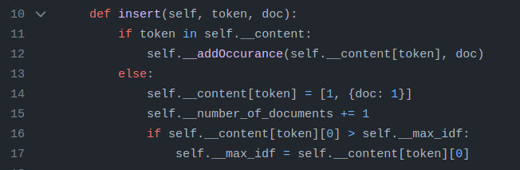

* Εάν το token υπάρχει ήδη στο index (__content), τότε κάνε update τις εμφανίσεις για το συγκεκριμένο document (self.__addOccurance(self.__content[token], doc)) (δηλαδή, ενημερώστε την εμφάνιση για το συγκεκριμένο έγγραφο)
* Εάν το token αυτό δεν υπήρχε νωρίτερα και είναι νέο (δηλαδή, Αν ο όρος είναι νέος) , τότε δημιούργησε μια νέα εγγραφή/εισαγωγή με το token αυτό ως key/όρισμα στο (__content). Η εγγραφή περιλαμβάνει τη συνολική συχνότητα (data[0]) που αρχικοποιείται σε 1 και ένα λεξικό (data[1]) που αντιστοιχεί στο αναγνωριστικό του εγγράφου και τη συχνότητά του.

***Μέθοδος Μέτρησης Εμφανίσεων (‘countOccurrences’):***

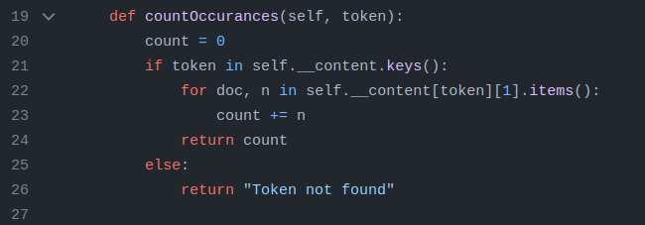

* Αν ο όρος υπάρχει στο ευρετήριο, επανάλαβε μέσα από τα έγγραφα στην εγγραφή του και προσθεσε τις συχνότητές τους.
* Αν ο όρος δεν βρίσκεται, επεστρεψε ένα μήνυμα που υποδηλώνει ότι ο όρος δεν εντοπίστηκε στο ευρετήριο.

***Μέθοδος Διαγραφής (’delete’):***

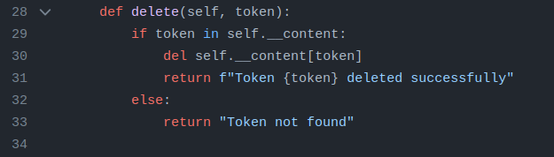

* Αν ο όρος υπάρχει στο ευρετήριο, διέγραψέ τον.
* Αν ο όρος δεν βρίσκεται, επέστρεψε ένα μήνυμα που υποδηλώνει ότι ο όρος δεν εντοπίστηκε.

***Μέθοδος Μετονομασίας (‘rename’):***

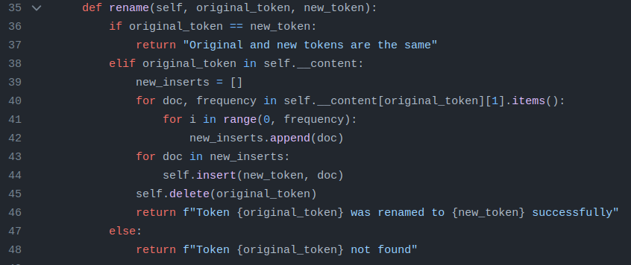

* Αν ο αρχικός όρος υπάρχει, επανέλαβε μέσα από τις εμφανίσεις του σε έγγραφα.
* Κάνε εισαγωγή τον νέο όρο για κάθε εμφάνιση, ενημερώνοντας τη συνολική συχνότητα και ελέγχοντας αν γίνεται η νέα μέγιστη IDF.
* Κάνε διαγραφή τον αρχικό όρο.

***Μέθοδος Λήψης Συχνότητας Όρου (TF) (‘getTF’):***

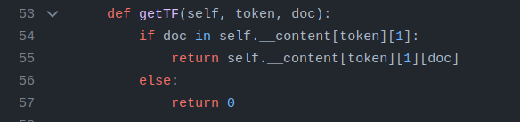

* Αν ο όρος υπάρχει και το έγγραφο είναι στην εγγραφή του, επέστρεψε τη συχνότητά του. Διαφορετικά, επέστρεψε 0.

***Μέθοδος Λήψης Μέγιστης Συχνότητας Όρου (‘getMaxTF’):***

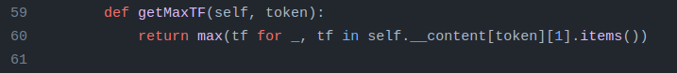

* Επέστρεψε τη μέγιστη συχνότητα όρου για έναν δεδομένο όρο σε όλα τα έγγραφα.

***Μέθοδος Λήψης Αντιστραμμένης Συχνότητας Εγγράφου (IDF) (‘getIDF’):***

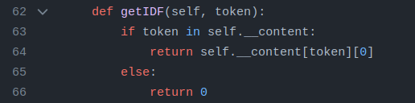

* Αν ο όρος υπάρχει, επέστρεψε την ανεστραμμένη συχνότητα εγγράφου. Διαφορετικά, επέστρεψε 0.

***Μέθοδος Λήψης Συνολικού Αριθμού Εγγράφων (‘getTotalNumberOfDocuments’):***



* Επέστρεψε τον συνολικό αριθμό εγγράφων στο ανεστραμμένο ευρετήριο.

***Μέθοδος Λήψης Μέγιστης IDF (‘getMaxIDF’):***



* Επέστρεψε τη μέγιστη αντιστραμμένη συχνότητα εγγράφου ανά όρο στο ανεστραμμένο ευρετήριο.

***Private Μέθοδος (‘ addOccurrence’):***

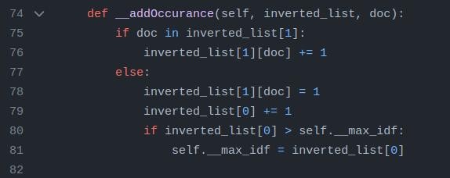

* Αν το έγγραφο υπάρχει ήδη στην ανεστραμμένη λίστα, ενημερώστε τη συχνότητά του. Διαφορετικά, δημιούργησε μια νέα εγγραφή με συχνότητα 1.
* Ενημερώστε τη συνολική συχνότητα του όρου και ελέγξτε αν γίνεται η νέα μέγιστη IDF.

***Μέθοδος Αναπαράστασης Συμβολοσειράς (__str__):***

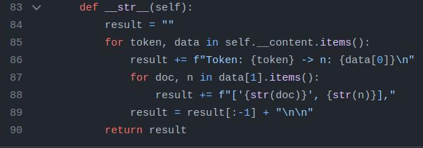

* Δημιουργήστε μια συμβολοσειρά που αναπαριστά το ανεστραμμένο ευρετήριο, συμπεριλαμβανομένων των όρων, των συνολικών συχνοτήτων τους και των συχνοτήτων των εγγράφων.

***Στο αρχείο VectorSpace.py:***

Η αλγοριθμική λογική αυτού του κομματιού κώδικα έχει να κάνει σε γενικές γραμμές με την την αρχικοποίηση των κλάσεων, την προεπεξεργασία των εγγράφων και των queries, τον υπολογισμό των βαρών, την κανονικοποίηση των διανυσμάτων και τον υπολογισμό της ομοιότητας χρησιμοποιώντας συνημιτονο σε ένα Vector Space Model.

Περιγράφεται με τα ακόλουθα βήματα:

* ***Αρχικοποίηση:***
* 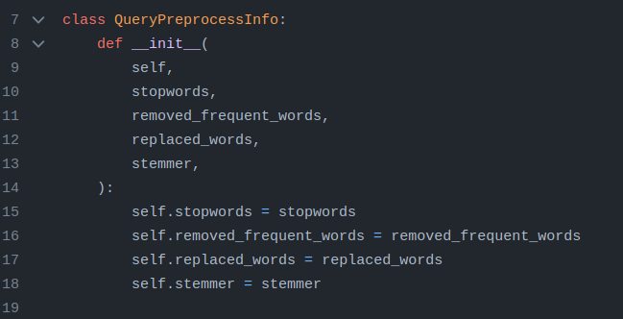
* 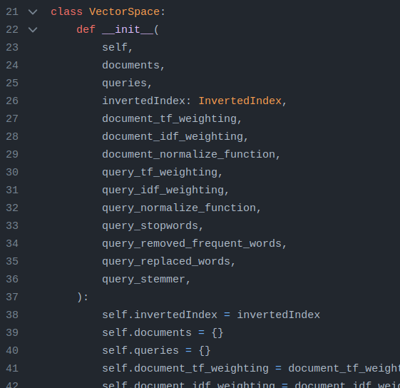
* Αρχικοποιούμε δύο κλάσεις: ‘QueryPreprocessInfo’ και ‘VectorSpace’.
* Η ‘QueryPreprocessInfo’ χρησιμοποιείται για την αποθήκευση πληροφοριών σχετικά με τον προεπεξεργασμό των ερωτήσεων, όπως λέξεις-στόπ, αφαιρεμένες συχνές λέξεις, αντικατεστημένες λέξεις και ένα stemmer.
* Η ‘VectorSpace’ αρχικοποιείται με παραμέτρους, οι οποίες είναι τα έγγραφα, τα queries, ένα ανεστραμμένο ευρετήριο, μερικές συναρτήσεις για weighting, δύο συναρτήσεις για κανονικοποίηση (μια για τα documents και μια για τα queries), και μια για προεπεξεργασία.
* ***Προσθήκη Εγγράφων και queries:***
* ***Εικόνα που περιέχει κείμενο, στιγμιότυπο οθόνης, λογισμικό

  Περιγραφή που δημιουργήθηκε αυτόματα***
* Η μέθοδος ‘addDocuments’ επεξεργάζεται κάθε έγγραφο:
* Για κάθε έγγραφο στη λίστα documents.
* Υπολογίζει τα βάρη για κάθε τοκεν, χρησιμοποιώντας τις συγκεκριμένες συναρτήσεις ζύγισης εγγράφου.
* Κανονικοποιεί τα διανύσματα των εγγράφων.
* Εικόνα που περιέχει κείμενο, στιγμιότυπο οθόνης

  Περιγραφή που δημιουργήθηκε αυτόματα
* Η μέθοδος ‘addQueries’ επεξεργάζεται κάθε query:
  + - Προεπεξεργάζεται τo query χρησιμοποιώντας τη μέθοδο ‘preprocessQuery’.
    - Υπολογίζει τα βάρη για κάθε τοκεν, χρησιμοποιώντας τις συγκεκριμένες συναρτήσεις ζύγισης για queries.
    - Κανονικοποιεί τα διανύσματα των queries.
* ***Συναρτήσεις Ζύγισης:***
* ***Εικόνα που περιέχει κείμενο, στιγμιότυπο οθόνης, κατάλογος, γραμματοσειρά

  Περιγραφή που δημιουργήθηκε αυτόματα***
* ***Εικόνα που περιέχει κείμενο, στιγμιότυπο οθόνης, γραμματοσειρά

  Περιγραφή που δημιουργήθηκε αυτόματα***
* Έχουν οριστεί διάφορες συναρτήσεις ζύγισης για documents και queries, όπως δυαδική, απλή συχνότητα, λογαριθμική συχνότητα, διπλή μισή κανονικοποίηση, και διπλή k κανονικοποίηση.
* Αυτές οι συναρτήσεις υπολογίζουν τα βάρη των τοκεν βασιζόμενες στις συχνότητές τους.
* ***Συναρτήσεις IDF:***
* ***Εικόνα που περιέχει κείμενο, στιγμιότυπο οθόνης, λογισμικό

  Περιγραφή που δημιουργήθηκε αυτόματα***
* Ορίζονται συναρτήσεις Inverse Document Frequency (IDF), συμπεριλαμβανομένης της σταθερής IDF (1), της λογαριθμικής απλής IDF, της λογαριθμικής κανονικοποιημένης IDF, και της λογαριθμικής κανονικοποιημένης μέγιστης IDF.
* Αυτές οι συναρτήσεις υπολογίζουν τις τιμές IDF για τα τοκεν βασιζόμενες στα στατιστικά της συλλογής εγγράφων.
* ***Συναρτήσεις Κανονικοποίησης:***
* ***Εικόνα που περιέχει κείμενο, στιγμιότυπο οθόνης, γραμματοσειρά

  Περιγραφή που δημιουργήθηκε αυτόματα***
* Έχουν οριστεί δύο συναρτήσεις κανονικοποίησης, που είναι η μη-κανονικοποίηση και η κανονικοποίηση με συνημίτονο.
* Αυτές οι συναρτήσεις κανονικοποίησης κανονικοποιούν τα διανύσματα των εγγράφων και των queries

Συναρτήσεις επιστροφής διανυσμάτων για query και έγρραφο

Εικόνα που περιέχει κείμενο, στιγμιότυπο οθόνης, γραμματοσειρά

Περιγραφή που δημιουργήθηκε αυτόματα

* ***Υπολογισμός Ομοιότητας Cosine:***
* ***Εικόνα που περιέχει κείμενο, γραμματοσειρά, στιγμιότυπο οθόνης

  Περιγραφή που δημιουργήθηκε αυτόματα***
* Η μέθοδος ‘cosineSimilarity’ υπολογίζει την ομοιότητα συνημιτόνου μεταξύ ενός εγγράφου και ενός query χρησιμοποιώντας τα διανύσματά τους.
* Υπολογίζει το εσωτερικό γινόμενο των διανυσμάτων εγγράφου και query και το διαιρεί με το γινόμενο των μεγεθών τους.
* ***Συνάρτηση Lookup:***
* ***Εικόνα που περιέχει κείμενο, στιγμιότυπο οθόνης, γραμματοσειρά

  Περιγραφή που δημιουργήθηκε αυτόματα***
* Η μέθοδος ‘lookup’ υπολογίζει τις ομοιότητες συνημιτόνου για μια δεδομένη ερώτηση για όλα τα έγγραφα.
* Στη συνέχεια, ταξινομεί τις ομοιότητες εγγράφων με φθίνουσα σειρά και επιστρέφει τα κορυφαία ‘num_responses’ πιο σχετικά/παρόμοια έγγραφα.
* ***Συναρτήσεις Προεπεξεργασίας:***
* Εικόνα που περιέχει κείμενο, στιγμιότυπο οθόνης

  Περιγραφή που δημιουργήθηκε αυτόματα
* Η συνάρτηση ‘preprocessQuery’ μετατρέπει το query σε πεζά, τo διαιρεί σε τοκεν, αφαιρεί λέξεις-στόπ, εφαρμόζει stemmer, αντικαθιστά καθορισμένες λέξεις, και αφαιρεί συχνές λέξεις.
* ***Αναπαράσταση Συμβολοσειράς:***
* ***Εικόνα που περιέχει κείμενο, στιγμιότυπο οθόνης, λογισμικό, γραμματοσειρά

  Περιγραφή που δημιουργήθηκε αυτόματα***
* Η μέθοδος ‘__str__’ παρέχει μια συμβολοσειριακή αναπαράσταση του Vector Space Model, συμπεριλαμβανομένων των διανυσμάτων εγγράφων και ερωτήσεων.
* ***Εκτέλεση:***
* Ο κώδικας δημιουργεί ένα αντίγραφο της κλάσης ‘VectorSpace’ με τις παραμέτρους που παρέχονται.
* Επεξεργάζεται έγγραφα και ερωτήσεις, υπολογίζει τα βάρη, κανονικοποιεί διανύσματα, και επιτρέπει αναζητήσεις ομοιότητας.

***Στο αρχείο ModelResults.py:***

***Εικόνα που περιέχει κείμενο, στιγμιότυπο οθόνης, γραμματοσειρά

Περιγραφή που δημιουργήθηκε αυτόματα***

Εδώ ορίζεται η κλάση ‘ModelResults’ και περιέχει συναρτήσεις για την ανάλυση, αποθήκευση και οπτικοποίηση των αποτελεσμάτων των μοντέλων.

Βήματα:

* ***Αρχικοποίηση (__init__ μέθοδος):***

***Εικόνα που περιέχει κείμενο, στιγμιότυπο οθόνης, γραμματοσειρά

Περιγραφή που δημιουργήθηκε αυτόματα***

* Η κλάση παίρνει 3 παραμέτρους: results, correct, και model.
* results: Μια λίστα από λίστες όπου κάθε εσωτερική λίστα αναπαριστά τα ταξινομημένα έγγραφα που ανέκτησε το μοντέλο για ένα query.
* correct: Μια λίστα από λεξικά όπου κάθε λεξικό αναπαριστά τα σωστά έγγραφα για ενα query.
* model: Ένα string που αναπαριστά το μοντέλο που αξιολογείται.
* Η κλάση αρχικοποιεί μεταβλητές για να αποθηκεύσει τις παραμέτρους εισόδου και υπολογίζει επίσης πίνακες precision, recall, και DCG για κάθε ερώτηση.
* ***Υπολογισμός Precision, Recall, και DCG (__precisionArray, __recallArray, __dcgArray μέθοδοι):***

***Εικόνα που περιέχει κείμενο, στιγμιότυπο οθόνης, λογισμικό

Περιγραφή που δημιουργήθηκε αυτόματα***

***Εικόνα που περιέχει κείμενο, στιγμιότυπο οθόνης, λογισμικό

Περιγραφή που δημιουργήθηκε αυτόματα***

***Εικόνα που περιέχει κείμενο, στιγμιότυπο οθόνης

Περιγραφή που δημιουργήθηκε αυτόματα***

* Αυτές οι μέθοδοι υπολογίζουν τους πίνακες precision, recall, και discounted cumulative gain (DCG) για κάθε query.
* ***Μέθοδοι Πρόσβασης (getResults, getCorrect, getPrecision, getRecall, getDCG):***
* *Εικόνα που περιέχει κείμενο, στιγμιότυπο οθόνης, κατάλογος

  Περιγραφή που δημιουργήθηκε αυτόματα*
* Αυτές οι μέθοδοι παρέχουν πρόσβαση στα αποτελέσματα, τα σωστά documents, το precision, το recall, και το DCG για ένα συγκεκριμένο query
* ***Υπολογισμός Μέσου Precision, Recall, και DCG (getMeanPrecision, getMeanRecall, getMeanDCG):***
* *Εικόνα που περιέχει κείμενο, στιγμιότυπο οθόνης, κατάλογος

  Περιγραφή που δημιουργήθηκε αυτόματα*
* Αυτές οι μέθοδοι υπολογίζουν το μέσο precision, recall, και DCG πάνω σε ολα τα queries.
* ***Μέθοδοι Σχεδίασης (precision_recall_curve, dcg_curve, mean_precision_recall_curve, mean_dcg_curve, compare_precision_recall_curve, compare_dcg_curve, compare_mean_precision_recall_curve, compare_mean_dcg_curve):***
* *Εικόνα που περιέχει κείμενο, στιγμιότυπο οθόνης

  Περιγραφή που δημιουργήθηκε αυτόματα*
* *Εικόνα που περιέχει κείμενο, στιγμιότυπο οθόνης, γραμματοσειρά

  Περιγραφή που δημιουργήθηκε αυτόματα*
* Αυτές οι συναρτήσεις χρησιμοποιούν το Matplotlib για να δημιουργήσουν καμπύλες precision-recall, DCG, μέσες καμπύλες precision-recall, μέσες καμπύλες DCG, καθώς και συγκρίσεις μεταξύ των μοντέλων.
* ***Μέθοδοι Σύγκρισης (compare_precision_recall_curve, compare_dcg_curve, compare_mean_precision_recall_curve, compare_mean_dcg_curve):***

*Εικόνα που περιέχει κείμενο, στιγμιότυπο οθόνης, λογισμικό

Περιγραφή που δημιουργήθηκε αυτόματα*

*Εικόνα που περιέχει κείμενο, στιγμιότυπο οθόνης, γραμματοσειρά

Περιγραφή που δημιουργήθηκε αυτόματα*

*Εικόνα που περιέχει κείμενο, ηλεκτρονικές συσκευές, στιγμιότυπο οθόνης, λογισμικό

Περιγραφή που δημιουργήθηκε αυτόματα*

* Αυτές οι μέθοδοι επιτρέπουν τη σύγκριση των αποτελεσμάτων μεταξύ του τρέχοντος μοντέλου και οποιουδήποτε άλλου μοντέλου περνιέται ως όρισμα.

***Στο αρχείο main.ipynb:***

***1ο cell In [1]:***

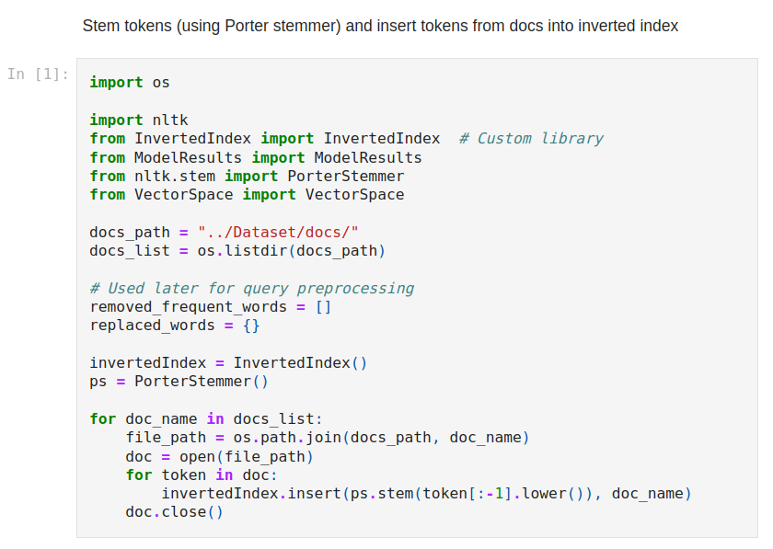

Σε αυτό το cell ο κώδικας είναι ένα μέρος του συστήματος ανάκτησης. Αρχικοποιεί ένα ανεστραμμένο ευρετήριο, επεξεργάζεται τα τοκεν από μια σειρά εγγράφων και τα εισάγει στο αντίστροφο ευρετήριο. Οι λεπτομέρειες της υλοποίησης του ανεστραμμένου ευρετηρίου βρίσκονται στην κλάση ‘InvertedIndex’ στο αρχείο InvertedIndex.py που αναλύθηκε προηγουμένως.

Βήματα:

* ***Εισαγωγές βιβλιοθηκών:***

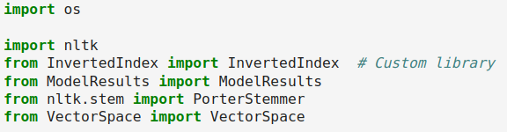

* ‘os’: Παρέχει τη δυνατότητα χρήσης λειτουργιών εξαρτημένων από το λειτουργικό, σε αυτή την περίπτωση, για τη χρήση διαδρομών αρχείων.
* ‘nltk’: Βιβλιοθήκη Natural Language Toolkit για την επεξεργασία φυσικής γλώσσας.
* ‘InvertedIndex’: Η βιβλιοθήκη που περιέχει την υλοποίηση του ανεστραμμένου ευρετηρίου
* ‘ModelResults’: Μια προσαρμοσμένη βιβλιοθήκη/ενότητα, πιθανώς για την χειρισμό και την αποθήκευση αποτελεσμάτων ενός μοντέλου ανάκτησης πληροφοριών.
* ‘PorterStemmer’: Ένα στοιχείο του nltk.stem του Natural Language Toolkit (NLTK), μιας βιβλιοθήκης στην Python για επεξεργασία δεδομένων ανθρώπινης γλώσσας. Συγκεκριμένα, ο αλγόριθμος stemming του Martin Porter το 1980, που υλοποιείται στην κλάση PorterStemmer, είναι ένας ευρέως χρησιμοποιούμενος αλγόριθμος για το stemming των λέξεων στην αγγλική γλώσσα . Stemming είναι η διαδικασία μείωσης/απλοποίησης των λέξεων στη βασική ή ριζική τους μορφή (βάση/ρίζα). Σκοπός είναι να αντιστοιχίζονται συναφείς λέξεις στο ίδιο stem, ακόμη κι αν έχουν διαφορετική ορθογραφία.
* ‘VectorSpace’: Η βιβλιοθήκη που είναι υλοποιημένη στο αρχείο VectorSpace.py
* ***Ορισμός διαδρομής και λιστών αρχείων:***

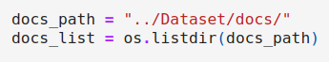

* ‘docs_path’: path προς τον φάκελο που περιέχει τα documents.
* ‘docs_list’: Λίστα ονομάτων των documents στον καθορισμένο κατάλογο.
* ***Ετοιμασία επεξεργασίας ερωτήματος:***
* 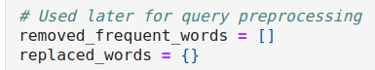
* Δύο κενές λίστες που θα χρησιμοποιηθούν αργότερα στο query preprocessing για την αποθήκευση πληροφοριών σχετικά με συχνές λέξεις που πρέπει να αφαιρεθούν και λέξεις που πρέπει να αντικατασταθούν κατά την επεξεργασία του query.
* ***Αρχικοποίηση:***



* + invertedIndex: η κλάση InvertedIndex
  + ps: το PorterStemmer
* ***Επεξεργασία εγγράφων:***

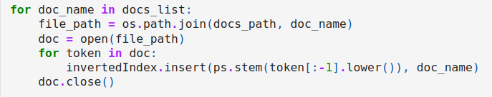

* Επανάληψη για κάθε έγγραφο στη ‘docs_list’.
* Ανοίγει κάθε document, διαβάζει τα τοκεν του σειρά-προς-σειρά, και κανει stemming και lowercase κάθε τοκεν στο ανεστραμμένο ευρετήριο μαζί με το όνομα του document.

***2ο cell In [2]:***

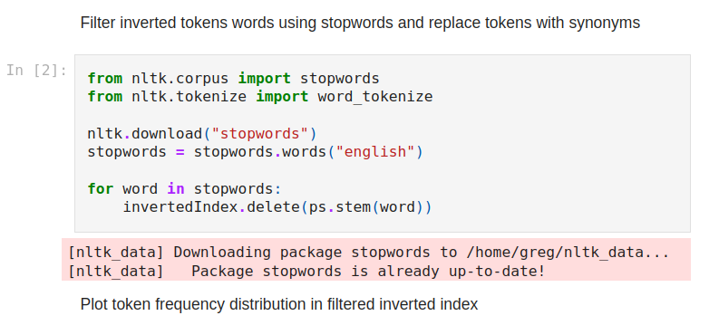

Σε αυτό το cell ο κώδικας κατεβάζει το σύνολο δεδομένων stopwords για τα αγγλικά από τη βιβλιοθήκη NLTK, ανακτά τις λέξεις-stop (stop-words), και στη συνέχεια διαγράφει τις παλιές προαναφερθείσες εκδόσεις αυτών των λέξεων από το ανεστραμμένο ευρετήριο. Οι stop-words είναι συνήθεις λέξεις (π.χ., "the," "and," "is") που δεν φέρουν σημαντική πληροφοριακή/σημασιολογική σημασία.

Βήματα:

***Εισαγωγές:***



* stopwords: Ένα σύνολο συνηθισμένων stop-words στα αγγλικά που παρέχεται από τη βιβλιοθήκη NLTK.
* word_tokenize: Μια μέθοδος για τον διαχωρισμό λέξεων σε τοκεν με χρήση του NLTK.

***Λήψη των Stopwords και των stop-words στα Αγγλικά:***

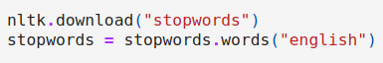

* Κατεβάζει το σύνολο δεδομένων stopwords του NLTK, και ανακτά το σύνολο των stop-words στα αγγλικά από το σύνολο δεδομένων stopwords του NLTK.

***Διαγραφή των Stopwords από το Inverted Index:***



* Επαναλαμβάνει κάθε stop-word στο σύνολο stopwords.
* Διαγράφει την υπάρχουσα έκδοση κάθε stop-word από το ανεστραμμένο ευρετήριο.

***3ο cell In [3]:***

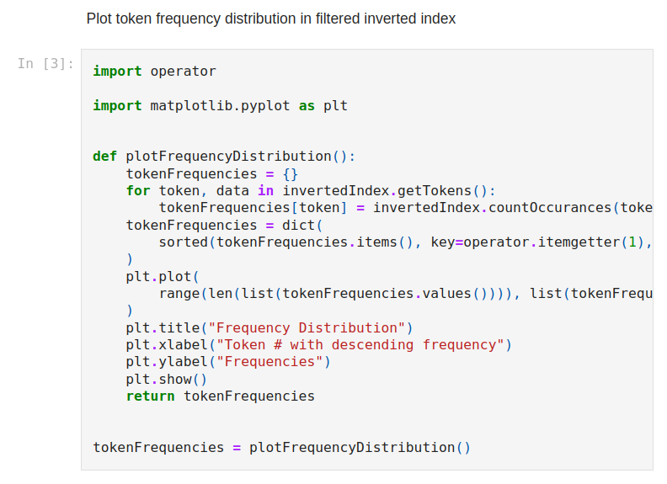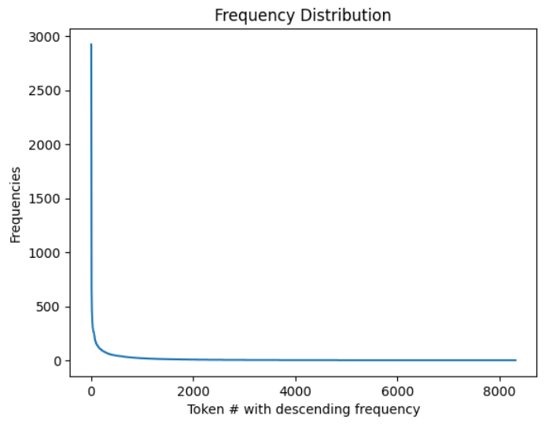

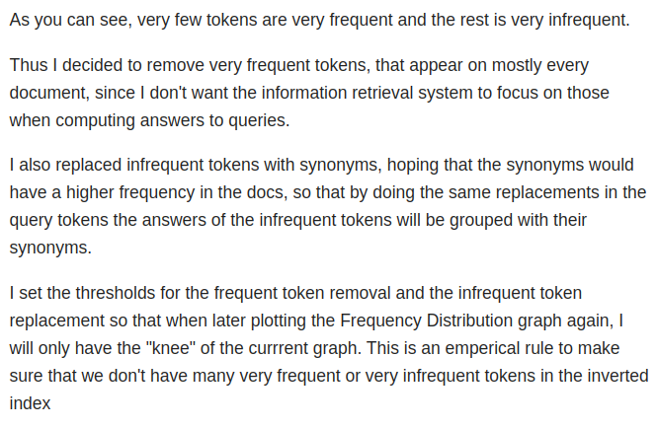

Αυτός ο κώδικας δημιουργεί ένα γράφημα κατανομής συχνοτήτων για τα tokens του ανεστραμμένου ευρετηρίου βάσει των εμφανίσεών τους. Η συνάρτηση χρησιμοποιεί το Matplotlib για τη δημιουργία του γραφήματος και επιστρέφει ένα λεξικό που περιέχει τις συχνότητες των τοκέν.

Βήματα:

***Εισαγωγές:***

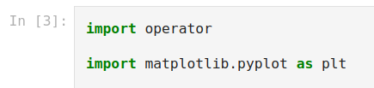

* operator: Βιβλιοθήκη που παρέχει τελεστές ως συναρτήσεις, χρησιμοποιείται αργότερα για την ταξινόμηση των συχνοτήτων των τοκενς.
* matplotlib.pyplot: Βιβλιοθήκη για τη δημιουργία γραφημάτων.

***Ορισμός Συνάρτησης:***

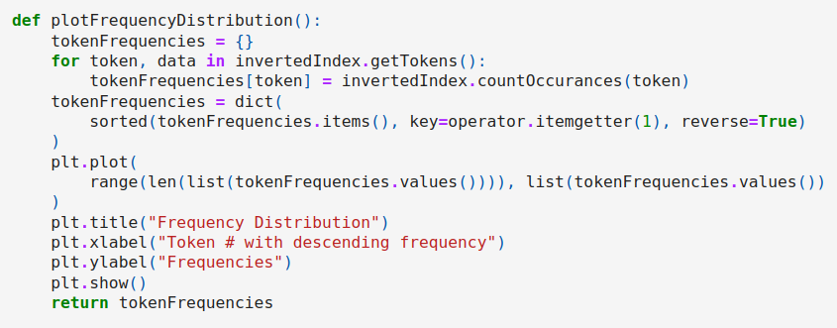

Ορίζει μια συνάρτηση με το όνομα plotFrequencyDistribution.

* Επαναλαμβάνει κάθε τοκεν και τα σχετικά δεδομένα που αποκτήθηκαν από το ανεστραμμένο ευρετήριο χρησιμοποιώντας τη μέθοδο getTokens.
* Υπολογίζει τη συχνότητα κάθε τοκεν χρησιμοποιώντας τη μέθοδο countOccurances και την αποθηκεύει στο λεξικό tokenFrequencies.
* Ταξινομεί το λεξικό tokenFrequencies κατά φθίνουσα σειρά βάσει της συχνότητας του τοκενς.
* Δημιουργεί ένα γράφημα, όπου το x-άξονας αναπαριστά τον αριθμό του τοκεν με φθίνουσα συχνότητα, και το y-άξονας αναπαριστά τις συχνότητες.
* Ορίζει τον τίτλο του γραφήματος, την ετικέτα του x-άξονα και την ετικέτα του y-άξονα.
* Εμφανίζει το γράφημα, και επιστρέφει το ταξινομημένο λεξικό των συχνοτήτων των τοκενς.
* Καλεί τη συνάρτηση plotFrequencyDistribution και αποθηκεύει τις επιστρεφόμενες συχνότητες των τοκενς στη μεταβλητή tokenFrequencies.

***4ο cell In [4] και 5ο cell In [5]:***

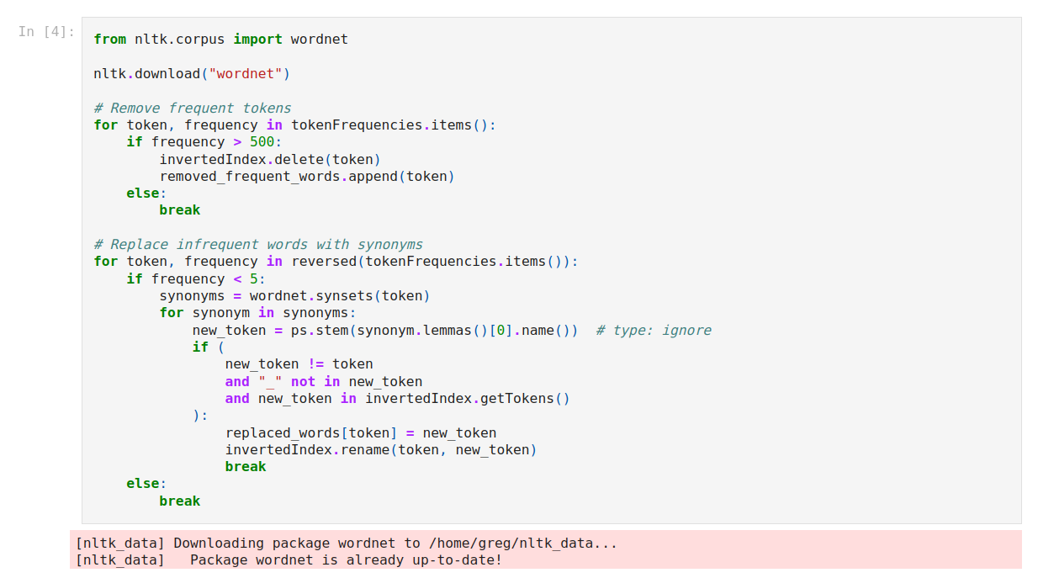

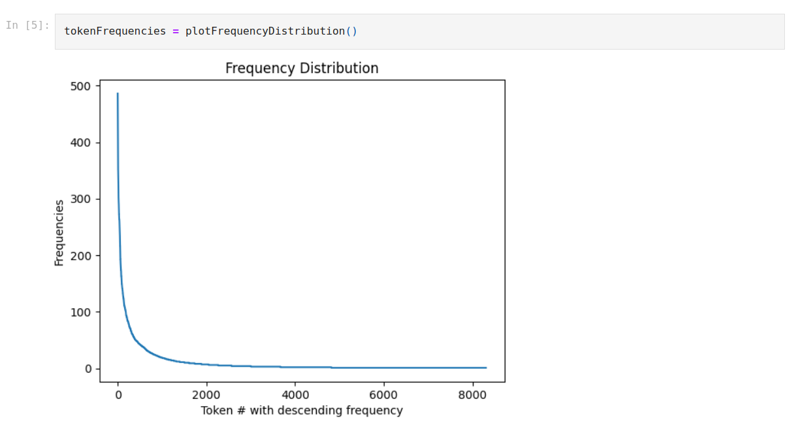



Αυτός ο κώδικας κάνει επιπλέον τροποποιήσεις στο ανεστραμμένο ευρετήριο βάσει της κατανομής συχνοτήτων των τοκενς. Συγκεκριμένα, κατεβάζει το WordNet, αφαιρεί συχνά τοκεν (αυτά με συχνότητα μεγαλύτερη από 500) από το ανεστραμμένο ευρετήριο, και αντικαθιστά λιγότερο συχνά τοκενς (αυτά με συχνότητα μικρότερη από 5) με συνώνυμα που ανακτώνται από το WordNet. Οι τροποποιήσεις γίνονται με βάση συγκεκριμένες συνθήκες που σχετίζονται με τη συχνότητα των τοκενς και τα συνώνυμα του WordNet. Το τελευταίο βήμα είναι η κλήση της συνάρτησης plotFrequencyDistribution για να οπτικοποιηθούν οι επιδράσεις αυτών των τροποποιήσεων στην ενημερωμένη κατανομή συχνοτήτων.

Βήματα:

* ***Εισαγωγές και λήψη του wordnet:***

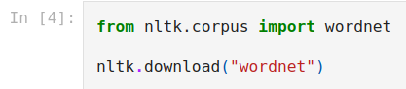

* ***Αφαίρεση Συχνών Τοκενς:***

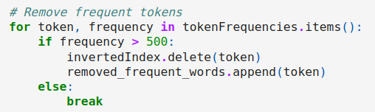

* Επαναλαμβάνει κάθε τοκεν και τη συχνότητά του στο ταξινομημένο tokenFrequencies.
* Εάν η συχνότητα είναι μεγαλύτερη από 500, αφαιρεί το τοκεν από το ανεστραμμένο ευρετήριο και το προσθέτει στη λίστα removed_frequent_words.
* Διακόπτει τον βρόχο εάν η συχνότητα είναι μικρότερη ή ίση με 500.
* ***Αντικατάσταση Λιγότερο Συχνών Λέξεων με Συνώνυμα***:

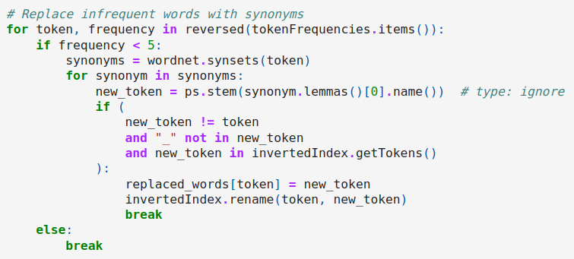

* Επαναλαμβάνει κάθε τοκεν και τη συχνότητά του με αντίστροφη σειρά από το ταξινομημένο tokenFrequencies.
* Εάν η συχνότητα είναι μικρότερη από 5, ανακτά συνώνυμα για το τοκεν από το WordNet.
* Επαναλαμβάνει τα συνώνυμα και ελέγχει εάν μπορεί να δημιουργηθεί ένα νέο τοκεν με τη στελέχωση του πρώτου lemma του συνωνύμου.
* Εάν το νέο τοκεν διαφέρει από το αρχικό, δεν περιέχει κάτω παύλες και υπάρχει στο αντίστροφο ευρετήριο, αντικαθιστά το αρχικό τοκεν με το νέο τοκεν.
* Διακόπτει τον βρόχο εάν η συχνότητα είναι μεγαλύτερη ή ίση με 5.
* ***Κλήση της Συνάρτησης:***



* Κλήση της συνάρτησης plotFrequencyDistribution, για να οπτικοποιήσουμε την ενημερωμένη κατανομή συχνοτήτων μετά τις τροποποιήσεις.

***6ο cell In [6]:***

Εικόνα που περιέχει κείμενο, στιγμιότυπο οθόνης, έγγραφο, γραμματοσειρά

Περιγραφή που δημιουργήθηκε αυτόματα

Εικόνα που περιέχει κείμενο, στιγμιότυπο οθόνης, γραμματοσειρά, αριθμός

Περιγραφή που δημιουργήθηκε αυτόματα

Αυτός ο κώδικας αφορά τη δημιουργία τριών στιγμιοτύπων της κλάσης του Vector Space Model (VSM), τα οποία ρυθμίζονται με διάφορες παραμέτρους, και στη συνέχεια ανακτά τα κορυφαία 40 αποτελέσματα για κάθε query χρησιμοποιώντας αυτά τα στιγμιότυπα. Τα αποτελέσματα αποθηκεύονται στις λίστες vectorSpace1Results, vectorSpace2Results και vectorSpace3Results

Βήματα:

* ***Ανάγνωση του αρχείου που περιέχει queries***



* Ανοίγει το αρχείο που περιέχει τα queries στο path "../Dataset/Queries_20"
* ***Δημιουργία στιγμιοτύπων VectorSpace:***

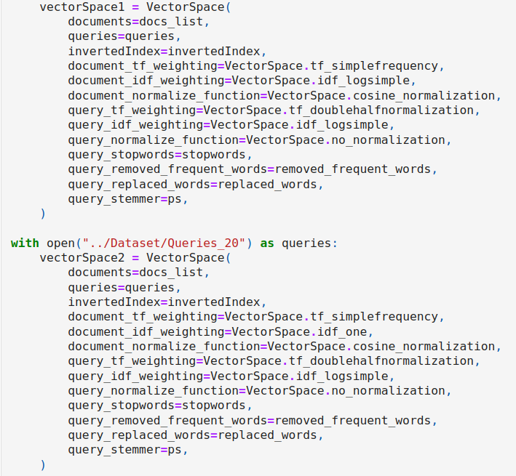

Εικόνα που περιέχει κείμενο, στιγμιότυπο οθόνης, γραμματοσειρά, αριθμός

Περιγραφή που δημιουργήθηκε αυτόματα

* Δημιουργεί το 1ο, 2ο και 3ο στιγμιότυπο της κλάσης VectorSpace με συγκεκριμένες ρυθμίσεις για το καθένα.
* Οι παράμετροι περιλαμβάνουν τα έγγραφα, τα queries, το ανεστραμμένο ευρετήριο, διάφορες μεθόδους ζύγισης για όρους των document και των queries, συναρτήσεις κανονικοποίησης και ρυθμίσεις προεπεξεργασίας.

***7ο cell In [7] και 8ο cell In [8]:***

Εικόνα που περιέχει κείμενο, γραμματοσειρά, γραμμή, λευκό

Περιγραφή που δημιουργήθηκε αυτόματα

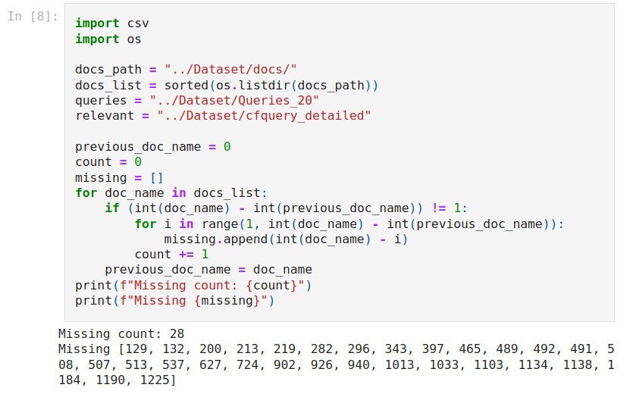

Ο κώδικας εδώ υλοποιεί την ανάκτηση αποτελεσμάτων από τα προηγούμενα Vector Space Models (VSMs) που ορίσαμε, καθώς και ορισμένες επιπλέον επεξεργασίες που σχετίζονται με τα αναγνωριστικά των documents. Επιπλέον, εκτελεί έναν έλεγχο στην ακολουθία των αναγνωριστικών των documents στον φάκελο όπου βρίσκονται και εντοπίζει οποιαδήποτε έγγραφα που λείπουν.

Βήματα:

* ***Ανάκτηση Αποτελεσμάτων για τα VectorSpace1, VectorSpace2 και VectorSpace3 :***

Εικόνα που περιέχει κείμενο, γραμματοσειρά, γραμμή, λευκό

Περιγραφή που δημιουργήθηκε αυτόματα

* Καλεί τη μέθοδο lookup κάθε στιγμιοτύπου VectorSpace για να ανακτήσει τα κορυφαία 40 αποτελέσματα για κάθε μία από τις 20 ερωτήσεις.
* Το vectorSpace1Results αποθηκεύει τα αποτελέσματα για το πρώτο παράδειγμα VectorSpace.
* Το vectorSpace2Results αποθηκεύει τα αποτελέσματα για το δεύτερο παράδειγμα VectorSpace.
* ***Εισαγωγή των CSV και ορισμός των διαδρομών των εγγράφων, της λίστας με τα ονόματα των εγγράφων, του path για τα queries και το path του αρχείου για τα σχετικά (relevant):***

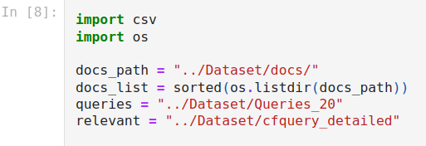

* ***Αναγνώριση εγγράφων που λείπουν:***

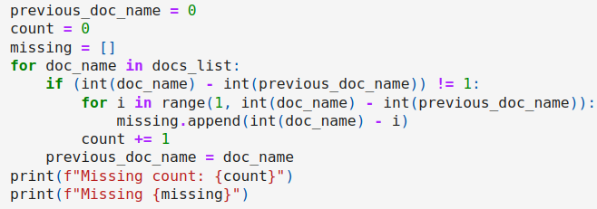

* Ελέγχει αν υπάρχουν κενά στην ακολουθία των αναγνωριστικών των εγγράφων. Εάν βρεί κενό, εντοπίζει τα αναγνωριστικά των εγγράφων που λείπουν.
* Εκτυπώνει τον αριθμό των εγγράφων που λείπουν και τη λίστα με τα αναγνωριστικά τους.

***9ο cell In [9], 10ο cell In [10] και 11ο cell In [11]:***

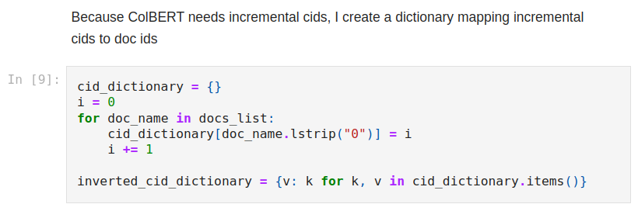

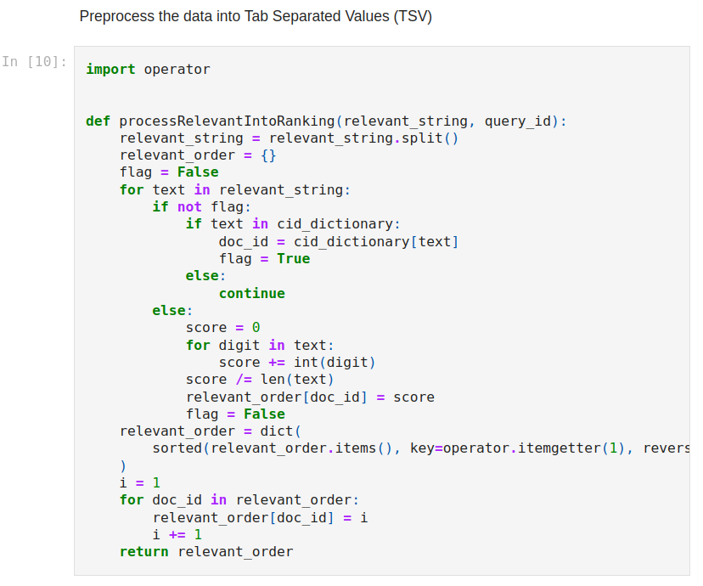

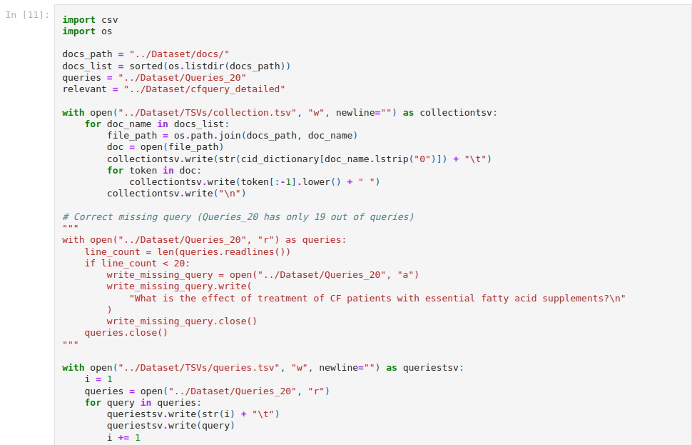

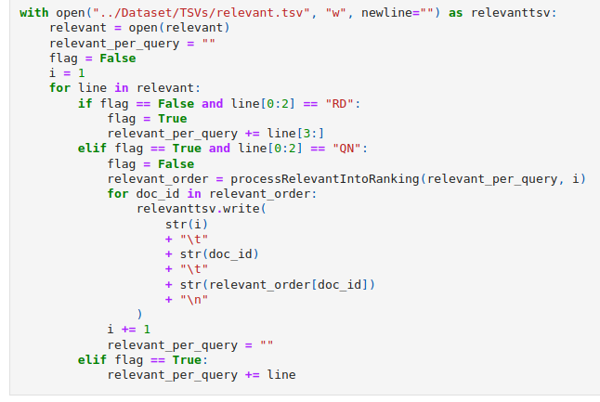

Ο παραπάνω κώδικας εκτελεί την προετοιμασία δεδομένων για το ColBERT

Βήματα:

* ***Δημιουργία Λεξικού CID (Context ID):***

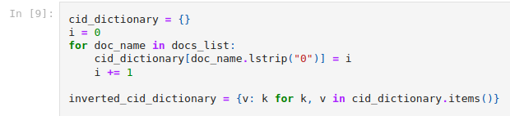

* Δημιουργεί ένα λεξικό (cid_dictionary) που αντιστοιχεί αριθμητικά τα CIDs σε αυξητική σειρά προς τα αναγνωριστικά των εγγράφων.
* Τα πρώτα μηδενικά αφαιρούνται από τα ονόματα των εγγράφων.
* Δημιουργείται το inverted_cid_dictionary για αντιστροφή της αντιστοίχισης από CIDs πίσω σε αναγνωριστικά εγγράφων.
* ***Προεπεξεργασία Δεδομένων σε Αρχείο TSV:***

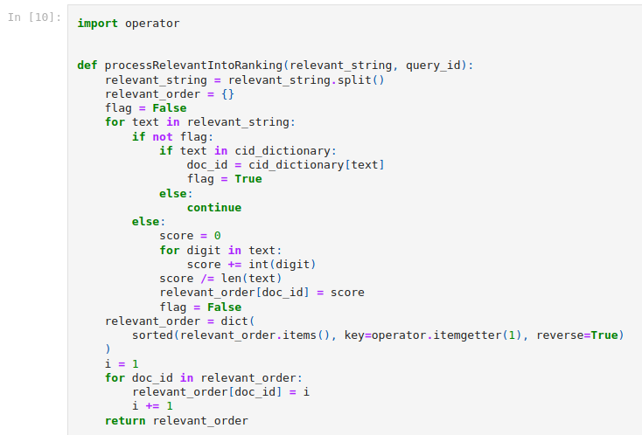

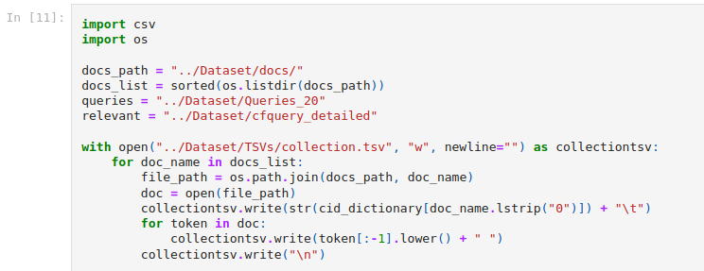

* Ανοίγει κάθε έγγραφο, το διαιρεί σε τοκενο-ποιημένα τμήματα και τα γράφει μαζί με το CID σε ένα αρχείο TSV (collection.tsv).
* ***Προεπεξεργασία Σχετικών Πληροφοριών σε Αρχείο TSV:***

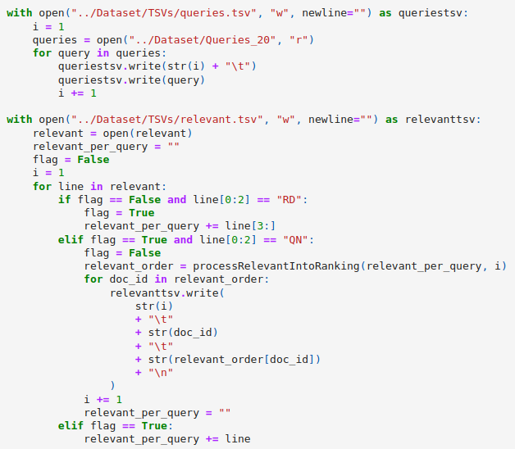

* Επεξεργάζεται τις σχετικές πληροφορίες σε κατάταξη για κάθε ερώτηση και γράφει τα αποτελέσματα σε ένα αρχείο TSV (relevant.tsv).

***12ο cell In [12] και 13ο cell In [13]:***

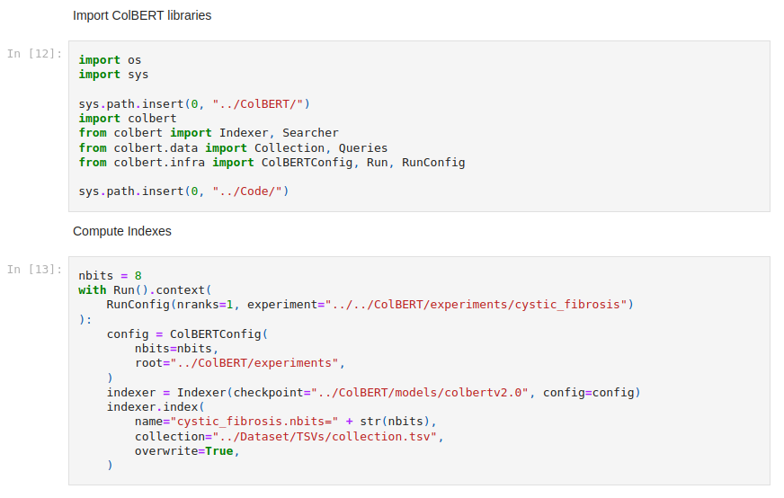

Αυτός ο κώδικας χρησιμοποιεί το ColBERT για να δημιουργήσει indexes στο σύνολο των documents με βάση την καθορισμένη διαμόρφωση, συμπεριλαμβανομένου του αριθμού των bits. Τα αποτελέσματα της ευρετηρίασης αποθηκεύονται στον φάκελο πειραμάτων.

Στο In [12] εισαγονται οι βιβλιοθηκες του colbert

Στο In [13] γίνεται ο υπολογισμός των indexes, με τα εξής βήματα:

* Ορίζεται ο αριθμός των bits (nbits) σε 8 για τη διαδικασία της ευρετηρίασης.
* Διαμορφώνεται το ColBERT με βάση τις παραμέτρους, καθορίζοντας τον αριθμό των bits και τον ριζικό φάκελο για τα πειράματα.
* Αρχικοποιείται ένα αντικείμενο Indexer με το καθορισμένο σημείο ελέγχου και διαμόρφωση.
* Εκτελείται το indexing στη συλλογή των docs (collection.tsv) χρησιμοποιώντας τον ευρετήριο του ColBERT.
* Τα αποτελέσματα του indexing αποθηκεύονται στο name
* Η παράμετρος overwrite=True κάνει αντικατάσταση του τρέχοντος ευρετηρίου.

***14ο cell In [14]:***

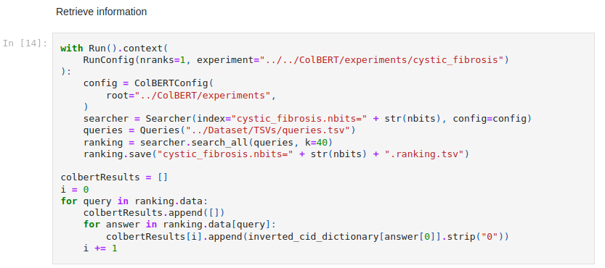

Αυτός ο κώδικας εκτελεί ενα retrieval task χρησιμοποιώντας το ColBERT και αποθηκεύει τα αποτελέσματα. Στη συνέχεια, επεξεργάζεται τα αποτελέσματα του ColBERT, αντιστοιχίζοντάς τα πίσω στα αναγνωριστικά εγγράφων (document ids) χρησιμοποιώντας το αντίστροφο λεξικό CID. Τα τελικά επεξεργασμένα αποτελέσματα αποθηκεύονται στη λίστα colbertResults.

Βήματα:

* ***Ανάκτηση Πληροφοριών (retrieval task):***

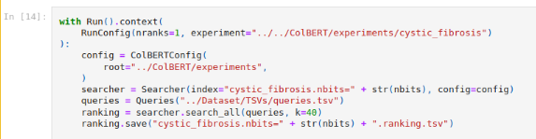

* Χρήση της βιβλιοθήκης ColBERT για να εκτελεστει μια λειτουργία αναζήτησης.
* Ορίζεται η διαμόρφωση ColBERT βάσει του καθορισμένου path για πειράματα.
* Αρχικοποιείται μια μεταβλητή Searcher με το ευρετήριο που αντιστοιχεί στον αριθμό των bits που χρησιμοποιήθηκαν κατά την ευρετηρίαση.
* Φορτώνονται τα queries απ’ το TSV (queries.tsv).
* Εκτελείται αναζήτηση για κάθε query χρησιμοποιώντας τη μέθοδο search_all με καθορισμένη τιμή k=40 (κορυφαία 40 αποτελέσματα).
* Αποθηκεύονται τα αποτελέσματα της αναζήτησης σε ένα αρχείο TSV με όνομα βασισμένο στον αριθμό των bits που χρησιμοποιήθηκαν στην ευρετηρίαση.
* ***Επεξεργασία Αποτελεσμάτων ColBERT:***

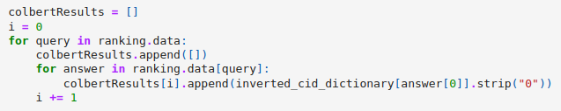

* Αρχικοποιείται μια κενή λίστα (colbertResults) για την αποθήκευση των επεξεργασμένων αποτελεσμάτων του ColBERT.
* Διατρέχονται τα ανακτημένα δεδομένα κατάταξης και εξάγονται οι σχετικές πληροφορίες.
* Χαρτογραφούνται οι απαντήσεις του ColBERT πίσω στα αναγνωριστικά εγγράφων χρησιμοποιώντας το αντίστροφο λεξικό CID.
* Προστίθενται τα επεξεργασμένα αποτελέσματα στη λίστα colbertResults.

***15ο cell In [15], 16ο cell In [16], 17ο cell In [17] , 18ο cell ln[18], 19o cell In[19] και 20o cell ln[20], 21o cell ln[21], 22o cell ln[22], 23o cell ln[23] και 24ο cell In[24]:***

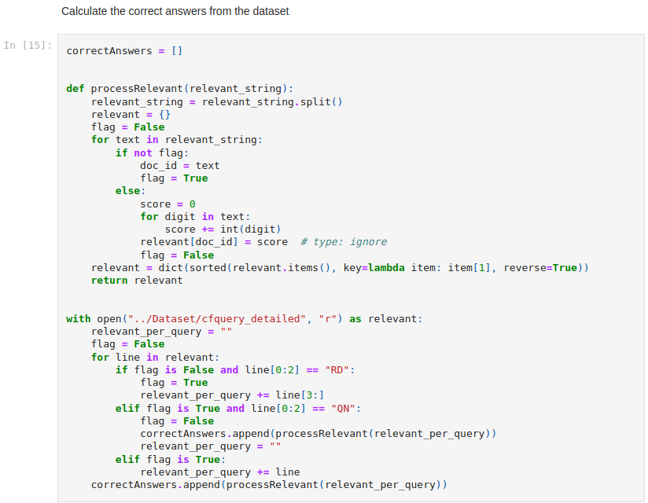

***Εικόνα που περιέχει κείμενο, στιγμιότυπο οθόνης, γραμματοσειρά

Περιγραφή που δημιουργήθηκε αυτόματα***

Εικόνα που περιέχει κείμενο, γραμματοσειρά, στιγμιότυπο οθόνης, γραμμή

Περιγραφή που δημιουργήθηκε αυτόματα

Εικόνα που περιέχει κείμενο, στιγμιότυπο οθόνης, γραμματοσειρά, γραμμή

Περιγραφή που δημιουργήθηκε αυτόματαΕικόνα που περιέχει κείμενο, γραμματοσειρά, γραμμή, λευκό

Περιγραφή που δημιουργήθηκε αυτόματα

Αυτός ο κώδικας υπολογίζει μετρικές απόδοσης (μέση ακρίβεια, μέση ανάκληση και μέσο DCG) για τα μοντέλα Vector Space 1, Vector Space 2, Vector Space 3 και ColBERT, βασιζόμενο στα αποτελέσματα αναζήτησης και τις σωστές απαντήσεις από το σύνολο εγγράφων.

Βήματα:

***Υπολογισμός Σωστών Απαντήσεων από το Σύνολο Δεδομένων:***

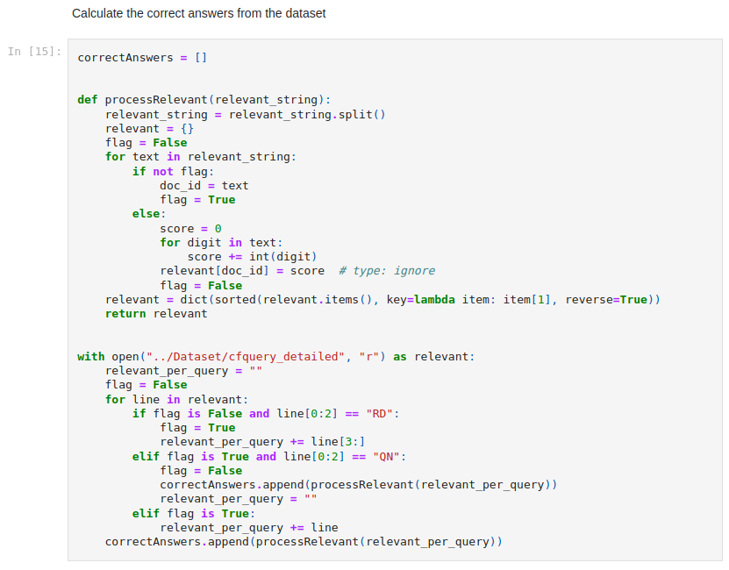

* Γίνεται διάβασμα του αρχείου (cfquery_detailed).
* Επεξεργασία των σχετικών πληροφοριών για κάθε query, εξάγοντας τα αναγνωριστικά των documents και τις αντίστοιχες βαθμολογίες.
* Δημιουργία μιας λίστας λεξικών (correctAnswers) που περιέχει τις σωστές απαντήσεις για κάθε query.

***Δημιουργία Αντικειμένων ModelResults για καθένα απ’τα μοντέλα:***

***Εικόνα που περιέχει κείμενο, στιγμιότυπο οθόνης, γραμματοσειρά, αριθμός

Περιγραφή που δημιουργήθηκε αυτόματα***

* Συσχετιση των αποτελεσμάτων αναζήτησης, των σωστών απαντήσεων και μια ετικέτα με κάθε αντικείμενο ModelResults.

***Υπολογισμός Σωστών Απαντήσεων από το Σύνολο Δεδομένων:***

***Εικόνα που περιέχει κείμενο, γραμματοσειρά, γραμμή, στιγμιότυπο οθόνης

Περιγραφή που δημιουργήθηκε αυτόματα***

* Εκτυπώνονται οι μέσες τιμές ακρίβειας, ανάκλησης και DCG για το Vector Space 1.

***Εικόνα που περιέχει κείμενο, γραμματοσειρά, γραμμή, στιγμιότυπο οθόνης

Περιγραφή που δημιουργήθηκε αυτόματα***

* Εκτυπώνονται οι μέσες τιμές ακρίβειας, ανάκλησης και DCG για το Vector Space 2

Εικόνα που περιέχει κείμενο, γραμματοσειρά, γραμμή, στιγμιότυπο οθόνης

Περιγραφή που δημιουργήθηκε αυτόματα

* Εκτυπώνονται οι μέσες τιμές ακρίβειας, ανάκλησης και DCG για το Vector Space 3

Εικόνα που περιέχει κείμενο, στιγμιότυπο οθόνης, γραμματοσειρά, γραμμή

Περιγραφή που δημιουργήθηκε αυτόματα

* Εκτυπώνονται οι μέσες τιμές ακρίβειας, ανάκλησης και DCG για το colbert.

***Εικόνα που περιέχει κείμενο, γραμματοσειρά, στιγμιότυπο οθόνης, γραμμή

Περιγραφή που δημιουργήθηκε αυτόματα***

* Εκτυπώνονται οι τιμές ακρίβειας, ανάκλησης και DCG για το Vector Space 1.

Εικόνα που περιέχει κείμενο, στιγμιότυπο οθόνης, γραμματοσειρά, οθόνη

Περιγραφή που δημιουργήθηκε αυτόματα

* Εκτυπώνονται οι τιμές ακρίβειας, ανάκλησης και DCG για το Vector Space 2.

Εικόνα που περιέχει κείμενο, στιγμιότυπο οθόνης, γραμματοσειρά

Περιγραφή που δημιουργήθηκε αυτόματα

* Εκτυπώνονται οι τιμές ακρίβειας, ανάκλησης και DCG για το Vector Space 3.

Εικόνα που περιέχει κείμενο, στιγμιότυπο οθόνης, γραμματοσειρά, οθόνη

Περιγραφή που δημιουργήθηκε αυτόματα

* Εκτυπώνονται οι τιμές ακρίβειας, ανάκλησης και DCG για το colbert.

**Απ΄το cell 25 In[25] και μετα, γινεται εκτυπωση διαγραμματών σύγκρισης της απόδοσης των μετρικών μεταξύ του vector space models και του colbert,**

***Εικόνα που περιέχει κείμενο, στιγμιότυπο οθόνης, γραμματοσειρά

Περιγραφή που δημιουργήθηκε αυτόματα***

Ενδεικτικές φωτογραφίες:

Εικόνα που περιέχει κείμενο, στιγμιότυπο οθόνης, διάγραμμα, γραμμή

Περιγραφή που δημιουργήθηκε αυτόματα

Εικόνα που περιέχει κείμενο, στιγμιότυπο οθόνης, γραμματοσειρά

Περιγραφή που δημιουργήθηκε αυτόματα

***Εικόνα που περιέχει κείμενο, διάγραμμα, στιγμιότυπο οθόνης, γραμμή

Περιγραφή που δημιουργήθηκε αυτόματα***

***Εικόνα που περιέχει κείμενο, στιγμιότυπο οθόνης, γραμματοσειρά, λογισμικό

Περιγραφή που δημιουργήθηκε αυτόματα***

***Εικόνα που περιέχει κείμενο, στιγμιότυπο οθόνης, διάγραμμα, γραμματοσειρά

Περιγραφή που δημιουργήθηκε αυτόματα***

***Εικόνα που περιέχει κείμενο, στιγμιότυπο οθόνης, γραμματοσειρά

Περιγραφή που δημιουργήθηκε αυτόματα***

***Εικόνα που περιέχει κείμενο, στιγμιότυπο οθόνης, γραμμή, διάγραμμα

Περιγραφή που δημιουργήθηκε αυτόματα***

# Αποτελέσματα - Παρατηρήσεις

* Καθορισμός του πειραματικού πλαισίου

Κάναμε σύγκριση colbert v2 με τρεις περιπτώσεις/υλοποιήσεις vector space model με τα εξής term weightings σύμφωνα με το paper "Term-weighting approaches in automatic text retrieval":

Διαλέξαμε αρχικά τα σύνολα παραμέτρων "tfc*nfx", "txc*nfx" (έτσι τα λέει στο paper) να μελετήσουμε, διότι στο paper ανέφερε ότι είναι οι καλύτεροι δύο συνδυασμοί από τους 8 του πίνακα Table 4

Εικόνα που περιέχει κείμενο, απόδειξη, γραμματοσειρά, στιγμιότυπο οθόνης

Περιγραφή που δημιουργήθηκε αυτόματα

Επειδή όμως παρατηρήσαμε πως οι δύο αυτοί συνδυασμοί term weightings δεν είχαν τόσο καλή απόδοση για το συγκεκριμένο dataset, αποφασίσαμε να προσθέσουμε άλλη μια περίπτωση term weightings που παρατηρήσαμε ότι είχε καλύτερη απόδοση, συγκεκριμένα την “nfc*nfx”.

Ακόμα, αναφέρουμε πως για κάθε query του set ερωτήσεων που μας δόθηκε, έχουμε αποφασίσει να ανακτήσουμε 40 σχετικά κείμενα για κάθε μοντέλο. Η επιιλογή μας αυτή είναι επειδή στο dataset τα σχετικά κείμενα για κάθε ερώτημα είναι σπάνια περισσότερα από 40, καθώς και θεωρούμε είναι ένα μια ρεαλιστική περίπτωση που θα αντιπροσώπευε τις πραγματικές ανάγκες ενός χρήστη που μελετάει την Κυστική Ίνωση.

Οι μετρικές που διαλέξαμε να μελετήσουμε για σύγκριση των μοντέλων είναι Precision – Recall διαγράμματα, καθώς και DCG διαγράμματα. Οι επιλογές μας αυτές είναι επειδή το Precision – Recall μας δίνει πληροφορία σχετικά με την δυνατότητα των μοντέλων να βρίσκουν υψηλό λόγο σχετικών κειμένων προς μη σχετικών, καθώς και δίνουν πληροφορία για το ποσοστό των σχετικών κειμένων στη συλλογή που βρέθηκε. Ταυτόχρονα το εμβαδό της γραφικής είναι καλό μέτρο για τη σύγκριση διαφόρων μοντέλων. Ταυτόχρονα η DCG μετρική είναι καλή από τη στιγμή που έχουμε βαθμονόμηση στη σχετικότητα των κειμένων στη συλλογή, εφόσον μας δείχνει ποια μοντέλα βρίσκουν και κατατάσσουν πρώτα τα κείμενα που είναι τα πιο σχετικά (μεγαλύτερο gain).

Τέλος, προσθέσαμε γραφικές μέσου Precision – Recall και μέσου DCG για όλα τα queries μαζί (δηλαδή μέσος όρος για κάθε σημείο των γραφικών, πάνω σε όλα τα ερωτήματα) με αποκλειστικό σκοπό την αναπαράσταση της μέσης συμπεριφοράς των μοντέλων για ευκολότερη και αποδοτικότερη σύγκριση μεταξύ τους.

* Περιγραφή της συλλογής

Η συλλογή που μας δίνεται ( Βάση Δεδομένων Κυστικής Ίνωσης (CF) ) αποτελείται από 1239 έγγραφα που δημοσιεύθηκαν από το 1974 έως το 1979 που συζητούν τις πτυχές της κυστικής ίνωσης και ένα σύνολο 100 ερωτημάτων με τα αντίστοιχα σχετικά έγγραφα ως απαντήσεις. Επίσης, βαθμολογούνται τα σχετικά κείμενα από 4 ομάδες ερευνητών σε κλίμακα σχετικότητας, με τιμές από 0 έως 2 (μεγαλύτερο είναι πιο σχετικό).

* Εικόνες

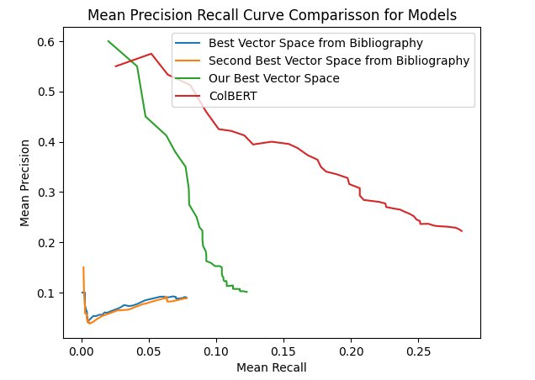

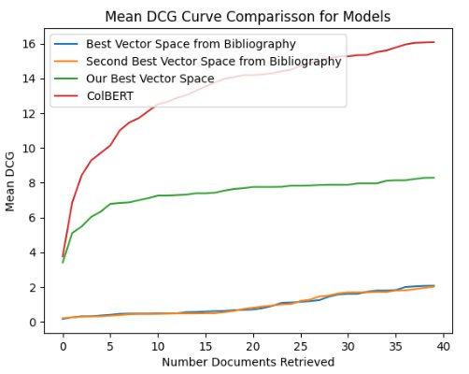

Εικόνα που περιέχει κείμενο, διάγραμμα, γραμμή, στιγμιότυπο οθόνης

Περιγραφή που δημιουργήθηκε αυτόματα

Εικόνα που περιέχει κείμενο, διάγραμμα, γραμμή, παράλληλα

Περιγραφή που δημιουργήθηκε αυτόματαΕικόνα που περιέχει κείμενο, διάγραμμα, στιγμιότυπο οθόνης, γραμμή

Περιγραφή που δημιουργήθηκε αυτόματαΕικόνα που περιέχει κείμενο, διάγραμμα, γραμμή, παράλληλα

Περιγραφή που δημιουργήθηκε αυτόματαΕικόνα που περιέχει κείμενο, διάγραμμα, γραμμή, στιγμιότυπο οθόνης

Περιγραφή που δημιουργήθηκε αυτόματαΕικόνα που περιέχει κείμενο, διάγραμμα, στιγμιότυπο οθόνης, γραμμή

Περιγραφή που δημιουργήθηκε αυτόματαΕικόνα που περιέχει κείμενο, διάγραμμα, στιγμιότυπο οθόνης, γραμμή

Περιγραφή που δημιουργήθηκε αυτόματαΕικόνα που περιέχει κείμενο, διάγραμμα, γραμμή, στιγμιότυπο οθόνης

Περιγραφή που δημιουργήθηκε αυτόματα

Εικόνα που περιέχει κείμενο, διάγραμμα, γραμμή, παράλληλα

Περιγραφή που δημιουργήθηκε αυτόματαΕικόνα που περιέχει κείμενο, διάγραμμα, γραμμή, στιγμιότυπο οθόνης

Περιγραφή που δημιουργήθηκε αυτόματα

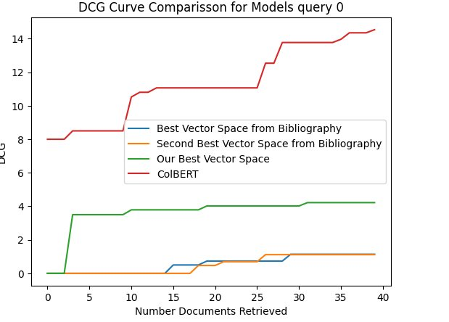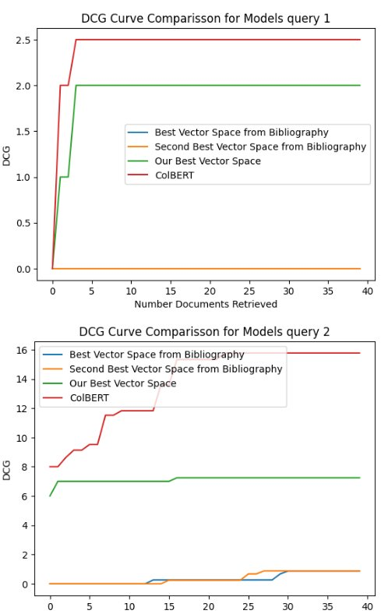

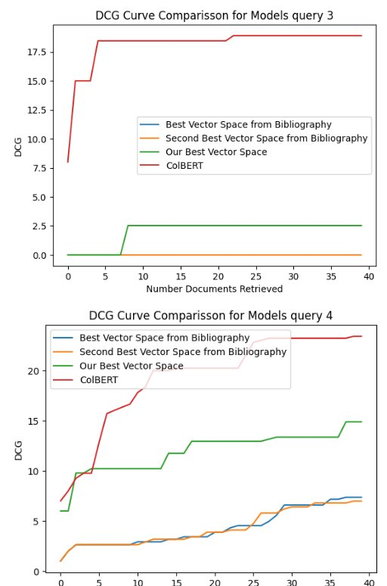

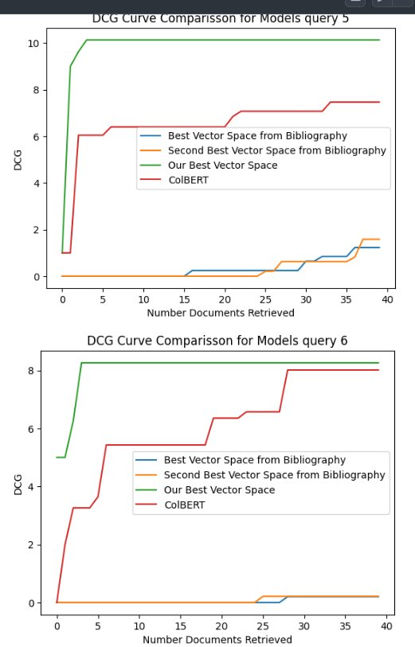

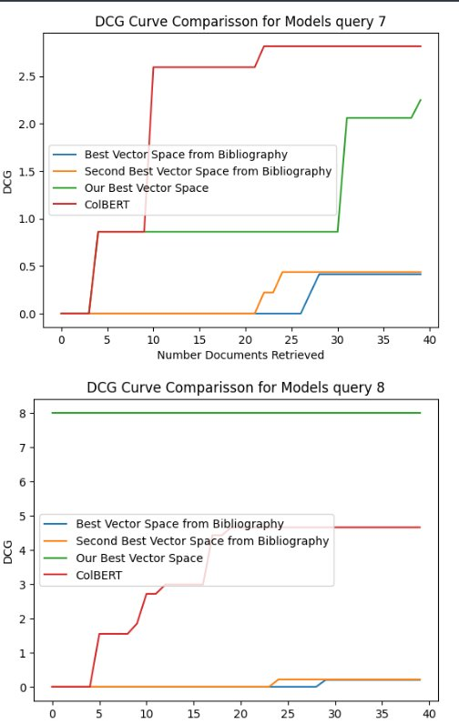

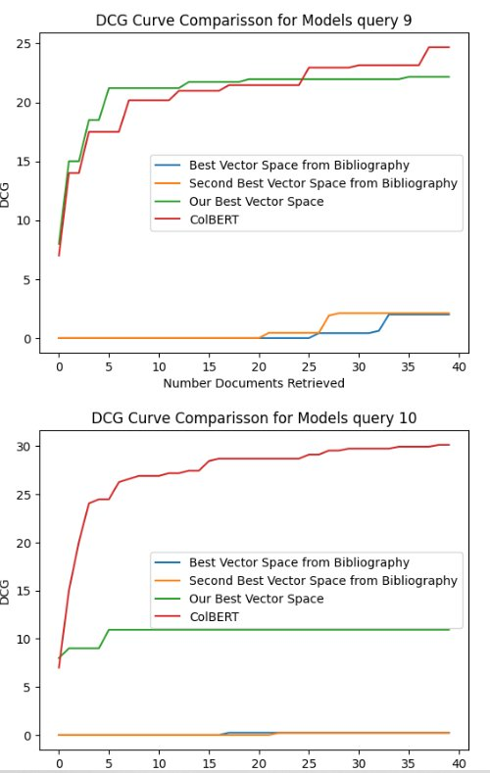

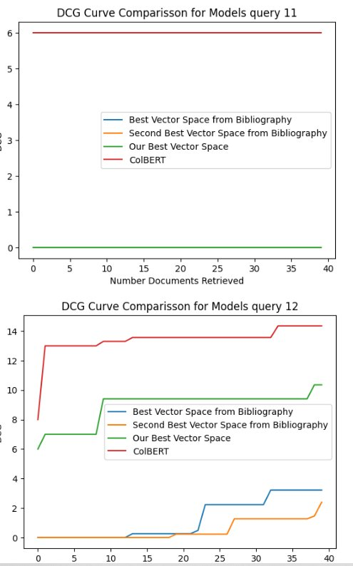

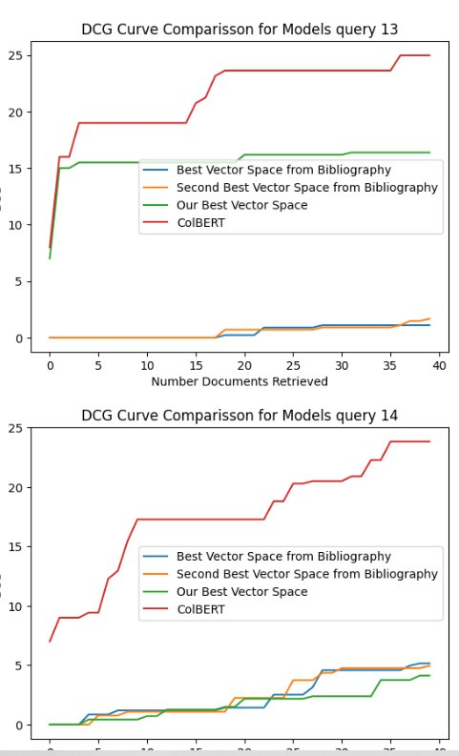

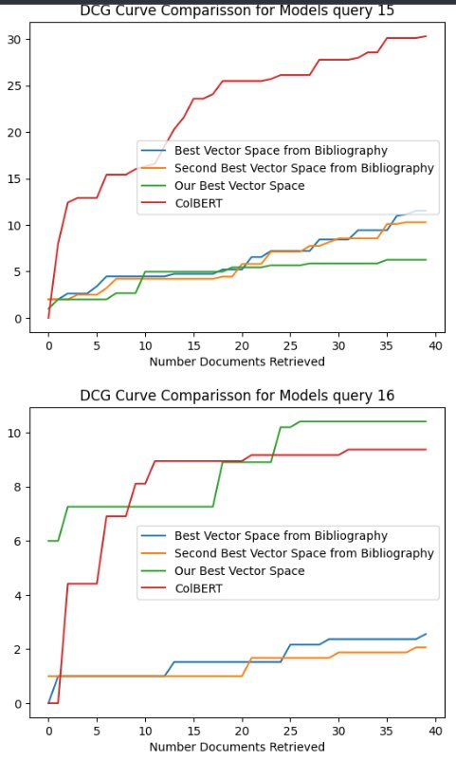

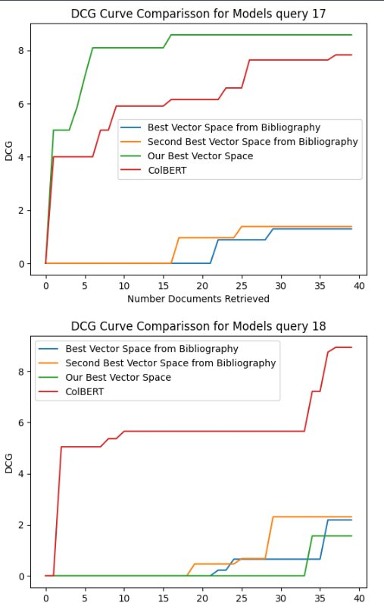

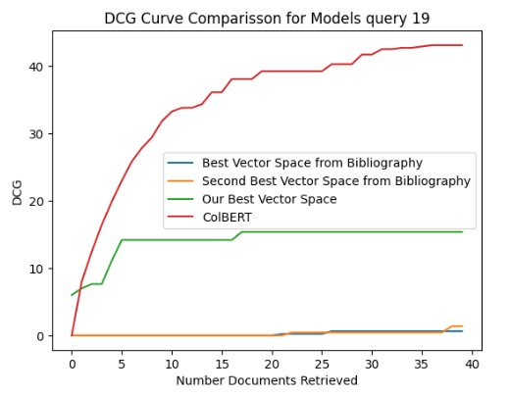

* Αριθμητικά Αποτελέσματα

Για τα παρακάτω αποτελέσματα, δίνουμε vectors των τιμών που χρησιμοποιήθηκαν για να παραχθούν οι γραφικές που δείξαμε παραπάνω. Οπότε, έχουμε υπολογίσει το precision, recall και DCG για @k για κάθε k που ανήκει στο εύρος 1 έως 40, εφόσον ανακτούμε 40 κείμενα για κάθε query. Άρα οι τιμές k είναι αύξουσες από αριστερά προς τα δεξιά στα αποτελέσματα που δείχνουμε.

Εικόνα που περιέχει κείμενο, στιγμιότυπο οθόνης, γραμματοσειρά, γραμμή

Περιγραφή που δημιουργήθηκε αυτόματα

**Best Vector Space from Bibliography:**

***Mean Precision:*** [0.1, 0.1, 0.09999999999999999, 0.075, 0.07, 0.06666666666666667, 0.06428571428571428, 0.0625, 0.05555555555555556, 0.05, 0.05, 0.04583333333333333, 0.04230769230769231, 0.05357142857142857, 0.05333333333333333, 0.053125, 0.05588235294117647, 0.05555555555555556, 0.06052631578947367, 0.06000000000000001, 0.059523809523809534, 0.061363636363636356, 0.06956521739130433, 0.075, 0.07400000000000001, 0.0730769230769231, 0.07407407407407407, 0.07678571428571429, 0.08448275862068963, 0.09166666666666666, 0.09193548387096773, 0.0890625, 0.09242424242424241, 0.0911764705882353, 0.08857142857142858, 0.08750000000000001, 0.08918918918918921, 0.0907894736842105, 0.09102564102564102, 0.09]

***Mean Recall:*** [0.0006594571670907549, 0.001950227465494641, 0.0026096846325853957, 0.0026096846325853957, 0.003090453863354627, 0.0033682316411324047, 0.003646009418910183, 0.004126778649679414, 0.004126778649679414, 0.004126778649679414, 0.00450845803899239, 0.00450845803899239, 0.00450845803899239, 0.00894145075686883, 0.009323130146181807, 0.010793718381475925, 0.013258731104122234, 0.015531458376849508, 0.017199096294487425, 0.018669684529781544, 0.01905136391909452, 0.020416098218611428, 0.028443881504028296, 0.03166744123522161, 0.033940168507948884, 0.0348492594170398, 0.03793621593877893, 0.041071391831588415, 0.04717915069698087, 0.058484252309305665, 0.061730376340313406, 0.061730376340313406, 0.06817482078475787, 0.07017482078475787, 0.07017482078475787, 0.07055650017407084, 0.07519033855790921, 0.07633056495576919, 0.0770891119643162, 0.0779982028734071]

***Mean DCG:*** [0.15, 0.25, 0.31309297535714575, 0.31309297535714575, 0.35616063116448504, 0.3948459118879392, 0.44827698995414256, 0.4649436566208093, 0.4649436566208093, 0.4649436566208093, 0.4793968979367037, 0.4793968979367037, 0.4793968979367037, 0.545059281696002, 0.5578571829364928, 0.5828571829364928, 0.6073222371483153, 0.619312860476722, 0.6663946431500496, 0.6779635538080376, 0.7007305786777329, 0.7792159171538844, 0.9008015183555111, 1.0861901665432128, 1.1077239944468826, 1.139635902479887, 1.1816978860513176, 1.2441022653542704, 1.4396567561916833, 1.5721235368005124, 1.6024008997878276, 1.6024008997878276, 1.7213448176901636, 1.7901413889716515, 1.7901413889716515, 1.8191553495142423, 1.9919181975201465, 2.0300284800055013, 2.058408533933032, 2.067803625168487]

Εικόνα που περιέχει κείμενο, γραμματοσειρά, στιγμιότυπο οθόνης, γραμμή

Περιγραφή που δημιουργήθηκε αυτόματα

**Second Best Vector Space from Bibliography**:

***Mean Precision:*** [0.15, 0.1, 0.08333333333333333, 0.075, 0.06, 0.058333333333333334, 0.05714285714285714, 0.05625, 0.05555555555555556, 0.05, 0.045454545454545456, 0.04583333333333333, 0.046153846153846156, 0.04285714285714286, 0.04, 0.040625, 0.038235294117647055, 0.041666666666666664, 0.047368421052631574, 0.05500000000000001, 0.054761904761904755, 0.05909090909090908, 0.06521739130434781, 0.06458333333333334, 0.06600000000000002, 0.0769230769230769, 0.07777777777777775, 0.08392857142857142, 0.08620689655172413, 0.08833333333333335, 0.09193548387096771, 0.0890625, 0.08636363636363634, 0.08529411764705883, 0.08285714285714287, 0.08194444444444444, 0.08243243243243245, 0.08421052631578947, 0.0871794871794872, 0.08875000000000001]

***Mean Recall:*** [0.001568548076181664, 0.001950227465494641, 0.002331906854807618, 0.0026096846325853957, 0.0026096846325853957, 0.003090453863354627, 0.0033682316411324047, 0.003646009418910183, 0.004126778649679414, 0.004126778649679414, 0.004126778649679414, 0.00450845803899239, 0.004890137428305368, 0.004890137428305368, 0.004890137428305368, 0.0060529281259797865, 0.0060529281259797865, 0.008815559896245145, 0.01147301681840795, 0.016691526044550764, 0.01696930382232854, 0.021348982966713566, 0.027363073423220217, 0.027640851200998, 0.03491357847372527, 0.045461545064209165, 0.04731381268881626, 0.05492104783093512, 0.058310907970795266, 0.0612430924106133, 0.06329240971756418, 0.06329240971756418, 0.06329240971756418, 0.06367408910687715, 0.06367408910687715, 0.06395186688465493, 0.06694429112707918, 0.07021449314728119, 0.07467555330075754, 0.07814874677395102]

***Mean DCG:*** [0.2, 0.25, 0.2815464876785729, 0.3065464876785729, 0.3065464876785729, 0.3452317684020271, 0.38085248711282926, 0.43085248711282925, 0.44662573095211566, 0.44662573095211566, 0.44662573095211566, 0.4605728782346722, 0.47408478595603815, 0.47408478595603815, 0.47408478595603815, 0.48658478595603816, 0.48658478595603816, 0.546537902598071, 0.6171605766080624, 0.7328496831879421, 0.8011507577970279, 0.8684239050623006, 0.9236900874266765, 0.989121375022336, 1.0106552029260056, 1.1914893484463644, 1.265097819696368, 1.4523109576052264, 1.503772665720335, 1.6260496939746385, 1.6866044199492685, 1.6866044199492685, 1.6866044199492685, 1.7062605831725506, 1.7062605831725506, 1.7836311446194588, 1.802827016620115, 1.8695200109694856, 1.9452001547762336, 2.0109657934244214]

Εικόνα που περιέχει κείμενο, γραμματοσειρά, λευκό, γραμμή

Περιγραφή που δημιουργήθηκε αυτόματα

***Our Best Vector Space***

***Mean Precision:*** [0.6, 0.55, 0.45000000000000007, 0.4125, 0.3800000000000001, 0.35, 0.3071428571428571, 0.275, 0.25000000000000006, 0.22999999999999998, 0.22272727272727266, 0.20416666666666666, 0.19230769230769232, 0.18214285714285713, 0.17333333333333334, 0.1625, 0.1588235294117647, 0.15555555555555556, 0.15263157894736842, 0.15249999999999997, 0.14999999999999997, 0.14318181818181816, 0.13695652173913042, 0.13333333333333333, 0.13000000000000003, 0.12500000000000003, 0.1222222222222222, 0.12321428571428569, 0.12068965517241378, 0.1166666666666667, 0.1129032258064516, 0.1140625, 0.1106060606060606, 0.10735294117647057, 0.10714285714285712, 0.10694444444444443, 0.10405405405405406, 0.10263157894736841, 0.10256410256410256, 0.10124999999999999]

***Mean Recall:*** [0.019952494429794347, 0.04135231379928005, 0.047599088238470685, 0.06299067214476047, 0.06959375694026144, 0.07733439311568023, 0.07971534549663262, 0.0799931232744104, 0.08554867882996593, 0.08763201216329927, 0.08986114740714041, 0.08986114740714041, 0.09034191663790964, 0.09234191663790964, 0.0927235960272226, 0.0927235960272226, 0.09626733910584942, 0.09773597501690151, 0.09912583515676165, 0.10287420116983355, 0.1042640613096937, 0.1042640613096937, 0.1042640613096937, 0.10454183908747147, 0.1054509299965624, 0.1054509299965624, 0.1063600209056533, 0.10750024730351329, 0.10788192669282629, 0.10788192669282629, 0.10788192669282629, 0.11253433310993857, 0.11253433310993857, 0.11253433310993857, 0.11528782961343506, 0.11756560739121284, 0.11756560739121284, 0.11794728678052584, 0.12051138934462839, 0.12278411661735569]

***Mean DCG:*** [3.4, 5.1, 5.478557852142875, 6.028557852142875, 6.330031442794249, 6.774912171113973, 6.828343249180176, 6.86167658251351, 6.987862533227802, 7.108274531493395, 7.252806944652337, 7.252806944652337, 7.279830760095069, 7.306095713598789, 7.382883121041734, 7.382883121041734, 7.419580702359468, 7.539486935643533, 7.633650500990187, 7.679926143622138, 7.748227218231224, 7.748227218231224, 7.748227218231224, 7.759132432830502, 7.823733916541511, 7.823733916541511, 7.834249412434369, 7.865451602085845, 7.8757439437088665, 7.8757439437088665, 7.8757439437088665, 7.955743943708866, 7.955743943708866, 7.955743943708866, 8.101963210129206, 8.130977170671796, 8.130977170671796, 8.207197735642506, 8.27341786147341, 8.282812952708865]

Εικόνα που περιέχει κείμενο, στιγμιότυπο οθόνης, γραμματοσειρά, γραμμή

Περιγραφή που δημιουργήθηκε αυτόματα

***ColBERT:***

***Mean Precision:*** [0.55, 0.575, 0.5333333333333334, 0.5125, 0.45999999999999996, 0.425, 0.42142857142857143, 0.4125, 0.3944444444444445, 0.4, 0.3954545454545454, 0.38749999999999996, 0.3730769230769231, 0.36428571428571427, 0.3500000000000001, 0.340625, 0.33529411764705885, 0.32777777777777783, 0.3157894736842105, 0.3075, 0.29285714285714287, 0.28409090909090906, 0.28043478260869564, 0.27708333333333324, 0.27, 0.2673076923076923, 0.2648148148148148, 0.26071428571428573, 0.25689655172413794, 0.25166666666666665, 0.2451612903225806, 0.2421875, 0.23636363636363633, 0.2367647058823529, 0.23285714285714282, 0.23194444444444443, 0.2310810810810811, 0.22894736842105262, 0.22564102564102564, 0.2225]

***Mean Recall:*** [0.025542725099948288, 0.051900138899778306, 0.06413293635987564, 0.08083740430634939, 0.09250614015986784, 0.10192328105430866, 0.11120132977477357, 0.12096720526794899, 0.12746206495522489, 0.14122541519587506, 0.1539878716654536, 0.1603866917713958, 0.16804614893848652, 0.17523753207935813, 0.17776505707654947, 0.18160633242545843, 0.18941885020764254, 0.19760571889451123, 0.19879258758137994, 0.20666525838883337, 0.20666525838883337, 0.20965768263125756, 0.22073208949054818, 0.22565730316576188, 0.22631676033285258, 0.2314519362256621, 0.23677211275296067, 0.23990728864577013, 0.24344136894455634, 0.24680105273902275, 0.2488010527390227, 0.251277869400622, 0.2515556471783998, 0.25756781737535256, 0.2621132719208071, 0.26542936368638737, 0.27116872662523883, 0.2778224062789184, 0.28047681294095866, 0.28222517895403054]

***Mean DCG:*** [3.75, 6.85, 8.427324383928646, 9.277324383928645, 9.70800094200204, 10.133539029960035, 11.006246638374689, 11.456246638374688, 11.708618539803272, 12.115009033949647, 12.505246549478795, 12.644718022304357, 12.87442045356758, 13.032010174589896, 13.275170298159221, 13.525170298159221, 13.757588313171535, 13.973419533082852, 14.067583098429509, 14.183272205009388, 14.183272205009388, 14.216908778642026, 14.283228197479275, 14.403185558071318, 14.489320869685997, 14.723341528594696, 14.912620454666131, 14.954223374201433, 15.17036254828489, 15.251880567121095, 15.261973021450197, 15.3319730214502, 15.341885014608726, 15.508962402006626, 15.59669396185883, 15.770777725114371, 15.943540573120277, 16.038816279333663, 16.05773631528535, 16.076526497756262]

Εικόνα που περιέχει κείμενο, στιγμιότυπο οθόνης, γραμματοσειρά

Περιγραφή που δημιουργήθηκε αυτόματα

**Best Vector Space from Bibliography:**

**Query 1:**

**Precision:** [0.0, 0.0, 0.0, 0.0, 0.0, 0.0, 0.0, 0.0, 0.0, 0.0, 0.0, 0.0, 0.0, 0.0, 0.0, 0.0625, 0.058823529411764705, 0.05555555555555555, 0.05263157894736842, 0.1, 0.09523809523809523, 0.09090909090909091, 0.08695652173913043, 0.08333333333333333, 0.08, 0.07692307692307693, 0.07407407407407407, 0.07142857142857142, 0.06896551724137931, 0.1, 0.0967741935483871, 0.09375, 0.09090909090909091, 0.08823529411764706, 0.08571428571428572, 0.08333333333333333, 0.08108108108108109, 0.07894736842105263, 0.07692307692307693, 0.075]

**Recall:** [0.0, 0.0, 0.0, 0.0, 0.0, 0.0, 0.0, 0.0, 0.0, 0.0, 0.0, 0.0, 0.0, 0.0, 0.0, 0.029411764705882353, 0.029411764705882353, 0.029411764705882353, 0.029411764705882353, 0.058823529411764705, 0.058823529411764705, 0.058823529411764705, 0.058823529411764705, 0.058823529411764705, 0.058823529411764705, 0.058823529411764705, 0.058823529411764705, 0.058823529411764705, 0.058823529411764705, 0.08823529411764706, 0.08823529411764706, 0.08823529411764706, 0.08823529411764706, 0.08823529411764706, 0.08823529411764706, 0.08823529411764706, 0.08823529411764706, 0.08823529411764706, 0.08823529411764706, 0.08823529411764706]

**DCG:** [0, 0, 0, 0, 0, 0, 0, 0, 0, 0, 0, 0, 0, 0, 0, 0.5, 0.5, 0.5, 0.5, 0.7313782131597591, 0.7313782131597591, 0.7313782131597591, 0.7313782131597591, 0.7313782131597591, 0.7313782131597591, 0.7313782131597591, 0.7313782131597591, 0.7313782131597591, 0.7313782131597591, 1.1389683073407715, 1.1389683073407715, 1.1389683073407715, 1.1389683073407715, 1.1389683073407715, 1.1389683073407715, 1.1389683073407715, 1.1389683073407715, 1.1389683073407715, 1.1389683073407715, 1.1389683073407715]

**Query 2:**

**Precision:** [0.0, 0.0, 0.0, 0.0, 0.0, 0.0, 0.0, 0.0, 0.0, 0.0, 0.0, 0.0, 0.0, 0.0, 0.0, 0.0, 0.0, 0.0, 0.0, 0.0, 0.0, 0.0, 0.0, 0.0, 0.0, 0.0, 0.0, 0.0, 0.0, 0.0, 0.0, 0.0, 0.0, 0.0, 0.0, 0.0, 0.0, 0.0, 0.0, 0.0]

**Recall:** [0.0, 0.0, 0.0, 0.0, 0.0, 0.0, 0.0, 0.0, 0.0, 0.0, 0.0, 0.0, 0.0, 0.0, 0.0, 0.0, 0.0, 0.0, 0.0, 0.0, 0.0, 0.0, 0.0, 0.0, 0.0, 0.0, 0.0, 0.0, 0.0, 0.0, 0.0, 0.0, 0.0, 0.0, 0.0, 0.0, 0.0, 0.0, 0.0, 0.0]

**DCG:** [0, 0, 0, 0, 0, 0, 0, 0, 0, 0, 0, 0, 0, 0, 0, 0, 0, 0, 0, 0, 0, 0, 0, 0, 0, 0, 0, 0, 0, 0, 0, 0, 0, 0, 0, 0, 0, 0, 0, 0]

**Query 3:**

**Precision:** [0.0, 0.0, 0.0, 0.0, 0.0, 0.0, 0.0, 0.0, 0.0, 0.0, 0.0, 0.0, 0.0, 0.07142857142857142, 0.06666666666666667, 0.0625, 0.058823529411764705, 0.05555555555555555, 0.05263157894736842, 0.05, 0.047619047619047616, 0.045454545454545456, 0.043478260869565216, 0.041666666666666664, 0.04, 0.038461538461538464, 0.037037037037037035, 0.03571428571428571, 0.034482758620689655, 0.06666666666666667, 0.0967741935483871, 0.09375, 0.09090909090909091, 0.08823529411764706, 0.08571428571428572, 0.08333333333333333, 0.08108108108108109, 0.07894736842105263, 0.07692307692307693, 0.075]

**Recall: [**0.0, 0.0, 0.0, 0.0, 0.0, 0.0, 0.0, 0.0, 0.0, 0.0, 0.0, 0.0, 0.0, 0.023255813953488372, 0.023255813953488372, 0.023255813953488372, 0.023255813953488372, 0.023255813953488372, 0.023255813953488372, 0.023255813953488372, 0.023255813953488372, 0.023255813953488372, 0.023255813953488372, 0.023255813953488372, 0.023255813953488372, 0.023255813953488372, 0.023255813953488372, 0.023255813953488372, 0.023255813953488372, 0.046511627906976744, 0.06976744186046512, 0.06976744186046512, 0.06976744186046512, 0.06976744186046512, 0.06976744186046512, 0.06976744186046512, 0.06976744186046512, 0.06976744186046512, 0.06976744186046512, 0.06976744186046512]

**DCG:** [0, 0, 0, 0, 0, 0, 0, 0, 0, 0, 0, 0, 0, 0.26264953503719357, 0.26264953503719357, 0.26264953503719357, 0.26264953503719357, 0.26264953503719357, 0.26264953503719357, 0.26264953503719357, 0.26264953503719357, 0.26264953503719357, 0.26264953503719357, 0.26264953503719357, 0.26264953503719357, 0.26264953503719357, 0.26264953503719357, 0.26264953503719357, 0.26264953503719357, 0.670239629218206, 0.8720887158003059, 0.8720887158003059, 0.8720887158003059, 0.8720887158003059, 0.8720887158003059, 0.8720887158003059, 0.8720887158003059, 0.8720887158003059, 0.8720887158003059, 0.8720887158003059]

**Query 4:**

**Precision:** [0.0, 0.0, 0.0, 0.0, 0.0, 0.0, 0.0, 0.0, 0.0, 0.0, 0.0, 0.0, 0.0, 0.0, 0.0, 0.0, 0.0, 0.0, 0.0, 0.0, 0.0, 0.0, 0.0, 0.0, 0.0, 0.0, 0.0, 0.0, 0.0, 0.0, 0.0, 0.0, 0.0, 0.0, 0.0, 0.0, 0.0, 0.0, 0.0, 0.0]

**Recall**: [0.0, 0.0, 0.0, 0.0, 0.0, 0.0, 0.0, 0.0, 0.0, 0.0, 0.0, 0.0, 0.0, 0.0, 0.0, 0.0, 0.0, 0.0, 0.0, 0.0, 0.0, 0.0, 0.0, 0.0, 0.0, 0.0, 0.0, 0.0, 0.0, 0.0, 0.0, 0.0, 0.0, 0.0, 0.0, 0.0, 0.0, 0.0, 0.0, 0.0]

DCG: [0, 0, 0, 0, 0, 0, 0, 0, 0, 0, 0, 0, 0, 0, 0, 0, 0, 0, 0, 0, 0, 0, 0, 0, 0, 0, 0, 0, 0, 0, 0, 0, 0, 0, 0, 0, 0, 0, 0, 0]

**Query 5:**

**Precision:** [1.0, 1.0, 1.0, 0.75, 0.6, 0.5, 0.42857142857142855, 0.375, 0.3333333333333333, 0.3, 0.36363636363636365, 0.3333333333333333, 0.3076923076923077, 0.2857142857142857, 0.3333333333333333, 0.3125, 0.35294117647058826, 0.3333333333333333, 0.3157894736842105, 0.3, 0.3333333333333333, 0.3181818181818182, 0.34782608695652173, 0.375, 0.36, 0.34615384615384615, 0.3333333333333333, 0.35714285714285715, 0.3793103448275862, 0.4, 0.3870967741935484, 0.375, 0.36363636363636365, 0.35294117647058826, 0.34285714285714286, 0.3611111111111111, 0.35135135135135137, 0.3684210526315789, 0.358974358974359, 0.35]

**Recall:** [0.007633587786259542, 0.015267175572519083, 0.022900763358778626, 0.022900763358778626, 0.022900763358778626, 0.022900763358778626, 0.022900763358778626, 0.022900763358778626, 0.022900763358778626, 0.022900763358778626, 0.030534351145038167, 0.030534351145038167, 0.030534351145038167, 0.030534351145038167, 0.03816793893129771, 0.03816793893129771, 0.04580152671755725, 0.04580152671755725, 0.04580152671755725, 0.04580152671755725, 0.05343511450381679, 0.05343511450381679, 0.061068702290076333, 0.06870229007633588, 0.06870229007633588, 0.06870229007633588, 0.06870229007633588, 0.07633587786259542, 0.08396946564885496, 0.0916030534351145, 0.0916030534351145, 0.0916030534351145, 0.0916030534351145, 0.0916030534351145, 0.0916030534351145, 0.09923664122137404, 0.09923664122137404, 0.10687022900763359, 0.10687022900763359, 0.10687022900763359]

**DCG**: [1, 2.0, 2.6309297535714578, 2.6309297535714578, 2.6309297535714578, 2.6309297535714578, 2.6309297535714578, 2.6309297535714578, 2.6309297535714578, 2.6309297535714578, 2.9199945798893454, 2.9199945798893454, 2.9199945798893454, 2.9199945798893454, 3.175952604699161, 3.175952604699161, 3.420603146817387, 3.420603146817387, 3.420603146817387, 3.420603146817387, 3.875943644211293, 3.875943644211293, 4.3180731031263, 4.536177395111832, 4.536177395111832, 4.536177395111832, 4.536177395111832, 4.952206590464851, 5.569747087846154, 6.5887223232986845, 6.5887223232986845, 6.5887223232986845, 6.5887223232986845, 6.5887223232986845, 6.5887223232986845, 7.169001534150497, 7.169001534150497, 7.359552946577271, 7.359552946577271, 7.359552946577271]

**Query 6:**

**Precision:** [0.0, 0.0, 0.0, 0.0, 0.0, 0.0, 0.0, 0.0, 0.0, 0.0, 0.0, 0.0, 0.0, 0.0, 0.0, 0.0, 0.058823529411764705, 0.05555555555555555, 0.05263157894736842, 0.05, 0.047619047619047616, 0.045454545454545456, 0.043478260869565216, 0.041666666666666664, 0.04, 0.038461538461538464, 0.037037037037037035, 0.03571428571428571, 0.034482758620689655, 0.03333333333333333, 0.06451612903225806, 0.0625, 0.09090909090909091, 0.08823529411764706, 0.08571428571428572, 0.08333333333333333, 0.10810810810810811, 0.10526315789473684, 0.10256410256410256, 0.1]

**Recall:** [0.0, 0.0, 0.0, 0.0, 0.0, 0.0, 0.0, 0.0, 0.0, 0.0, 0.0, 0.0, 0.0, 0.0, 0.0, 0.0, 0.041666666666666664, 0.041666666666666664, 0.041666666666666664, 0.041666666666666664, 0.041666666666666664, 0.041666666666666664, 0.041666666666666664, 0.041666666666666664, 0.041666666666666664, 0.041666666666666664, 0.041666666666666664, 0.041666666666666664, 0.041666666666666664, 0.041666666666666664, 0.08333333333333333, 0.08333333333333333, 0.125, 0.125, 0.125, 0.125, 0.16666666666666666, 0.16666666666666666, 0.16666666666666666, 0.16666666666666666]

**DCG:** [0, 0, 0, 0, 0, 0, 0, 0, 0, 0, 0, 0, 0, 0, 0, 0, 0.24465054211822604, 0.24465054211822604, 0.24465054211822604, 0.24465054211822604, 0.24465054211822604, 0.24465054211822604, 0.24465054211822604, 0.24465054211822604, 0.24465054211822604, 0.24465054211822604, 0.24465054211822604, 0.24465054211822604, 0.24465054211822604, 0.24465054211822604, 0.6483487152824258, 0.6483487152824258, 0.8465885784529863, 0.8465885784529863, 0.8465885784529863, 0.8465885784529863, 1.2305060184661065, 1.2305060184661065, 1.2305060184661065, 1.2305060184661065]

**Query 7:**

**Precision:** [0.0, 0.0, 0.0, 0.0, 0.0, 0.0, 0.0, 0.0, 0.0, 0.0, 0.0, 0.0, 0.0, 0.0, 0.0, 0.0, 0.0, 0.0, 0.0, 0.0, 0.0, 0.0, 0.0, 0.0, 0.0, 0.0, 0.0, 0.0, 0.034482758620689655, 0.03333333333333333, 0.03225806451612903, 0.03125, 0.030303030303030304, 0.029411764705882353, 0.02857142857142857, 0.027777777777777776, 0.02702702702702703, 0.02631578947368421, 0.02564102564102564, 0.025]

**Recall:** [0.0, 0.0, 0.0, 0.0, 0.0, 0.0, 0.0, 0.0, 0.0, 0.0, 0.0, 0.0, 0.0, 0.0, 0.0, 0.0, 0.0, 0.0, 0.0, 0.0, 0.0, 0.0, 0.0, 0.0, 0.0, 0.0, 0.0, 0.0, 0.03571428571428571, 0.03571428571428571, 0.03571428571428571, 0.03571428571428571, 0.03571428571428571, 0.03571428571428571, 0.03571428571428571, 0.03571428571428571, 0.03571428571428571, 0.03571428571428571, 0.03571428571428571, 0.03571428571428571]

**DCG:** [0, 0, 0, 0, 0, 0, 0, 0, 0, 0, 0, 0, 0, 0, 0, 0, 0, 0, 0, 0, 0, 0, 0, 0, 0, 0, 0, 0, 0.20584683246043448, 0.20584683246043448, 0.20584683246043448, 0.20584683246043448, 0.20584683246043448, 0.20584683246043448, 0.20584683246043448, 0.20584683246043448, 0.20584683246043448, 0.20584683246043448, 0.20584683246043448, 0.20584683246043448]

**Query 8:**

**Precision:** [0.0, 0.0, 0.0, 0.0, 0.0, 0.0, 0.0, 0.0, 0.0, 0.0, 0.0, 0.0, 0.0, 0.0, 0.0, 0.0, 0.0, 0.0, 0.0, 0.0, 0.0, 0.0, 0.0, 0.0, 0.0, 0.0, 0.0, 0.03571428571428571, 0.06896551724137931, 0.06666666666666667, 0.06451612903225806, 0.0625, 0.06060606060606061, 0.058823529411764705, 0.05714285714285714, 0.05555555555555555, 0.05405405405405406, 0.05263157894736842, 0.05128205128205128, 0.05]

**Recall:** [0.0, 0.0, 0.0, 0.0, 0.0, 0.0, 0.0, 0.0, 0.0, 0.0, 0.0, 0.0, 0.0, 0.0, 0.0, 0.0, 0.0, 0.0, 0.0, 0.0, 0.0, 0.0, 0.0, 0.0, 0.0, 0.0, 0.0, 0.045454545454545456, 0.09090909090909091, 0.09090909090909091, 0.09090909090909091, 0.09090909090909091, 0.09090909090909091, 0.09090909090909091, 0.09090909090909091, 0.09090909090909091, 0.09090909090909091, 0.09090909090909091, 0.09090909090909091, 0.09090909090909091]

**DCG:** [0, 0, 0, 0, 0, 0, 0, 0, 0, 0, 0, 0, 0, 0, 0, 0, 0, 0, 0, 0, 0, 0, 0, 0, 0, 0, 0, 0.20801459767650948, 0.413861430136944, 0.413861430136944, 0.413861430136944, 0.413861430136944, 0.413861430136944, 0.413861430136944, 0.413861430136944, 0.413861430136944, 0.413861430136944, 0.413861430136944, 0.413861430136944, 0.413861430136944]

**Query 9:**

**Precision:** [0.0, 0.0, 0.0, 0.0, 0.0, 0.0, 0.0, 0.0, 0.0, 0.0, 0.0, 0.0, 0.0, 0.0, 0.0, 0.0, 0.0, 0.0, 0.0, 0.0, 0.0, 0.0, 0.0, 0.0, 0.0, 0.0, 0.0, 0.0, 0.0, 0.03333333333333333, 0.03225806451612903, 0.03125, 0.030303030303030304, 0.029411764705882353, 0.02857142857142857, 0.027777777777777776, 0.02702702702702703, 0.02631578947368421, 0.02564102564102564, 0.025]

**Recall:** [0.0, 0.0, 0.0, 0.0, 0.0, 0.0, 0.0, 0.0, 0.0, 0.0, 0.0, 0.0, 0.0, 0.0, 0.0, 0.0, 0.0, 0.0, 0.0, 0.0, 0.0, 0.0, 0.0, 0.0, 0.0, 0.0, 0.0, 0.0, 0.0, 0.1, 0.1, 0.1, 0.1, 0.1, 0.1, 0.1, 0.1, 0.1, 0.1, 0.1]

**DCG:** [0, 0, 0, 0, 0, 0, 0, 0, 0, 0, 0, 0, 0, 0, 0, 0, 0, 0, 0, 0, 0, 0, 0, 0, 0, 0, 0, 0, 0, 0.2037950470905062, 0.2037950470905062, 0.2037950470905062, 0.2037950470905062, 0.2037950470905062, 0.2037950470905062, 0.2037950470905062, 0.2037950470905062, 0.2037950470905062, 0.2037950470905062, 0.2037950470905062]

**Query 10:**

**Precision:** [0.0, 0.0, 0.0, 0.0, 0.0, 0.0, 0.0, 0.0, 0.0, 0.0, 0.0, 0.0, 0.0, 0.0, 0.0, 0.0, 0.0, 0.0, 0.0, 0.0, 0.0, 0.0, 0.0, 0.0, 0.0, 0.0, 0.037037037037037035, 0.03571428571428571, 0.034482758620689655, 0.03333333333333333, 0.03225806451612903, 0.03125, 0.06060606060606061, 0.08823529411764706, 0.08571428571428572, 0.08333333333333333, 0.08108108108108109, 0.07894736842105263, 0.07692307692307693, 0.075]

**Recall:** [0.0, 0.0, 0.0, 0.0, 0.0, 0.0, 0.0, 0.0, 0.0, 0.0, 0.0, 0.0, 0.0, 0.0, 0.0, 0.0, 0.0, 0.0, 0.0, 0.0, 0.0, 0.0, 0.0, 0.0, 0.0, 0.0, 0.04, 0.04, 0.04, 0.04, 0.04, 0.04, 0.08, 0.12, 0.12, 0.12, 0.12, 0.12, 0.12, 0.12]

**DCG:** [0, 0, 0, 0, 0, 0, 0, 0, 0, 0, 0, 0, 0, 0, 0, 0, 0, 0, 0, 0, 0, 0, 0, 0, 0, 0, 0.420619835714305, 0.420619835714305, 0.420619835714305, 0.420619835714305, 0.420619835714305, 0.420619835714305, 0.6188596988848656, 1.994791124514624, 1.994791124514624, 1.994791124514624, 1.994791124514624, 1.994791124514624, 1.994791124514624, 1.994791124514624]

**Query 11:**

**Precision:** [0.0, 0.0, 0.0, 0.0, 0.0, 0.0, 0.0, 0.0, 0.0, 0.0, 0.0, 0.0, 0.0, 0.0, 0.0, 0.0, 0.0, 0.05555555555555555, 0.05263157894736842, 0.05, 0.047619047619047616, 0.045454545454545456, 0.043478260869565216, 0.041666666666666664, 0.04, 0.038461538461538464, 0.037037037037037035, 0.03571428571428571, 0.034482758620689655, 0.03333333333333333, 0.03225806451612903, 0.03125, 0.030303030303030304, 0.029411764705882353, 0.02857142857142857, 0.027777777777777776, 0.02702702702702703, 0.02631578947368421, 0.02564102564102564, 0.025]

**Recall:** [0.0, 0.0, 0.0, 0.0, 0.0, 0.0, 0.0, 0.0, 0.0, 0.0, 0.0, 0.0, 0.0, 0.0, 0.0, 0.0, 0.0, 0.045454545454545456, 0.045454545454545456, 0.045454545454545456, 0.045454545454545456, 0.045454545454545456, 0.045454545454545456, 0.045454545454545456, 0.045454545454545456, 0.045454545454545456, 0.045454545454545456, 0.045454545454545456, 0.045454545454545456, 0.045454545454545456, 0.045454545454545456, 0.045454545454545456, 0.045454545454545456, 0.045454545454545456, 0.045454545454545456, 0.045454545454545456, 0.045454545454545456, 0.045454545454545456, 0.045454545454545456, 0.045454545454545456]

**DCG:** [0, 0, 0, 0, 0, 0, 0, 0, 0, 0, 0, 0, 0, 0, 0, 0, 0, 0.23981246656813146, 0.23981246656813146, 0.23981246656813146, 0.23981246656813146, 0.23981246656813146, 0.23981246656813146, 0.23981246656813146, 0.23981246656813146, 0.23981246656813146, 0.23981246656813146, 0.23981246656813146, 0.23981246656813146, 0.23981246656813146, 0.23981246656813146, 0.23981246656813146, 0.23981246656813146, 0.23981246656813146, 0.23981246656813146, 0.23981246656813146, 0.23981246656813146, 0.23981246656813146, 0.23981246656813146, 0.23981246656813146]

**Query 12:**

**Precision:** [0.0, 0.0, 0.0, 0.0, 0.0, 0.0, 0.0, 0.0, 0.0, 0.0, 0.0, 0.0, 0.0, 0.0, 0.0, 0.0, 0.0, 0.0, 0.0, 0.0, 0.0, 0.0, 0.0, 0.0, 0.0, 0.0, 0.0, 0.0, 0.0, 0.0, 0.0, 0.0, 0.0, 0.0, 0.0, 0.0, 0.0, 0.0, 0.0, 0.0]

**Recall**: [0.0, 0.0, 0.0, 0.0, 0.0, 0.0, 0.0, 0.0, 0.0, 0.0, 0.0, 0.0, 0.0, 0.0, 0.0, 0.0, 0.0, 0.0, 0.0, 0.0, 0.0, 0.0, 0.0, 0.0, 0.0, 0.0, 0.0, 0.0, 0.0, 0.0, 0.0, 0.0, 0.0, 0.0, 0.0, 0.0, 0.0, 0.0, 0.0, 0.0]

**DCG:** [0, 0, 0, 0, 0, 0, 0, 0, 0, 0, 0, 0, 0, 0, 0, 0, 0, 0, 0, 0, 0, 0, 0, 0, 0, 0, 0, 0, 0, 0, 0, 0, 0, 0, 0, 0, 0, 0, 0, 0]

**Query 13:**

**Precision:** [0.0, 0.0, 0.0, 0.0, 0.0, 0.0, 0.0, 0.0, 0.0, 0.0, 0.0, 0.0, 0.0, 0.07142857142857142, 0.06666666666666667, 0.0625, 0.058823529411764705, 0.05555555555555555, 0.05263157894736842, 0.05, 0.047619047619047616, 0.045454545454545456, 0.08695652173913043, 0.125, 0.12, 0.11538461538461539, 0.1111111111111111, 0.10714285714285714, 0.10344827586206896, 0.1, 0.0967741935483871, 0.09375, 0.12121212121212122, 0.11764705882352941, 0.11428571428571428, 0.1111111111111111, 0.10810810810810811, 0.10526315789473684, 0.10256410256410256, 0.1]

**Recall:** [0.0, 0.0, 0.0, 0.0, 0.0, 0.0, 0.0, 0.0, 0.0, 0.0, 0.0, 0.0, 0.0, 0.041666666666666664, 0.041666666666666664, 0.041666666666666664, 0.041666666666666664, 0.041666666666666664, 0.041666666666666664, 0.041666666666666664, 0.041666666666666664, 0.041666666666666664, 0.08333333333333333, 0.125, 0.125, 0.125, 0.125, 0.125, 0.125, 0.125, 0.125, 0.125, 0.16666666666666666, 0.16666666666666666, 0.16666666666666666, 0.16666666666666666, 0.16666666666666666, 0.16666666666666666, 0.16666666666666666, 0.16666666666666666]

**DCG:** [0, 0, 0, 0, 0, 0, 0, 0, 0, 0, 0, 0, 0, 0.26264953503719357, 0.26264953503719357, 0.26264953503719357, 0.26264953503719357, 0.26264953503719357, 0.26264953503719357, 0.26264953503719357, 0.26264953503719357, 0.26264953503719357, 0.48371426449469734, 2.2285486003789496, 2.2285486003789496, 2.2285486003789496, 2.2285486003789496, 2.2285486003789496, 2.2285486003789496, 2.2285486003789496, 2.2285486003789496, 2.2285486003789496, 3.219747916231752, 3.219747916231752, 3.219747916231752, 3.219747916231752, 3.219747916231752, 3.219747916231752, 3.219747916231752, 3.219747916231752]

**Query 14:**

**Precision**: [0.0, 0.0, 0.0, 0.0, 0.0, 0.0, 0.0, 0.0, 0.0, 0.0, 0.0, 0.0, 0.0, 0.0, 0.0, 0.0, 0.0, 0.0, 0.05263157894736842, 0.05, 0.047619047619047616, 0.045454545454545456, 0.08695652173913043, 0.08333333333333333, 0.08, 0.07692307692307693, 0.07407407407407407, 0.07142857142857142, 0.10344827586206896, 0.1, 0.0967741935483871, 0.09375, 0.09090909090909091, 0.08823529411764706, 0.08571428571428572, 0.08333333333333333, 0.08108108108108109, 0.07894736842105263, 0.07692307692307693, 0.075]

**Recall**: [0.0, 0.0, 0.0, 0.0, 0.0, 0.0, 0.0, 0.0, 0.0, 0.0, 0.0, 0.0, 0.0, 0.0, 0.0, 0.0, 0.0, 0.0, 0.01818181818181818, 0.01818181818181818, 0.01818181818181818, 0.01818181818181818, 0.03636363636363636, 0.03636363636363636, 0.03636363636363636, 0.03636363636363636, 0.03636363636363636, 0.03636363636363636, 0.05454545454545454, 0.05454545454545454, 0.05454545454545454, 0.05454545454545454, 0.05454545454545454, 0.05454545454545454, 0.05454545454545454, 0.05454545454545454, 0.05454545454545454, 0.05454545454545454, 0.05454545454545454, 0.05454545454545454]

**DCG:** [0, 0, 0, 0, 0, 0, 0, 0, 0, 0, 0, 0, 0, 0, 0, 0, 0, 0, 0.23540891336663824, 0.23540891336663824, 0.23540891336663824, 0.23540891336663824, 0.8986031017391495, 0.8986031017391495, 0.8986031017391495, 0.8986031017391495, 0.8986031017391495, 0.8986031017391495, 1.104449934199584, 1.104449934199584, 1.104449934199584, 1.104449934199584, 1.104449934199584, 1.104449934199584, 1.104449934199584, 1.104449934199584, 1.104449934199584, 1.104449934199584, 1.104449934199584, 1.104449934199584]

**Query 15:**

**Precision:** [0.0, 0.0, 0.0, 0.0, 0.2, 0.16666666666666666, 0.14285714285714285, 0.25, 0.2222222222222222, 0.2, 0.18181818181818182, 0.16666666666666666, 0.15384615384615385, 0.14285714285714285, 0.13333333333333333, 0.125, 0.11764705882352941, 0.1111111111111111, 0.15789473684210525, 0.15, 0.14285714285714285, 0.13636363636363635, 0.13043478260869565, 0.16666666666666666, 0.16, 0.15384615384615385, 0.14814814814814814, 0.17857142857142858, 0.20689655172413793, 0.2, 0.1935483870967742, 0.1875, 0.18181818181818182, 0.17647058823529413, 0.17142857142857143, 0.16666666666666666, 0.16216216216216217, 0.18421052631578946, 0.20512820512820512, 0.2]

**Recall:** [0.0, 0.0, 0.0, 0.0, 0.009615384615384616, 0.009615384615384616, 0.009615384615384616, 0.019230769230769232, 0.019230769230769232, 0.019230769230769232, 0.019230769230769232, 0.019230769230769232, 0.019230769230769232, 0.019230769230769232, 0.019230769230769232, 0.019230769230769232, 0.019230769230769232, 0.019230769230769232, 0.028846153846153848, 0.028846153846153848, 0.028846153846153848, 0.028846153846153848, 0.028846153846153848, 0.038461538461538464, 0.038461538461538464, 0.038461538461538464, 0.038461538461538464, 0.04807692307692308, 0.057692307692307696, 0.057692307692307696, 0.057692307692307696, 0.057692307692307696, 0.057692307692307696, 0.057692307692307696, 0.057692307692307696, 0.057692307692307696, 0.057692307692307696, 0.0673076923076923, 0.07692307692307693, 0.07692307692307693]

**DCG:** [0, 0, 0, 0, 0.8613531161467861, 0.8613531161467861, 0.8613531161467861, 1.1946864494801195, 1.1946864494801195, 1.1946864494801195, 1.1946864494801195, 1.1946864494801195, 1.1946864494801195, 1.1946864494801195, 1.1946864494801195, 1.1946864494801195, 1.1946864494801195, 1.1946864494801195, 1.4300953628467576, 1.4300953628467576, 1.4300953628467576, 1.4300953628467576, 1.4300953628467576, 2.5206168227744152, 2.5206168227744152, 2.5206168227744152, 2.5206168227744152, 3.144660615803944, 4.585588443026985, 4.585588443026985, 4.585588443026985, 4.585588443026985, 4.585588443026985, 4.585588443026985, 4.585588443026985, 4.585588443026985, 4.585588443026985, 4.966691267880532, 5.155891627397402, 5.155891627397402]

**Query 16:**

**Precision:** [1.0, 0.5, 0.6666666666666666, 0.5, 0.4, 0.5, 0.5714285714285714, 0.5, 0.4444444444444444, 0.4, 0.36363636363636365, 0.3333333333333333, 0.3076923076923077, 0.35714285714285715, 0.3333333333333333, 0.3125, 0.29411764705882354, 0.2777777777777778, 0.3157894736842105, 0.3, 0.2857142857142857, 0.3181818181818182, 0.30434782608695654, 0.3333333333333333, 0.32, 0.3076923076923077, 0.2962962962962963, 0.2857142857142857, 0.3103448275862069, 0.3, 0.2903225806451613, 0.28125, 0.30303030303030304, 0.29411764705882354, 0.2857142857142857, 0.2777777777777778, 0.2972972972972973, 0.3157894736842105, 0.3333333333333333, 0.325]

**Recall:** [0.005555555555555556, 0.005555555555555556, 0.011111111111111112, 0.011111111111111112, 0.011111111111111112, 0.016666666666666666, 0.022222222222222223, 0.022222222222222223, 0.022222222222222223, 0.022222222222222223, 0.022222222222222223, 0.022222222222222223, 0.022222222222222223, 0.027777777777777776, 0.027777777777777776, 0.027777777777777776, 0.027777777777777776, 0.027777777777777776, 0.03333333333333333, 0.03333333333333333, 0.03333333333333333, 0.03888888888888889, 0.03888888888888889, 0.044444444444444446, 0.044444444444444446, 0.044444444444444446, 0.044444444444444446, 0.044444444444444446, 0.05, 0.05, 0.05, 0.05, 0.05555555555555555, 0.05555555555555555, 0.05555555555555555, 0.05555555555555555, 0.06111111111111111, 0.06666666666666667, 0.07222222222222222, 0.07222222222222222]

**DCG:** [2, 2, 2.6309297535714578, 2.6309297535714578, 2.6309297535714578, 3.404635368040541, 4.473256929364608, 4.473256929364608, 4.473256929364608, 4.473256929364608, 4.473256929364608, 4.473256929364608, 4.473256929364608, 4.735906464401801, 4.735906464401801, 4.735906464401801, 4.735906464401801, 4.735906464401801, 5.206724291135078, 5.206724291135078, 5.206724291135078, 6.552187236440531, 6.552187236440531, 7.2065001123971255, 7.2065001123971255, 7.2065001123971255, 7.2065001123971255, 7.2065001123971255, 8.441581107159733, 8.441581107159733, 8.441581107159733, 8.441581107159733, 9.432780423012536, 9.432780423012536, 9.432780423012536, 9.432780423012536, 10.968450183065018, 11.159001595491791, 11.537402314525531, 11.537402314525531]

**Query 17:**

**Precision:** [0.0, 0.5, 0.3333333333333333, 0.25, 0.2, 0.16666666666666666, 0.14285714285714285, 0.125, 0.1111111111111111, 0.1, 0.09090909090909091, 0.08333333333333333, 0.07692307692307693, 0.14285714285714285, 0.13333333333333333, 0.125, 0.11764705882352941, 0.1111111111111111, 0.10526315789473684, 0.1, 0.09523809523809523, 0.09090909090909091, 0.08695652173913043, 0.08333333333333333, 0.08, 0.11538461538461539, 0.1111111111111111, 0.10714285714285714, 0.10344827586206896, 0.13333333333333333, 0.12903225806451613, 0.125, 0.12121212121212122, 0.11764705882352941, 0.11428571428571428, 0.1111111111111111, 0.10810810810810811, 0.10526315789473684, 0.10256410256410256, 0.125]

**Recall:** [0.0, 0.01818181818181818, 0.01818181818181818, 0.01818181818181818, 0.01818181818181818, 0.01818181818181818, 0.01818181818181818, 0.01818181818181818, 0.01818181818181818, 0.01818181818181818, 0.01818181818181818, 0.01818181818181818, 0.01818181818181818, 0.03636363636363636, 0.03636363636363636, 0.03636363636363636, 0.03636363636363636, 0.03636363636363636, 0.03636363636363636, 0.03636363636363636, 0.03636363636363636, 0.03636363636363636, 0.03636363636363636, 0.03636363636363636, 0.03636363636363636, 0.05454545454545454, 0.05454545454545454, 0.05454545454545454, 0.05454545454545454, 0.07272727272727272, 0.07272727272727272, 0.07272727272727272, 0.07272727272727272, 0.07272727272727272, 0.07272727272727272, 0.07272727272727272, 0.07272727272727272, 0.07272727272727272, 0.07272727272727272, 0.09090909090909091]

**DCG:** [0, 1.0, 1.0, 1.0, 1.0, 1.0, 1.0, 1.0, 1.0, 1.0, 1.0, 1.0, 1.0, 1.5252990700743871, 1.5252990700743871, 1.5252990700743871, 1.5252990700743871, 1.5252990700743871, 1.5252990700743871, 1.5252990700743871, 1.5252990700743871, 1.5252990700743871, 1.5252990700743871, 1.5252990700743871, 1.5252990700743871, 2.1635372307344767, 2.1635372307344767, 2.1635372307344767, 2.1635372307344767, 2.367332277824983, 2.367332277824983, 2.367332277824983, 2.367332277824983, 2.367332277824983, 2.367332277824983, 2.367332277824983, 2.367332277824983, 2.367332277824983, 2.367332277824983, 2.5552341025340906]

**Query 18:**

**Precision:** [0.0, 0.0, 0.0, 0.0, 0.0, 0.0, 0.0, 0.0, 0.0, 0.0, 0.0, 0.0, 0.0, 0.0, 0.0, 0.0, 0.0, 0.0, 0.0, 0.0, 0.0, 0.0, 0.043478260869565216, 0.041666666666666664, 0.04, 0.038461538461538464, 0.037037037037037035, 0.03571428571428571, 0.034482758620689655, 0.06666666666666667, 0.06451612903225806, 0.0625, 0.06060606060606061, 0.058823529411764705, 0.05714285714285714, 0.05555555555555555, 0.05405405405405406, 0.05263157894736842, 0.05128205128205128, 0.05]

**Recall:** [0.0, 0.0, 0.0, 0.0, 0.0, 0.0, 0.0, 0.0, 0.0, 0.0, 0.0, 0.0, 0.0, 0.0, 0.0, 0.0, 0.0, 0.0, 0.0, 0.0, 0.0, 0.0, 0.047619047619047616, 0.047619047619047616, 0.047619047619047616, 0.047619047619047616, 0.047619047619047616, 0.047619047619047616, 0.047619047619047616, 0.09523809523809523, 0.09523809523809523, 0.09523809523809523, 0.09523809523809523, 0.09523809523809523, 0.09523809523809523, 0.09523809523809523, 0.09523809523809523, 0.09523809523809523, 0.09523809523809523, 0.09523809523809523]

**DCG:** [0, 0, 0, 0, 0, 0, 0, 0, 0, 0, 0, 0, 0, 0, 0, 0, 0, 0, 0, 0, 0, 0, 0.884258917830015, 0.884258917830015, 0.884258917830015, 0.884258917830015, 0.884258917830015, 0.884258917830015, 0.884258917830015, 1.2918490120110273, 1.2918490120110273, 1.2918490120110273, 1.2918490120110273, 1.2918490120110273, 1.2918490120110273, 1.2918490120110273, 1.2918490120110273, 1.2918490120110273, 1.2918490120110273, 1.2918490120110273]

**Query 19:**

**Precision:** [0.0, 0.0, 0.0, 0.0, 0.0, 0.0, 0.0, 0.0, 0.0, 0.0, 0.0, 0.0, 0.0, 0.0, 0.0, 0.0, 0.0, 0.0, 0.0, 0.0, 0.0, 0.0, 0.043478260869565216, 0.041666666666666664, 0.08, 0.07692307692307693, 0.07407407407407407, 0.07142857142857142, 0.06896551724137931, 0.06666666666666667, 0.06451612903225806, 0.0625, 0.06060606060606061, 0.058823529411764705, 0.05714285714285714, 0.05555555555555555, 0.08108108108108109, 0.07894736842105263, 0.07692307692307693, 0.075]

**Recall:** [0.0, 0.0, 0.0, 0.0, 0.0, 0.0, 0.0, 0.0, 0.0, 0.0, 0.0, 0.0, 0.0, 0.0, 0.0, 0.0, 0.0, 0.0, 0.0, 0.0, 0.0, 0.0, 0.045454545454545456, 0.045454545454545456, 0.09090909090909091, 0.09090909090909091, 0.09090909090909091, 0.09090909090909091, 0.09090909090909091, 0.09090909090909091, 0.09090909090909091, 0.09090909090909091, 0.09090909090909091, 0.09090909090909091, 0.09090909090909091, 0.09090909090909091, 0.13636363636363635, 0.13636363636363635, 0.13636363636363635, 0.13636363636363635]

**DCG:** [0, 0, 0, 0, 0, 0, 0, 0, 0, 0, 0, 0, 0, 0, 0, 0, 0, 0, 0, 0, 0, 0, 0.22106472945750374, 0.22106472945750374, 0.6517412875308968, 0.6517412875308968, 0.6517412875308968, 0.6517412875308968, 0.6517412875308968, 0.6517412875308968, 0.6517412875308968, 0.6517412875308968, 0.6517412875308968, 0.6517412875308968, 0.6517412875308968, 0.6517412875308968, 2.187411047583378, 2.187411047583378, 2.187411047583378, 2.187411047583378]

**Query 20:**

**Precision:** [0.0, 0.0, 0.0, 0.0, 0.0, 0.0, 0.0, 0.0, 0.0, 0.0, 0.0, 0.0, 0.0, 0.0, 0.0, 0.0, 0.0, 0.0, 0.0, 0.0, 0.0, 0.045454545454545456, 0.043478260869565216, 0.041666666666666664, 0.04, 0.038461538461538464, 0.07407407407407407, 0.07142857142857142, 0.06896551724137931, 0.06666666666666667, 0.06451612903225806, 0.0625, 0.06060606060606061, 0.058823529411764705, 0.05714285714285714, 0.05555555555555555, 0.05405405405405406, 0.05263157894736842, 0.05128205128205128, 0.05]

**Recall:** [0.0, 0.0, 0.0, 0.0, 0.0, 0.0, 0.0, 0.0, 0.0, 0.0, 0.0, 0.0, 0.0, 0.0, 0.0, 0.0, 0.0, 0.0, 0.0, 0.0, 0.0, 0.021739130434782608, 0.021739130434782608, 0.021739130434782608, 0.021739130434782608, 0.021739130434782608, 0.043478260869565216, 0.043478260869565216, 0.043478260869565216, 0.043478260869565216, 0.043478260869565216, 0.043478260869565216, 0.043478260869565216, 0.043478260869565216, 0.043478260869565216, 0.043478260869565216, 0.043478260869565216, 0.043478260869565216, 0.043478260869565216, 0.043478260869565216]

**DCG:** [0, 0, 0, 0, 0, 0, 0, 0, 0, 0, 0, 0, 0, 0, 0, 0, 0, 0, 0, 0, 0, 0.22424382421757544, 0.22424382421757544, 0.22424382421757544, 0.22424382421757544, 0.22424382421757544, 0.6448636599318804, 0.6448636599318804, 0.6448636599318804, 0.6448636599318804, 0.6448636599318804, 0.6448636599318804, 0.6448636599318804, 0.6448636599318804, 0.6448636599318804, 0.6448636599318804, 0.6448636599318804, 0.6448636599318804, 0.6448636599318804, 0.6448636599318804]

Εικόνα που περιέχει κείμενο, στιγμιότυπο οθόνης, γραμματοσειρά, αριθμός

Περιγραφή που δημιουργήθηκε αυτόματα

**Second Best Vector Space from Bibliography:**

**Query 1:**

**Precision:** [0.0, 0.0, 0.0, 0.0, 0.0, 0.0, 0.0, 0.0, 0.0, 0.0, 0.0, 0.0, 0.0, 0.0, 0.0, 0.0, 0.0, 0.0, 0.05263157894736842, 0.05, 0.047619047619047616, 0.09090909090909091, 0.08695652173913043, 0.08333333333333333, 0.08, 0.07692307692307693, 0.1111111111111111, 0.10714285714285714, 0.10344827586206896, 0.1, 0.0967741935483871, 0.09375, 0.09090909090909091, 0.08823529411764706, 0.08571428571428572, 0.08333333333333333, 0.08108108108108109, 0.07894736842105263, 0.07692307692307693, 0.075]

**Recall:** [0.0, 0.0, 0.0, 0.0, 0.0, 0.0, 0.0, 0.0, 0.0, 0.0, 0.0, 0.0, 0.0, 0.0, 0.0, 0.0, 0.0, 0.0, 0.029411764705882353, 0.029411764705882353, 0.029411764705882353, 0.058823529411764705, 0.058823529411764705, 0.058823529411764705, 0.058823529411764705, 0.058823529411764705, 0.08823529411764706, 0.08823529411764706, 0.08823529411764706, 0.08823529411764706, 0.08823529411764706, 0.08823529411764706, 0.08823529411764706, 0.08823529411764706, 0.08823529411764706, 0.08823529411764706, 0.08823529411764706, 0.08823529411764706, 0.08823529411764706, 0.08823529411764706]

**DCG**: [0, 0, 0, 0, 0, 0, 0, 0, 0, 0, 0, 0, 0, 0, 0, 0, 0, 0, 0.4708178267332765, 0.4708178267332765, 0.4708178267332765, 0.6950616509508519, 0.6950616509508519, 0.6950616509508519, 0.6950616509508519, 0.6950616509508519, 1.115681486665157, 1.115681486665157, 1.115681486665157, 1.115681486665157, 1.115681486665157, 1.115681486665157, 1.115681486665157, 1.115681486665157, 1.115681486665157, 1.115681486665157, 1.115681486665157, 1.115681486665157, 1.115681486665157, 1.115681486665157]

**Query 2:**

**Precision:** [0.0, 0.0, 0.0, 0.0, 0.0, 0.0, 0.0, 0.0, 0.0, 0.0, 0.0, 0.0, 0.0, 0.0, 0.0, 0.0, 0.0, 0.0, 0.0, 0.0, 0.0, 0.0, 0.0, 0.0, 0.0, 0.0, 0.0, 0.0, 0.0, 0.0, 0.0, 0.0, 0.0, 0.0, 0.0, 0.0, 0.0, 0.0, 0.0, 0.0]

**Recall:** [0.0, 0.0, 0.0, 0.0, 0.0, 0.0, 0.0, 0.0, 0.0, 0.0, 0.0, 0.0, 0.0, 0.0, 0.0, 0.0, 0.0, 0.0, 0.0, 0.0, 0.0, 0.0, 0.0, 0.0, 0.0, 0.0, 0.0, 0.0, 0.0, 0.0, 0.0, 0.0, 0.0, 0.0, 0.0, 0.0, 0.0, 0.0, 0.0, 0.0]

**DCG:** [0, 0, 0, 0, 0, 0, 0, 0, 0, 0, 0, 0, 0, 0, 0, 0, 0, 0, 0, 0, 0, 0, 0, 0, 0, 0, 0, 0, 0, 0, 0, 0, 0, 0, 0, 0, 0, 0, 0, 0]

**Query 3:**

**Precision:** [0.0, 0.0, 0.0, 0.0, 0.0, 0.0, 0.0, 0.0, 0.0, 0.0, 0.0, 0.0, 0.0, 0.0, 0.0, 0.0625, 0.058823529411764705, 0.05555555555555555, 0.05263157894736842, 0.05, 0.047619047619047616, 0.045454545454545456, 0.043478260869565216, 0.041666666666666664, 0.04, 0.07692307692307693, 0.07407407407407407, 0.10714285714285714, 0.10344827586206896, 0.1, 0.0967741935483871, 0.09375, 0.09090909090909091, 0.08823529411764706, 0.08571428571428572, 0.08333333333333333, 0.08108108108108109, 0.07894736842105263, 0.07692307692307693, 0.075]

**Recall**: [0.0, 0.0, 0.0, 0.0, 0.0, 0.0, 0.0, 0.0, 0.0, 0.0, 0.0, 0.0, 0.0, 0.0, 0.0, 0.023255813953488372, 0.023255813953488372, 0.023255813953488372, 0.023255813953488372, 0.023255813953488372, 0.023255813953488372, 0.023255813953488372, 0.023255813953488372, 0.023255813953488372, 0.023255813953488372, 0.046511627906976744, 0.046511627906976744, 0.06976744186046512, 0.06976744186046512, 0.06976744186046512, 0.06976744186046512, 0.06976744186046512, 0.06976744186046512, 0.06976744186046512, 0.06976744186046512, 0.06976744186046512, 0.06976744186046512, 0.06976744186046512, 0.06976744186046512, 0.06976744186046512]

**DCG:** [0, 0, 0, 0, 0, 0, 0, 0, 0, 0, 0, 0, 0, 0, 0, 0.25, 0.25, 0.25, 0.25, 0.25, 0.25, 0.25, 0.25, 0.25, 0.25, 0.6754921071067264, 0.6754921071067264, 0.8835067047832359, 0.8835067047832359, 0.8835067047832359, 0.8835067047832359, 0.8835067047832359, 0.8835067047832359, 0.8835067047832359, 0.8835067047832359, 0.8835067047832359, 0.8835067047832359, 0.8835067047832359, 0.8835067047832359, 0.8835067047832359]

**Query 4:**

**Precision:** [0.0, 0.0, 0.0, 0.0, 0.0, 0.0, 0.0, 0.0, 0.0, 0.0, 0.0, 0.0, 0.0, 0.0, 0.0, 0.0, 0.0, 0.0, 0.0, 0.0, 0.0, 0.0, 0.0, 0.0, 0.0, 0.0, 0.0, 0.0, 0.0, 0.0, 0.0, 0.0, 0.0, 0.0, 0.0, 0.0, 0.0, 0.0, 0.0, 0.0]

**Recall:** [0.0, 0.0, 0.0, 0.0, 0.0, 0.0, 0.0, 0.0, 0.0, 0.0, 0.0, 0.0, 0.0, 0.0, 0.0, 0.0, 0.0, 0.0, 0.0, 0.0, 0.0, 0.0, 0.0, 0.0, 0.0, 0.0, 0.0, 0.0, 0.0, 0.0, 0.0, 0.0, 0.0, 0.0, 0.0, 0.0, 0.0, 0.0, 0.0, 0.0]

**DCG:** [0, 0, 0, 0, 0, 0, 0, 0, 0, 0, 0, 0, 0, 0, 0, 0, 0, 0, 0, 0, 0, 0, 0, 0, 0, 0, 0, 0, 0, 0, 0, 0, 0, 0, 0, 0, 0, 0, 0, 0]

**Query 5:**

**Precision:** [1.0, 1.0, 1.0, 0.75, 0.6, 0.5, 0.42857142857142855, 0.375, 0.3333333333333333, 0.3, 0.2727272727272727, 0.3333333333333333, 0.38461538461538464, 0.35714285714285715, 0.3333333333333333, 0.3125, 0.29411764705882354, 0.3333333333333333, 0.3157894736842105, 0.35, 0.3333333333333333, 0.3181818181818182, 0.34782608695652173, 0.3333333333333333, 0.32, 0.34615384615384615, 0.37037037037037035, 0.35714285714285715, 0.3448275862068966, 0.36666666666666664, 0.3870967741935484, 0.375, 0.36363636363636365, 0.38235294117647056, 0.37142857142857144, 0.3611111111111111, 0.35135135135135137, 0.34210526315789475, 0.358974358974359, 0.35]

**Recall:** [0.007633587786259542, 0.015267175572519083, 0.022900763358778626, 0.022900763358778626, 0.022900763358778626, 0.022900763358778626, 0.022900763358778626, 0.022900763358778626, 0.022900763358778626, 0.022900763358778626, 0.022900763358778626, 0.030534351145038167, 0.03816793893129771, 0.03816793893129771, 0.03816793893129771, 0.03816793893129771, 0.03816793893129771, 0.04580152671755725, 0.04580152671755725, 0.05343511450381679, 0.05343511450381679, 0.05343511450381679, 0.061068702290076333, 0.061068702290076333, 0.061068702290076333, 0.06870229007633588, 0.07633587786259542, 0.07633587786259542, 0.07633587786259542, 0.08396946564885496, 0.0916030534351145, 0.0916030534351145, 0.0916030534351145, 0.09923664122137404, 0.09923664122137404, 0.09923664122137404, 0.09923664122137404, 0.09923664122137404, 0.10687022900763359, 0.10687022900763359]

**DCG:** [1, 2.0, 2.6309297535714578, 2.6309297535714578, 2.6309297535714578, 2.6309297535714578, 2.6309297535714578, 2.6309297535714578, 2.6309297535714578, 2.6309297535714578, 2.6309297535714578, 2.9098726992225874, 3.180110853649907, 3.180110853649907, 3.180110853649907, 3.180110853649907, 3.180110853649907, 3.4199233202180386, 3.4199233202180386, 3.8826797465375567, 3.8826797465375567, 3.8826797465375567, 4.10374447599506, 4.10374447599506, 4.10374447599506, 4.74198263665515, 5.793532225940913, 5.793532225940913, 5.793532225940913, 6.201122320121925, 6.402971406704025, 6.402971406704025, 6.402971406704025, 6.79609467116967, 6.79609467116967, 6.79609467116967, 6.79609467116967, 6.79609467116967, 6.98529503068654, 6.98529503068654]

**Query 6:**

**Precision:** [0.0, 0.0, 0.0, 0.0, 0.0, 0.0, 0.0, 0.0, 0.0, 0.0, 0.0, 0.0, 0.0, 0.0, 0.0, 0.0, 0.0, 0.0, 0.0, 0.0, 0.0, 0.0, 0.0, 0.0, 0.0, 0.038461538461538464, 0.037037037037037035, 0.07142857142857142, 0.06896551724137931, 0.06666666666666667, 0.06451612903225806, 0.0625, 0.06060606060606061, 0.058823529411764705, 0.05714285714285714, 0.05555555555555555, 0.08108108108108109, 0.10526315789473684, 0.10256410256410256, 0.1]

**Recall:** [0.0, 0.0, 0.0, 0.0, 0.0, 0.0, 0.0, 0.0, 0.0, 0.0, 0.0, 0.0, 0.0, 0.0, 0.0, 0.0, 0.0, 0.0, 0.0, 0.0, 0.0, 0.0, 0.0, 0.0, 0.0, 0.041666666666666664, 0.041666666666666664, 0.08333333333333333, 0.08333333333333333, 0.08333333333333333, 0.08333333333333333, 0.08333333333333333, 0.08333333333333333, 0.08333333333333333, 0.08333333333333333, 0.08333333333333333, 0.125, 0.16666666666666666, 0.16666666666666666, 0.16666666666666666]

**DCG**: [0, 0, 0, 0, 0, 0, 0, 0, 0, 0, 0, 0, 0, 0, 0, 0, 0, 0, 0, 0, 0, 0, 0, 0, 0, 0.21274605355336318, 0.21274605355336318, 0.6287752489063821, 0.6287752489063821, 0.6287752489063821, 0.6287752489063821, 0.6287752489063821, 0.6287752489063821, 0.6287752489063821, 0.6287752489063821, 0.6287752489063821, 0.8207339689129423, 1.5829396186200357, 1.5829396186200357, 1.5829396186200357]

**Query 7:**

**Precision:** [0.0, 0.0, 0.0, 0.0, 0.0, 0.0, 0.0, 0.0, 0.0, 0.0, 0.0, 0.0, 0.0, 0.0, 0.0, 0.0, 0.0, 0.0, 0.0, 0.0, 0.0, 0.0, 0.0, 0.0, 0.0, 0.038461538461538464, 0.037037037037037035, 0.03571428571428571, 0.034482758620689655, 0.03333333333333333, 0.03225806451612903, 0.03125, 0.030303030303030304, 0.029411764705882353, 0.02857142857142857, 0.027777777777777776, 0.02702702702702703, 0.02631578947368421, 0.02564102564102564, 0.025]

**Recall:** [0.0, 0.0, 0.0, 0.0, 0.0, 0.0, 0.0, 0.0, 0.0, 0.0, 0.0, 0.0, 0.0, 0.0, 0.0, 0.0, 0.0, 0.0, 0.0, 0.0, 0.0, 0.0, 0.0, 0.0, 0.0, 0.03571428571428571, 0.03571428571428571, 0.03571428571428571, 0.03571428571428571, 0.03571428571428571, 0.03571428571428571, 0.03571428571428571, 0.03571428571428571, 0.03571428571428571, 0.03571428571428571, 0.03571428571428571, 0.03571428571428571, 0.03571428571428571, 0.03571428571428571, 0.03571428571428571]

**DCG:** [0, 0, 0, 0, 0, 0, 0, 0, 0, 0, 0, 0, 0, 0, 0, 0, 0, 0, 0, 0, 0, 0, 0, 0, 0, 0.21274605355336318, 0.21274605355336318, 0.21274605355336318, 0.21274605355336318, 0.21274605355336318, 0.21274605355336318, 0.21274605355336318, 0.21274605355336318, 0.21274605355336318, 0.21274605355336318, 0.21274605355336318, 0.21274605355336318, 0.21274605355336318, 0.21274605355336318, 0.21274605355336318]

**Query 8:**

**Precision:** [0.0, 0.0, 0.0, 0.0, 0.0, 0.0, 0.0, 0.0, 0.0, 0.0, 0.0, 0.0, 0.0, 0.0, 0.0, 0.0, 0.0, 0.0, 0.0, 0.0, 0.0, 0.0, 0.043478260869565216, 0.041666666666666664, 0.08, 0.07692307692307693, 0.07407407407407407, 0.07142857142857142, 0.06896551724137931, 0.06666666666666667, 0.06451612903225806, 0.0625, 0.06060606060606061, 0.058823529411764705, 0.05714285714285714, 0.05555555555555555, 0.05405405405405406, 0.05263157894736842, 0.05128205128205128, 0.05]

**Recall:** [0.0, 0.0, 0.0, 0.0, 0.0, 0.0, 0.0, 0.0, 0.0, 0.0, 0.0, 0.0, 0.0, 0.0, 0.0, 0.0, 0.0, 0.0, 0.0, 0.0, 0.0, 0.0, 0.045454545454545456, 0.045454545454545456, 0.09090909090909091, 0.09090909090909091, 0.09090909090909091, 0.09090909090909091, 0.09090909090909091, 0.09090909090909091, 0.09090909090909091, 0.09090909090909091, 0.09090909090909091, 0.09090909090909091, 0.09090909090909091, 0.09090909090909091, 0.09090909090909091, 0.09090909090909091, 0.09090909090909091, 0.09090909090909091]

**DCG:** [0, 0, 0, 0, 0, 0, 0, 0, 0, 0, 0, 0, 0, 0, 0, 0, 0, 0, 0, 0, 0, 0, 0.22106472945750374, 0.22106472945750374, 0.4364030084942003, 0.4364030084942003, 0.4364030084942003, 0.4364030084942003, 0.4364030084942003, 0.4364030084942003, 0.4364030084942003, 0.4364030084942003, 0.4364030084942003, 0.4364030084942003, 0.4364030084942003, 0.4364030084942003, 0.4364030084942003, 0.4364030084942003, 0.4364030084942003, 0.4364030084942003]

**Query 9:**

**Precision:** [0.0, 0.0, 0.0, 0.0, 0.0, 0.0, 0.0, 0.0, 0.0, 0.0, 0.0, 0.0, 0.0, 0.0, 0.0, 0.0, 0.0, 0.0, 0.0, 0.0, 0.0, 0.0, 0.0, 0.0, 0.04, 0.038461538461538464, 0.037037037037037035, 0.03571428571428571, 0.034482758620689655, 0.03333333333333333, 0.03225806451612903, 0.03125, 0.030303030303030304, 0.029411764705882353, 0.02857142857142857, 0.027777777777777776, 0.02702702702702703, 0.02631578947368421, 0.02564102564102564, 0.025]

**Recall:** [0.0, 0.0, 0.0, 0.0, 0.0, 0.0, 0.0, 0.0, 0.0, 0.0, 0.0, 0.0, 0.0, 0.0, 0.0, 0.0, 0.0, 0.0, 0.0, 0.0, 0.0, 0.0, 0.0, 0.0, 0.1, 0.1, 0.1, 0.1, 0.1, 0.1, 0.1, 0.1, 0.1, 0.1, 0.1, 0.1, 0.1, 0.1, 0.1, 0.1]

**DCG**: [0, 0, 0, 0, 0, 0, 0, 0, 0, 0, 0, 0, 0, 0, 0, 0, 0, 0, 0, 0, 0, 0, 0, 0, 0.21533827903669653, 0.21533827903669653, 0.21533827903669653, 0.21533827903669653, 0.21533827903669653, 0.21533827903669653, 0.21533827903669653, 0.21533827903669653, 0.21533827903669653, 0.21533827903669653, 0.21533827903669653, 0.21533827903669653, 0.21533827903669653, 0.21533827903669653, 0.21533827903669653, 0.21533827903669653]

**Query 10:**

**Precision:** [0.0, 0.0, 0.0, 0.0, 0.0, 0.0, 0.0, 0.0, 0.0, 0.0, 0.0, 0.0, 0.0, 0.0, 0.0, 0.0, 0.0, 0.0, 0.0, 0.0, 0.0, 0.045454545454545456, 0.043478260869565216, 0.041666666666666664, 0.04, 0.038461538461538464, 0.037037037037037035, 0.07142857142857142, 0.10344827586206896, 0.1, 0.0967741935483871, 0.09375, 0.09090909090909091, 0.08823529411764706, 0.08571428571428572, 0.08333333333333333, 0.08108108108108109, 0.07894736842105263, 0.07692307692307693, 0.075]

**Recall:** [0.0, 0.0, 0.0, 0.0, 0.0, 0.0, 0.0, 0.0, 0.0, 0.0, 0.0, 0.0, 0.0, 0.0, 0.0, 0.0, 0.0, 0.0, 0.0, 0.0, 0.0, 0.04, 0.04, 0.04, 0.04, 0.04, 0.04, 0.08, 0.12, 0.12, 0.12, 0.12, 0.12, 0.12, 0.12, 0.12, 0.12, 0.12, 0.12, 0.12]

**DCG:** [0, 0, 0, 0, 0, 0, 0, 0, 0, 0, 0, 0, 0, 0, 0, 0, 0, 0, 0, 0, 0, 0.4484876484351509, 0.4484876484351509, 0.4484876484351509, 0.4484876484351509, 0.4484876484351509, 0.4484876484351509, 1.9045898321707173, 2.110436664631152, 2.110436664631152, 2.110436664631152, 2.110436664631152, 2.110436664631152, 2.110436664631152, 2.110436664631152, 2.110436664631152, 2.110436664631152, 2.110436664631152, 2.110436664631152, 2.110436664631152]

**Query 11:**

**Precision:** [0.0, 0.0, 0.0, 0.0, 0.0, 0.0, 0.0, 0.0, 0.0, 0.0, 0.0, 0.0, 0.0, 0.0, 0.0, 0.0, 0.0, 0.0, 0.0, 0.0, 0.0, 0.0, 0.043478260869565216, 0.041666666666666664, 0.04, 0.038461538461538464, 0.037037037037037035, 0.03571428571428571, 0.034482758620689655, 0.03333333333333333, 0.03225806451612903, 0.03125, 0.030303030303030304, 0.029411764705882353, 0.02857142857142857, 0.027777777777777776, 0.02702702702702703, 0.02631578947368421, 0.02564102564102564, 0.025]

**Recall**: [0.0, 0.0, 0.0, 0.0, 0.0, 0.0, 0.0, 0.0, 0.0, 0.0, 0.0, 0.0, 0.0, 0.0, 0.0, 0.0, 0.0, 0.0, 0.0, 0.0, 0.0, 0.0, 0.045454545454545456, 0.045454545454545456, 0.045454545454545456, 0.045454545454545456, 0.045454545454545456, 0.045454545454545456, 0.045454545454545456, 0.045454545454545456, 0.045454545454545456, 0.045454545454545456, 0.045454545454545456, 0.045454545454545456, 0.045454545454545456, 0.045454545454545456, 0.045454545454545456, 0.045454545454545456, 0.045454545454545456, 0.045454545454545456]

**DCG**: [0, 0, 0, 0, 0, 0, 0, 0, 0, 0, 0, 0, 0, 0, 0, 0, 0, 0, 0, 0, 0, 0, 0.22106472945750374, 0.22106472945750374, 0.22106472945750374, 0.22106472945750374, 0.22106472945750374, 0.22106472945750374, 0.22106472945750374, 0.22106472945750374, 0.22106472945750374, 0.22106472945750374, 0.22106472945750374, 0.22106472945750374, 0.22106472945750374, 0.22106472945750374, 0.22106472945750374, 0.22106472945750374, 0.22106472945750374, 0.22106472945750374]

**Query 12:**

**Precision:** [0.0, 0.0, 0.0, 0.0, 0.0, 0.0, 0.0, 0.0, 0.0, 0.0, 0.0, 0.0, 0.0, 0.0, 0.0, 0.0, 0.0, 0.0, 0.0, 0.0, 0.0, 0.0, 0.0, 0.0, 0.0, 0.0, 0.0, 0.0, 0.0, 0.0, 0.0, 0.0, 0.0, 0.0, 0.0, 0.0, 0.0, 0.0, 0.0, 0.0]

**Recall:** [0.0, 0.0, 0.0, 0.0, 0.0, 0.0, 0.0, 0.0, 0.0, 0.0, 0.0, 0.0, 0.0, 0.0, 0.0, 0.0, 0.0, 0.0, 0.0, 0.0, 0.0, 0.0, 0.0, 0.0, 0.0, 0.0, 0.0, 0.0, 0.0, 0.0, 0.0, 0.0, 0.0, 0.0, 0.0, 0.0, 0.0, 0.0, 0.0, 0.0]

**DCG:** [0, 0, 0, 0, 0, 0, 0, 0, 0, 0, 0, 0, 0, 0, 0, 0, 0, 0, 0, 0, 0, 0, 0, 0, 0, 0, 0, 0, 0, 0, 0, 0, 0, 0, 0, 0, 0, 0, 0, 0]

**Query 13:**

**Precision:** [0.0, 0.0, 0.0, 0.0, 0.0, 0.0, 0.0, 0.0, 0.0, 0.0, 0.0, 0.0, 0.0, 0.0, 0.0, 0.0, 0.0, 0.0, 0.0, 0.05, 0.047619047619047616, 0.045454545454545456, 0.043478260869565216, 0.041666666666666664, 0.04, 0.038461538461538464, 0.037037037037037035, 0.07142857142857142, 0.06896551724137931, 0.06666666666666667, 0.06451612903225806, 0.0625, 0.06060606060606061, 0.058823529411764705, 0.05714285714285714, 0.05555555555555555, 0.05405405405405406, 0.05263157894736842, 0.07692307692307693, 0.1]

**Recall:** [0.0, 0.0, 0.0, 0.0, 0.0, 0.0, 0.0, 0.0, 0.0, 0.0, 0.0, 0.0, 0.0, 0.0, 0.0, 0.0, 0.0, 0.0, 0.0, 0.041666666666666664, 0.041666666666666664, 0.041666666666666664, 0.041666666666666664, 0.041666666666666664, 0.041666666666666664, 0.041666666666666664, 0.041666666666666664, 0.08333333333333333, 0.08333333333333333, 0.08333333333333333, 0.08333333333333333, 0.08333333333333333, 0.08333333333333333, 0.08333333333333333, 0.08333333333333333, 0.08333333333333333, 0.08333333333333333, 0.08333333333333333, 0.125, 0.16666666666666666]

**DCG:** [0, 0, 0, 0, 0, 0, 0, 0, 0, 0, 0, 0, 0, 0, 0, 0, 0, 0, 0, 0.23137821315975915, 0.23137821315975915, 0.23137821315975915, 0.23137821315975915, 0.23137821315975915, 0.23137821315975915, 0.23137821315975915, 0.23137821315975915, 1.2714512015423067, 1.2714512015423067, 1.2714512015423067, 1.2714512015423067, 1.2714512015423067, 1.2714512015423067, 1.2714512015423067, 1.2714512015423067, 1.2714512015423067, 1.2714512015423067, 1.2714512015423067, 1.4606515610591768, 2.4001606846047148]

**Query 14:**

**Precision:** [0.0, 0.0, 0.0, 0.0, 0.0, 0.0, 0.0, 0.0, 0.0, 0.0, 0.0, 0.0, 0.0, 0.0, 0.0, 0.0, 0.0, 0.0, 0.05263157894736842, 0.05, 0.047619047619047616, 0.045454545454545456, 0.043478260869565216, 0.041666666666666664, 0.04, 0.038461538461538464, 0.037037037037037035, 0.03571428571428571, 0.06896551724137931, 0.06666666666666667, 0.06451612903225806, 0.0625, 0.06060606060606061, 0.058823529411764705, 0.05714285714285714, 0.05555555555555555, 0.08108108108108109, 0.10526315789473684, 0.10256410256410256, 0.125]

**Recall:** [0.0, 0.0, 0.0, 0.0, 0.0, 0.0, 0.0, 0.0, 0.0, 0.0, 0.0, 0.0, 0.0, 0.0, 0.0, 0.0, 0.0, 0.0, 0.01818181818181818, 0.01818181818181818, 0.01818181818181818, 0.01818181818181818, 0.01818181818181818, 0.01818181818181818, 0.01818181818181818, 0.01818181818181818, 0.01818181818181818, 0.01818181818181818, 0.03636363636363636, 0.03636363636363636, 0.03636363636363636, 0.03636363636363636, 0.03636363636363636, 0.03636363636363636, 0.03636363636363636, 0.03636363636363636, 0.05454545454545454, 0.07272727272727272, 0.07272727272727272, 0.09090909090909091]

**DCG:** [0, 0, 0, 0, 0, 0, 0, 0, 0, 0, 0, 0, 0, 0, 0, 0, 0, 0, 0.7062267400999147, 0.7062267400999147, 0.7062267400999147, 0.7062267400999147, 0.7062267400999147, 0.7062267400999147, 0.7062267400999147, 0.7062267400999147, 0.7062267400999147, 0.7062267400999147, 0.9120735725603492, 0.9120735725603492, 0.9120735725603492, 0.9120735725603492, 0.9120735725603492, 0.9120735725603492, 0.9120735725603492, 0.9120735725603492, 1.1040322925669093, 1.4851351174204561, 1.4851351174204561, 1.6730369421295637]

**Query 15:**

**Precision:** [0.0, 0.0, 0.0, 0.0, 0.0, 0.16666666666666666, 0.14285714285714285, 0.125, 0.2222222222222222, 0.2, 0.18181818181818182, 0.16666666666666666, 0.15384615384615385, 0.14285714285714285, 0.13333333333333333, 0.125, 0.11764705882352941, 0.1111111111111111, 0.10526315789473684, 0.15, 0.14285714285714285, 0.13636363636363635, 0.13043478260869565, 0.125, 0.12, 0.15384615384615385, 0.14814814814814814, 0.14285714285714285, 0.1724137931034483, 0.16666666666666666, 0.1935483870967742, 0.1875, 0.18181818181818182, 0.17647058823529413, 0.17142857142857143, 0.16666666666666666, 0.16216216216216217, 0.15789473684210525, 0.15384615384615385, 0.175]

**Recall:** [0.0, 0.0, 0.0, 0.0, 0.0, 0.009615384615384616, 0.009615384615384616, 0.009615384615384616, 0.019230769230769232, 0.019230769230769232, 0.019230769230769232, 0.019230769230769232, 0.019230769230769232, 0.019230769230769232, 0.019230769230769232, 0.019230769230769232, 0.019230769230769232, 0.019230769230769232, 0.019230769230769232, 0.028846153846153848, 0.028846153846153848, 0.028846153846153848, 0.028846153846153848, 0.028846153846153848, 0.028846153846153848, 0.038461538461538464, 0.038461538461538464, 0.038461538461538464, 0.04807692307692308, 0.04807692307692308, 0.057692307692307696, 0.057692307692307696, 0.057692307692307696, 0.057692307692307696, 0.057692307692307696, 0.057692307692307696, 0.057692307692307696, 0.057692307692307696, 0.057692307692307696, 0.0673076923076923]

**DCG:** [0, 0, 0, 0, 0, 0.7737056144690833, 0.7737056144690833, 0.7737056144690833, 1.0891704912548121, 1.0891704912548121, 1.0891704912548121, 1.0891704912548121, 1.0891704912548121, 1.0891704912548121, 1.0891704912548121, 1.0891704912548121, 1.0891704912548121, 1.0891704912548121, 1.0891704912548121, 2.2460615570536078, 2.2460615570536078, 2.2460615570536078, 2.2460615570536078, 2.2460615570536078, 2.2460615570536078, 3.73528393192715, 3.73528393192715, 3.73528393192715, 4.352824429308454, 4.352824429308454, 4.7565226024726535, 4.7565226024726535, 4.7565226024726535, 4.7565226024726535, 4.7565226024726535, 4.7565226024726535, 4.7565226024726535, 4.7565226024726535, 4.7565226024726535, 4.944424427181761]

**Query 16:**

**Precision:** [1.0, 0.5, 0.3333333333333333, 0.5, 0.4, 0.3333333333333333, 0.42857142857142855, 0.5, 0.4444444444444444, 0.4, 0.36363636363636365, 0.3333333333333333, 0.3076923076923077, 0.2857142857142857, 0.26666666666666666, 0.25, 0.23529411764705882, 0.2222222222222222, 0.2631578947368421, 0.25, 0.2857142857142857, 0.2727272727272727, 0.2608695652173913, 0.2916666666666667, 0.28, 0.2692307692307692, 0.25925925925925924, 0.2857142857142857, 0.27586206896551724, 0.3, 0.3225806451612903, 0.3125, 0.30303030303030304, 0.29411764705882354, 0.2857142857142857, 0.3055555555555556, 0.2972972972972973, 0.3157894736842105, 0.3076923076923077, 0.3]

**Recall:** [0.005555555555555556, 0.005555555555555556, 0.005555555555555556, 0.011111111111111112, 0.011111111111111112, 0.011111111111111112, 0.016666666666666666, 0.022222222222222223, 0.022222222222222223, 0.022222222222222223, 0.022222222222222223, 0.022222222222222223, 0.022222222222222223, 0.022222222222222223, 0.022222222222222223, 0.022222222222222223, 0.022222222222222223, 0.022222222222222223, 0.027777777777777776, 0.027777777777777776, 0.03333333333333333, 0.03333333333333333, 0.03333333333333333, 0.03888888888888889, 0.03888888888888889, 0.03888888888888889, 0.03888888888888889, 0.044444444444444446, 0.044444444444444446, 0.05, 0.05555555555555555, 0.05555555555555555, 0.05555555555555555, 0.05555555555555555, 0.05555555555555555, 0.06111111111111111, 0.06111111111111111, 0.06666666666666667, 0.06666666666666667, 0.06666666666666667]

**DCG:** [2, 2, 2, 2.5, 2.5, 2.5, 3.2124143742160443, 4.212414374216044, 4.212414374216044, 4.212414374216044, 4.212414374216044, 4.212414374216044, 4.212414374216044, 4.212414374216044, 4.212414374216044, 4.212414374216044, 4.212414374216044, 4.212414374216044, 4.447823287582682, 4.447823287582682, 5.813844779764399, 5.813844779764399, 5.813844779764399, 7.122470531677589, 7.122470531677589, 7.122470531677589, 7.122470531677589, 7.7465143247071175, 7.7465143247071175, 8.15410441888813, 8.55780259205233, 8.55780259205233, 8.55780259205233, 8.55780259205233, 8.55780259205233, 10.105213820990496, 10.105213820990496, 10.295765233417269, 10.295765233417269, 10.295765233417269]

**Query 17:**

**Precision:** [1.0, 0.5, 0.3333333333333333, 0.25, 0.2, 0.16666666666666666, 0.14285714285714285, 0.125, 0.1111111111111111, 0.1, 0.09090909090909091, 0.08333333333333333, 0.07692307692307693, 0.07142857142857142, 0.06666666666666667, 0.0625, 0.058823529411764705, 0.05555555555555555, 0.05263157894736842, 0.05, 0.047619047619047616, 0.09090909090909091, 0.08695652173913043, 0.08333333333333333, 0.08, 0.07692307692307693, 0.07407407407407407, 0.07142857142857142, 0.06896551724137931, 0.06666666666666667, 0.0967741935483871, 0.09375, 0.09090909090909091, 0.08823529411764706, 0.08571428571428572, 0.08333333333333333, 0.08108108108108109, 0.07894736842105263, 0.10256410256410256, 0.1]

**Recall:** [0.01818181818181818, 0.01818181818181818, 0.01818181818181818, 0.01818181818181818, 0.01818181818181818, 0.01818181818181818, 0.01818181818181818, 0.01818181818181818, 0.01818181818181818, 0.01818181818181818, 0.01818181818181818, 0.01818181818181818, 0.01818181818181818, 0.01818181818181818, 0.01818181818181818, 0.01818181818181818, 0.01818181818181818, 0.01818181818181818, 0.01818181818181818, 0.01818181818181818, 0.01818181818181818, 0.03636363636363636, 0.03636363636363636, 0.03636363636363636, 0.03636363636363636, 0.03636363636363636, 0.03636363636363636, 0.03636363636363636, 0.03636363636363636, 0.03636363636363636, 0.05454545454545454, 0.05454545454545454, 0.05454545454545454, 0.05454545454545454, 0.05454545454545454, 0.05454545454545454, 0.05454545454545454, 0.05454545454545454, 0.07272727272727272, 0.07272727272727272]

**DCG:** [1, 1, 1, 1, 1, 1, 1, 1, 1, 1, 1, 1, 1, 1, 1, 1, 1, 1, 1, 1, 1, 1.6727314726527263, 1.6727314726527263, 1.6727314726527263, 1.6727314726527263, 1.6727314726527263, 1.6727314726527263, 1.6727314726527263, 1.6727314726527263, 1.6727314726527263, 1.8745805592348261, 1.8745805592348261, 1.8745805592348261, 1.8745805592348261, 1.8745805592348261, 1.8745805592348261, 1.8745805592348261, 1.8745805592348261, 2.063780918751696, 2.063780918751696]

**Query 18:**

**Precision:** [0.0, 0.0, 0.0, 0.0, 0.0, 0.0, 0.0, 0.0, 0.0, 0.0, 0.0, 0.0, 0.0, 0.0, 0.0, 0.0, 0.0, 0.05555555555555555, 0.05263157894736842, 0.05, 0.047619047619047616, 0.045454545454545456, 0.043478260869565216, 0.041666666666666664, 0.04, 0.07692307692307693, 0.07407407407407407, 0.07142857142857142, 0.06896551724137931, 0.06666666666666667, 0.06451612903225806, 0.0625, 0.06060606060606061, 0.058823529411764705, 0.05714285714285714, 0.05555555555555555, 0.05405405405405406, 0.05263157894736842, 0.05128205128205128, 0.05]

**Recall:** [0.0, 0.0, 0.0, 0.0, 0.0, 0.0, 0.0, 0.0, 0.0, 0.0, 0.0, 0.0, 0.0, 0.0, 0.0, 0.0, 0.0, 0.047619047619047616, 0.047619047619047616, 0.047619047619047616, 0.047619047619047616, 0.047619047619047616, 0.047619047619047616, 0.047619047619047616, 0.047619047619047616, 0.09523809523809523, 0.09523809523809523, 0.09523809523809523, 0.09523809523809523, 0.09523809523809523, 0.09523809523809523, 0.09523809523809523, 0.09523809523809523, 0.09523809523809523, 0.09523809523809523, 0.09523809523809523, 0.09523809523809523, 0.09523809523809523, 0.09523809523809523, 0.09523809523809523]

**DCG:** [0, 0, 0, 0, 0, 0, 0, 0, 0, 0, 0, 0, 0, 0, 0, 0, 0, 0.9592498662725258, 0.9592498662725258, 0.9592498662725258, 0.9592498662725258, 0.9592498662725258, 0.9592498662725258, 0.9592498662725258, 0.9592498662725258, 1.3847419733792523, 1.3847419733792523, 1.3847419733792523, 1.3847419733792523, 1.3847419733792523, 1.3847419733792523, 1.3847419733792523, 1.3847419733792523, 1.3847419733792523, 1.3847419733792523, 1.3847419733792523, 1.3847419733792523, 1.3847419733792523, 1.3847419733792523, 1.3847419733792523]

**Query 19:**

**Precision**: [0.0, 0.0, 0.0, 0.0, 0.0, 0.0, 0.0, 0.0, 0.0, 0.0, 0.0, 0.0, 0.0, 0.0, 0.0, 0.0, 0.0, 0.0, 0.0, 0.05, 0.047619047619047616, 0.045454545454545456, 0.043478260869565216, 0.041666666666666664, 0.04, 0.07692307692307693, 0.07407407407407407, 0.07142857142857142, 0.06896551724137931, 0.1, 0.0967741935483871, 0.09375, 0.09090909090909091, 0.08823529411764706, 0.08571428571428572, 0.08333333333333333, 0.08108108108108109, 0.07894736842105263, 0.07692307692307693, 0.075]

**Recall**: [0.0, 0.0, 0.0, 0.0, 0.0, 0.0, 0.0, 0.0, 0.0, 0.0, 0.0, 0.0, 0.0, 0.0, 0.0, 0.0, 0.0, 0.0, 0.0, 0.045454545454545456, 0.045454545454545456, 0.045454545454545456, 0.045454545454545456, 0.045454545454545456, 0.045454545454545456, 0.09090909090909091, 0.09090909090909091, 0.09090909090909091, 0.09090909090909091, 0.13636363636363635, 0.13636363636363635, 0.13636363636363635, 0.13636363636363635, 0.13636363636363635, 0.13636363636363635, 0.13636363636363635, 0.13636363636363635, 0.13636363636363635, 0.13636363636363635, 0.13636363636363635]

**DCG:** [0, 0, 0, 0, 0, 0, 0, 0, 0, 0, 0, 0, 0, 0, 0, 0, 0, 0, 0, 0.4627564263195183, 0.4627564263195183, 0.4627564263195183, 0.4627564263195183, 0.4627564263195183, 0.4627564263195183, 0.6755024798728815, 0.6755024798728815, 0.6755024798728815, 0.6755024798728815, 2.305862856596931, 2.305862856596931, 2.305862856596931, 2.305862856596931, 2.305862856596931, 2.305862856596931, 2.305862856596931, 2.305862856596931, 2.305862856596931, 2.305862856596931, 2.305862856596931]

**Query 20:**

**Precision:** [0.0, 0.0, 0.0, 0.0, 0.0, 0.0, 0.0, 0.0, 0.0, 0.0, 0.0, 0.0, 0.0, 0.0, 0.0, 0.0, 0.0, 0.0, 0.0, 0.0, 0.0, 0.0, 0.043478260869565216, 0.041666666666666664, 0.04, 0.038461538461538464, 0.037037037037037035, 0.03571428571428571, 0.034482758620689655, 0.03333333333333333, 0.03225806451612903, 0.03125, 0.030303030303030304, 0.029411764705882353, 0.02857142857142857, 0.027777777777777776, 0.02702702702702703, 0.02631578947368421, 0.05128205128205128, 0.05]

**Recall:** [0.0, 0.0, 0.0, 0.0, 0.0, 0.0, 0.0, 0.0, 0.0, 0.0, 0.0, 0.0, 0.0, 0.0, 0.0, 0.0, 0.0, 0.0, 0.0, 0.0, 0.0, 0.0, 0.021739130434782608, 0.021739130434782608, 0.021739130434782608, 0.021739130434782608, 0.021739130434782608, 0.021739130434782608, 0.021739130434782608, 0.021739130434782608, 0.021739130434782608, 0.021739130434782608, 0.021739130434782608, 0.021739130434782608, 0.021739130434782608, 0.021739130434782608, 0.021739130434782608, 0.021739130434782608, 0.043478260869565216, 0.043478260869565216]

**DCG:** [0, 0, 0, 0, 0, 0, 0, 0, 0, 0, 0, 0, 0, 0, 0, 0, 0, 0, 0, 0, 0, 0, 0.4421294589150075, 0.4421294589150075, 0.4421294589150075, 0.4421294589150075, 0.4421294589150075, 0.4421294589150075, 0.4421294589150075, 0.4421294589150075, 0.4421294589150075, 0.4421294589150075, 0.4421294589150075, 0.4421294589150075, 0.4421294589150075, 0.4421294589150075, 0.4421294589150075, 0.4421294589150075, 1.3881312564993575, 1.3881312564993575]

Εικόνα που περιέχει κείμενο, στιγμιότυπο οθόνης, γραμματοσειρά, γραμμή

Περιγραφή που δημιουργήθηκε αυτόματα

**Our Best Vector Space**

**Query 1:**

**Precision:** [0.0, 0.0, 0.0, 0.25, 0.2, 0.16666666666666666, 0.14285714285714285, 0.125, 0.1111111111111111, 0.1, 0.18181818181818182, 0.16666666666666666, 0.15384615384615385, 0.14285714285714285, 0.13333333333333333, 0.125, 0.11764705882352941, 0.1111111111111111, 0.10526315789473684, 0.15, 0.14285714285714285, 0.13636363636363635, 0.13043478260869565, 0.125, 0.12, 0.11538461538461539, 0.1111111111111111, 0.10714285714285714, 0.10344827586206896, 0.1, 0.0967741935483871, 0.125, 0.12121212121212122, 0.11764705882352941, 0.11428571428571428, 0.1111111111111111, 0.10810810810810811, 0.10526315789473684, 0.10256410256410256, 0.1]

**Recall:** [0.0, 0.0, 0.0, 0.029411764705882353, 0.029411764705882353, 0.029411764705882353, 0.029411764705882353, 0.029411764705882353, 0.029411764705882353, 0.029411764705882353, 0.058823529411764705, 0.058823529411764705, 0.058823529411764705, 0.058823529411764705, 0.058823529411764705, 0.058823529411764705, 0.058823529411764705, 0.058823529411764705, 0.058823529411764705, 0.08823529411764706, 0.08823529411764706, 0.08823529411764706, 0.08823529411764706, 0.08823529411764706, 0.08823529411764706, 0.08823529411764706, 0.08823529411764706, 0.08823529411764706, 0.08823529411764706, 0.08823529411764706, 0.08823529411764706, 0.11764705882352941, 0.11764705882352941, 0.11764705882352941, 0.11764705882352941, 0.11764705882352941, 0.11764705882352941, 0.11764705882352941, 0.11764705882352941, 0.11764705882352941]

**DCG:** [0, 0, 0, 3.5, 3.5, 3.5, 3.5, 3.5, 3.5, 3.5, 3.7890648263178877, 3.7890648263178877, 3.7890648263178877, 3.7890648263178877, 3.7890648263178877, 3.7890648263178877, 3.7890648263178877, 3.7890648263178877, 3.7890648263178877, 4.020443039477647, 4.020443039477647, 4.020443039477647, 4.020443039477647, 4.020443039477647, 4.020443039477647, 4.020443039477647, 4.020443039477647, 4.020443039477647, 4.020443039477647, 4.020443039477647, 4.020443039477647, 4.220443039477647, 4.220443039477647, 4.220443039477647, 4.220443039477647, 4.220443039477647, 4.220443039477647, 4.220443039477647, 4.220443039477647, 4.220443039477647]

**Query 2:**

**Precision:** [0.0, 0.5, 0.3333333333333333, 0.5, 0.4, 0.3333333333333333, 0.2857142857142857, 0.25, 0.2222222222222222, 0.2, 0.18181818181818182, 0.16666666666666666, 0.15384615384615385, 0.14285714285714285, 0.13333333333333333, 0.125, 0.11764705882352941, 0.1111111111111111, 0.10526315789473684, 0.1, 0.09523809523809523, 0.09090909090909091, 0.08695652173913043, 0.08333333333333333, 0.08, 0.07692307692307693, 0.07407407407407407, 0.07142857142857142, 0.06896551724137931, 0.06666666666666667, 0.06451612903225806, 0.0625, 0.06060606060606061, 0.058823529411764705, 0.05714285714285714, 0.05555555555555555, 0.05405405405405406, 0.05263157894736842, 0.05128205128205128, 0.05]

**Recall:** [0.0, 0.14285714285714285, 0.14285714285714285, 0.2857142857142857, 0.2857142857142857, 0.2857142857142857, 0.2857142857142857, 0.2857142857142857, 0.2857142857142857, 0.2857142857142857, 0.2857142857142857, 0.2857142857142857, 0.2857142857142857, 0.2857142857142857, 0.2857142857142857, 0.2857142857142857, 0.2857142857142857, 0.2857142857142857, 0.2857142857142857, 0.2857142857142857, 0.2857142857142857, 0.2857142857142857, 0.2857142857142857, 0.2857142857142857, 0.2857142857142857, 0.2857142857142857, 0.2857142857142857, 0.2857142857142857, 0.2857142857142857, 0.2857142857142857, 0.2857142857142857, 0.2857142857142857, 0.2857142857142857, 0.2857142857142857, 0.2857142857142857, 0.2857142857142857, 0.2857142857142857, 0.2857142857142857, 0.2857142857142857, 0.2857142857142857]

**DCG:** [0, 1.0, 1.0, 2.0, 2.0, 2.0, 2.0, 2.0, 2.0, 2.0, 2.0, 2.0, 2.0, 2.0, 2.0, 2.0, 2.0, 2.0, 2.0, 2.0, 2.0, 2.0, 2.0, 2.0, 2.0, 2.0, 2.0, 2.0, 2.0, 2.0, 2.0, 2.0, 2.0, 2.0, 2.0, 2.0, 2.0, 2.0, 2.0, 2.0]

**Query 3:**

**Precision:** [1.0, 1.0, 0.6666666666666666, 0.5, 0.4, 0.3333333333333333, 0.2857142857142857, 0.25, 0.2222222222222222, 0.2, 0.18181818181818182, 0.16666666666666666, 0.15384615384615385, 0.14285714285714285, 0.13333333333333333, 0.125, 0.17647058823529413, 0.16666666666666666, 0.15789473684210525, 0.15, 0.14285714285714285, 0.13636363636363635, 0.13043478260869565, 0.125, 0.12, 0.11538461538461539, 0.1111111111111111, 0.10714285714285714, 0.10344827586206896, 0.1, 0.0967741935483871, 0.09375, 0.09090909090909091, 0.08823529411764706, 0.08571428571428572, 0.08333333333333333, 0.08108108108108109, 0.07894736842105263, 0.07692307692307693, 0.075]

**Recall:** [0.023255813953488372, 0.046511627906976744, 0.046511627906976744, 0.046511627906976744, 0.046511627906976744, 0.046511627906976744, 0.046511627906976744, 0.046511627906976744, 0.046511627906976744, 0.046511627906976744, 0.046511627906976744, 0.046511627906976744, 0.046511627906976744, 0.046511627906976744, 0.046511627906976744, 0.046511627906976744, 0.06976744186046512, 0.06976744186046512, 0.06976744186046512, 0.06976744186046512, 0.06976744186046512, 0.06976744186046512, 0.06976744186046512, 0.06976744186046512, 0.06976744186046512, 0.06976744186046512, 0.06976744186046512, 0.06976744186046512, 0.06976744186046512, 0.06976744186046512, 0.06976744186046512, 0.06976744186046512, 0.06976744186046512, 0.06976744186046512, 0.06976744186046512, 0.06976744186046512, 0.06976744186046512, 0.06976744186046512, 0.06976744186046512, 0.06976744186046512]

**DCG:** [6, 7.0, 7.0, 7.0, 7.0, 7.0, 7.0, 7.0, 7.0, 7.0, 7.0, 7.0, 7.0, 7.0, 7.0, 7.0, 7.244650542118226, 7.244650542118226, 7.244650542118226, 7.244650542118226, 7.244650542118226, 7.244650542118226, 7.244650542118226, 7.244650542118226, 7.244650542118226, 7.244650542118226, 7.244650542118226, 7.244650542118226, 7.244650542118226, 7.244650542118226, 7.244650542118226, 7.244650542118226, 7.244650542118226, 7.244650542118226, 7.244650542118226, 7.244650542118226, 7.244650542118226, 7.244650542118226, 7.244650542118226, 7.244650542118226]

**Query 4:**

**Precision:** [0.0, 0.0, 0.0, 0.0, 0.0, 0.0, 0.0, 0.0, 0.1111111111111111, 0.1, 0.09090909090909091, 0.08333333333333333, 0.07692307692307693, 0.07142857142857142, 0.06666666666666667, 0.0625, 0.058823529411764705, 0.05555555555555555, 0.05263157894736842, 0.05, 0.047619047619047616, 0.045454545454545456, 0.043478260869565216, 0.041666666666666664, 0.04, 0.038461538461538464, 0.037037037037037035, 0.03571428571428571, 0.034482758620689655, 0.03333333333333333, 0.03225806451612903, 0.03125, 0.030303030303030304, 0.029411764705882353, 0.02857142857142857, 0.027777777777777776, 0.02702702702702703, 0.02631578947368421, 0.02564102564102564, 0.025]

**Recall:** [0.0, 0.0, 0.0, 0.0, 0.0, 0.0, 0.0, 0.0, 0.1111111111111111, 0.1111111111111111, 0.1111111111111111, 0.1111111111111111, 0.1111111111111111, 0.1111111111111111, 0.1111111111111111, 0.1111111111111111, 0.1111111111111111, 0.1111111111111111, 0.1111111111111111, 0.1111111111111111, 0.1111111111111111, 0.1111111111111111, 0.1111111111111111, 0.1111111111111111, 0.1111111111111111, 0.1111111111111111, 0.1111111111111111, 0.1111111111111111, 0.1111111111111111, 0.1111111111111111, 0.1111111111111111, 0.1111111111111111, 0.1111111111111111, 0.1111111111111111, 0.1111111111111111, 0.1111111111111111, 0.1111111111111111, 0.1111111111111111, 0.1111111111111111, 0.1111111111111111]

**DCG:** [0, 0, 0, 0, 0, 0, 0, 0, 2.52371901428583, 2.52371901428583, 2.52371901428583, 2.52371901428583, 2.52371901428583, 2.52371901428583, 2.52371901428583, 2.52371901428583, 2.52371901428583, 2.52371901428583, 2.52371901428583, 2.52371901428583, 2.52371901428583, 2.52371901428583, 2.52371901428583, 2.52371901428583, 2.52371901428583, 2.52371901428583, 2.52371901428583, 2.52371901428583, 2.52371901428583, 2.52371901428583, 2.52371901428583, 2.52371901428583, 2.52371901428583, 2.52371901428583, 2.52371901428583, 2.52371901428583, 2.52371901428583, 2.52371901428583, 2.52371901428583, 2.52371901428583]

**Query 5:**

**Precision:** [1.0, 0.5, 0.6666666666666666, 0.5, 0.6, 0.5, 0.42857142857142855, 0.375, 0.3333333333333333, 0.3, 0.2727272727272727, 0.25, 0.23076923076923078, 0.21428571428571427, 0.26666666666666666, 0.25, 0.23529411764705882, 0.2777777777777778, 0.2631578947368421, 0.25, 0.23809523809523808, 0.22727272727272727, 0.21739130434782608, 0.20833333333333334, 0.2, 0.19230769230769232, 0.18518518518518517, 0.21428571428571427, 0.2413793103448276, 0.23333333333333334, 0.22580645161290322, 0.21875, 0.21212121212121213, 0.20588235294117646, 0.2, 0.19444444444444445, 0.1891891891891892, 0.21052631578947367, 0.20512820512820512, 0.2]

**Recall:** [0.007633587786259542, 0.007633587786259542, 0.015267175572519083, 0.015267175572519083, 0.022900763358778626, 0.022900763358778626, 0.022900763358778626, 0.022900763358778626, 0.022900763358778626, 0.022900763358778626, 0.022900763358778626, 0.022900763358778626, 0.022900763358778626, 0.022900763358778626, 0.030534351145038167, 0.030534351145038167, 0.030534351145038167, 0.03816793893129771, 0.03816793893129771, 0.03816793893129771, 0.03816793893129771, 0.03816793893129771, 0.03816793893129771, 0.03816793893129771, 0.03816793893129771, 0.03816793893129771, 0.03816793893129771, 0.04580152671755725, 0.05343511450381679, 0.05343511450381679, 0.05343511450381679, 0.05343511450381679, 0.05343511450381679, 0.05343511450381679, 0.05343511450381679, 0.05343511450381679, 0.05343511450381679, 0.061068702290076333, 0.061068702290076333, 0.061068702290076333]

**DCG:** [6, 6, 9.785578521428745, 9.785578521428745, 10.216255079502139, 10.216255079502139, 10.216255079502139, 10.216255079502139, 10.216255079502139, 10.216255079502139, 10.216255079502139, 10.216255079502139, 10.216255079502139, 10.216255079502139, 11.752003228361032, 11.752003228361032, 11.752003228361032, 12.95106556120169, 12.95106556120169, 12.95106556120169, 12.95106556120169, 12.95106556120169, 12.95106556120169, 12.95106556120169, 12.95106556120169, 12.95106556120169, 12.95106556120169, 13.159080158878199, 13.364926991338633, 13.364926991338633, 13.364926991338633, 13.364926991338633, 13.364926991338633, 13.364926991338633, 13.364926991338633, 13.364926991338633, 13.364926991338633, 14.88933829075282, 14.88933829075282, 14.88933829075282]

**Query 6:**

**Precision:** [1.0, 1.0, 1.0, 1.0, 0.8, 0.6666666666666666, 0.5714285714285714, 0.5, 0.4444444444444444, 0.4, 0.36363636363636365, 0.3333333333333333, 0.3076923076923077, 0.2857142857142857, 0.26666666666666666, 0.25, 0.23529411764705882, 0.2222222222222222, 0.21052631578947367, 0.2, 0.19047619047619047, 0.18181818181818182, 0.17391304347826086, 0.16666666666666666, 0.16, 0.15384615384615385, 0.14814814814814814, 0.14285714285714285, 0.13793103448275862, 0.13333333333333333, 0.12903225806451613, 0.125, 0.12121212121212122, 0.11764705882352941, 0.11428571428571428, 0.1111111111111111, 0.10810810810810811, 0.10526315789473684, 0.10256410256410256, 0.1]

**Recall:** [0.041666666666666664, 0.08333333333333333, 0.125, 0.16666666666666666, 0.16666666666666666, 0.16666666666666666, 0.16666666666666666, 0.16666666666666666, 0.16666666666666666, 0.16666666666666666, 0.16666666666666666, 0.16666666666666666, 0.16666666666666666, 0.16666666666666666, 0.16666666666666666, 0.16666666666666666, 0.16666666666666666, 0.16666666666666666, 0.16666666666666666, 0.16666666666666666, 0.16666666666666666, 0.16666666666666666, 0.16666666666666666, 0.16666666666666666, 0.16666666666666666, 0.16666666666666666, 0.16666666666666666, 0.16666666666666666, 0.16666666666666666, 0.16666666666666666, 0.16666666666666666, 0.16666666666666666, 0.16666666666666666, 0.16666666666666666, 0.16666666666666666, 0.16666666666666666, 0.16666666666666666, 0.16666666666666666, 0.16666666666666666, 0.16666666666666666]

**DCG:** [1, 9.0, 9.630929753571458, 10.130929753571458, 10.130929753571458, 10.130929753571458, 10.130929753571458, 10.130929753571458, 10.130929753571458, 10.130929753571458, 10.130929753571458, 10.130929753571458, 10.130929753571458, 10.130929753571458, 10.130929753571458, 10.130929753571458, 10.130929753571458, 10.130929753571458, 10.130929753571458, 10.130929753571458, 10.130929753571458, 10.130929753571458, 10.130929753571458, 10.130929753571458, 10.130929753571458, 10.130929753571458, 10.130929753571458, 10.130929753571458, 10.130929753571458, 10.130929753571458, 10.130929753571458, 10.130929753571458, 10.130929753571458, 10.130929753571458, 10.130929753571458, 10.130929753571458, 10.130929753571458, 10.130929753571458, 10.130929753571458, 10.130929753571458]

**Query 7:**

**Precision:** [1.0, 0.5, 0.6666666666666666, 0.75, 0.6, 0.5, 0.42857142857142855, 0.375, 0.3333333333333333, 0.3, 0.2727272727272727, 0.25, 0.23076923076923078, 0.21428571428571427, 0.2, 0.1875, 0.17647058823529413, 0.16666666666666666, 0.15789473684210525, 0.15, 0.14285714285714285, 0.13636363636363635, 0.13043478260869565, 0.125, 0.12, 0.11538461538461539, 0.1111111111111111, 0.10714285714285714, 0.10344827586206896, 0.1, 0.0967741935483871, 0.09375, 0.09090909090909091, 0.08823529411764706, 0.08571428571428572, 0.08333333333333333, 0.08108108108108109, 0.07894736842105263, 0.07692307692307693, 0.075]

**Recall**: [0.03571428571428571, 0.03571428571428571, 0.07142857142857142, 0.10714285714285714, 0.10714285714285714, 0.10714285714285714, 0.10714285714285714, 0.10714285714285714, 0.10714285714285714, 0.10714285714285714, 0.10714285714285714, 0.10714285714285714, 0.10714285714285714, 0.10714285714285714, 0.10714285714285714, 0.10714285714285714, 0.10714285714285714, 0.10714285714285714, 0.10714285714285714, 0.10714285714285714, 0.10714285714285714, 0.10714285714285714, 0.10714285714285714, 0.10714285714285714, 0.10714285714285714, 0.10714285714285714, 0.10714285714285714, 0.10714285714285714, 0.10714285714285714, 0.10714285714285714, 0.10714285714285714, 0.10714285714285714, 0.10714285714285714, 0.10714285714285714, 0.10714285714285714, 0.10714285714285714, 0.10714285714285714, 0.10714285714285714, 0.10714285714285714, 0.10714285714285714]

**DCG:** [5, 5, 6.2618595071429155, 8.261859507142916, 8.261859507142916, 8.261859507142916, 8.261859507142916, 8.261859507142916, 8.261859507142916, 8.261859507142916, 8.261859507142916, 8.261859507142916, 8.261859507142916, 8.261859507142916, 8.261859507142916, 8.261859507142916, 8.261859507142916, 8.261859507142916, 8.261859507142916, 8.261859507142916, 8.261859507142916, 8.261859507142916, 8.261859507142916, 8.261859507142916, 8.261859507142916, 8.261859507142916, 8.261859507142916, 8.261859507142916, 8.261859507142916, 8.261859507142916, 8.261859507142916, 8.261859507142916, 8.261859507142916, 8.261859507142916, 8.261859507142916, 8.261859507142916, 8.261859507142916, 8.261859507142916, 8.261859507142916, 8.261859507142916]

**Query 8:**

**Precision:** [0.0, 0.0, 0.0, 0.0, 0.2, 0.16666666666666666, 0.14285714285714285, 0.125, 0.1111111111111111, 0.1, 0.09090909090909091, 0.08333333333333333, 0.07692307692307693, 0.07142857142857142, 0.06666666666666667, 0.0625, 0.058823529411764705, 0.05555555555555555, 0.05263157894736842, 0.05, 0.047619047619047616, 0.045454545454545456, 0.043478260869565216, 0.041666666666666664, 0.04, 0.038461538461538464, 0.037037037037037035, 0.03571428571428571, 0.034482758620689655, 0.03333333333333333, 0.03225806451612903, 0.0625, 0.06060606060606061, 0.058823529411764705, 0.05714285714285714, 0.05555555555555555, 0.05405405405405406, 0.05263157894736842, 0.05128205128205128, 0.075]

**Recall:** [0.0, 0.0, 0.0, 0.0, 0.045454545454545456, 0.045454545454545456, 0.045454545454545456, 0.045454545454545456, 0.045454545454545456, 0.045454545454545456, 0.045454545454545456, 0.045454545454545456, 0.045454545454545456, 0.045454545454545456, 0.045454545454545456, 0.045454545454545456, 0.045454545454545456, 0.045454545454545456, 0.045454545454545456, 0.045454545454545456, 0.045454545454545456, 0.045454545454545456, 0.045454545454545456, 0.045454545454545456, 0.045454545454545456, 0.045454545454545456, 0.045454545454545456, 0.045454545454545456, 0.045454545454545456, 0.045454545454545456, 0.045454545454545456, 0.09090909090909091, 0.09090909090909091, 0.09090909090909091, 0.09090909090909091, 0.09090909090909091, 0.09090909090909091, 0.09090909090909091, 0.09090909090909091, 0.13636363636363635]

**DCG:** [0, 0, 0, 0, 0.8613531161467861, 0.8613531161467861, 0.8613531161467861, 0.8613531161467861, 0.8613531161467861, 0.8613531161467861, 0.8613531161467861, 0.8613531161467861, 0.8613531161467861, 0.8613531161467861, 0.8613531161467861, 0.8613531161467861, 0.8613531161467861, 0.8613531161467861, 0.8613531161467861, 0.8613531161467861, 0.8613531161467861, 0.8613531161467861, 0.8613531161467861, 0.8613531161467861, 0.8613531161467861, 0.8613531161467861, 0.8613531161467861, 0.8613531161467861, 0.8613531161467861, 0.8613531161467861, 0.8613531161467861, 2.061353116146786, 2.061353116146786, 2.061353116146786, 2.061353116146786, 2.061353116146786, 2.061353116146786, 2.061353116146786, 2.061353116146786, 2.2492549408558937]

**Query 9:**

**Precision:** [1.0, 0.5, 0.3333333333333333, 0.25, 0.2, 0.16666666666666666, 0.14285714285714285, 0.125, 0.1111111111111111, 0.1, 0.09090909090909091, 0.08333333333333333, 0.07692307692307693, 0.07142857142857142, 0.06666666666666667, 0.0625, 0.058823529411764705, 0.05555555555555555, 0.05263157894736842, 0.05, 0.047619047619047616, 0.045454545454545456, 0.043478260869565216, 0.041666666666666664, 0.04, 0.038461538461538464, 0.037037037037037035, 0.03571428571428571, 0.034482758620689655, 0.03333333333333333, 0.03225806451612903, 0.03125, 0.030303030303030304, 0.029411764705882353, 0.02857142857142857, 0.027777777777777776, 0.02702702702702703, 0.02631578947368421, 0.02564102564102564, 0.025]

**Recall**: [0.1, 0.1, 0.1, 0.1, 0.1, 0.1, 0.1, 0.1, 0.1, 0.1, 0.1, 0.1, 0.1, 0.1, 0.1, 0.1, 0.1, 0.1, 0.1, 0.1, 0.1, 0.1, 0.1, 0.1, 0.1, 0.1, 0.1, 0.1, 0.1, 0.1, 0.1, 0.1, 0.1, 0.1, 0.1, 0.1, 0.1, 0.1, 0.1, 0.1]

**DCG**: [8, 8, 8, 8, 8, 8, 8, 8, 8, 8, 8, 8, 8, 8, 8, 8, 8, 8, 8, 8, 8, 8, 8, 8, 8, 8, 8, 8, 8, 8, 8, 8, 8, 8, 8, 8, 8, 8, 8, 8]

**Query 10:**

**Precision:** [1.0, 1.0, 0.6666666666666666, 0.75, 0.6, 0.6666666666666666, 0.5714285714285714, 0.5, 0.4444444444444444, 0.4, 0.36363636363636365, 0.3333333333333333, 0.3076923076923077, 0.35714285714285715, 0.3333333333333333, 0.3125, 0.29411764705882354, 0.2777777777777778, 0.2631578947368421, 0.3, 0.2857142857142857, 0.2727272727272727, 0.2608695652173913, 0.25, 0.24, 0.23076923076923078, 0.2222222222222222, 0.21428571428571427, 0.20689655172413793, 0.2, 0.1935483870967742, 0.1875, 0.18181818181818182, 0.17647058823529413, 0.17142857142857143, 0.19444444444444445, 0.1891891891891892, 0.18421052631578946, 0.1794871794871795, 0.175]

**Recall:** [0.04, 0.08, 0.08, 0.12, 0.12, 0.16, 0.16, 0.16, 0.16, 0.16, 0.16, 0.16, 0.16, 0.2, 0.2, 0.2, 0.2, 0.2, 0.2, 0.24, 0.24, 0.24, 0.24, 0.24, 0.24, 0.24, 0.24, 0.24, 0.24, 0.24, 0.24, 0.24, 0.24, 0.24, 0.24, 0.28, 0.28, 0.28, 0.28, 0.28]

**DCG:** [8, 15.0, 15.0, 18.5, 18.5, 21.207969650641793, 21.207969650641793, 21.207969650641793, 21.207969650641793, 21.207969650641793, 21.207969650641793, 21.207969650641793, 21.207969650641793, 21.73326872071618, 21.73326872071618, 21.73326872071618, 21.73326872071618, 21.73326872071618, 21.73326872071618, 21.964646933875937, 21.964646933875937, 21.964646933875937, 21.964646933875937, 21.964646933875937, 21.964646933875937, 21.964646933875937, 21.964646933875937, 21.964646933875937, 21.964646933875937, 21.964646933875937, 21.964646933875937, 21.964646933875937, 21.964646933875937, 21.964646933875937, 21.964646933875937, 22.158073337493207, 22.158073337493207, 22.158073337493207, 22.158073337493207, 22.158073337493207]

**Query 11:**

**Precision:** [1.0, 1.0, 0.6666666666666666, 0.5, 0.4, 0.5, 0.42857142857142855, 0.375, 0.3333333333333333, 0.3, 0.2727272727272727, 0.25, 0.23076923076923078, 0.21428571428571427, 0.2, 0.1875, 0.17647058823529413, 0.16666666666666666, 0.15789473684210525, 0.15, 0.14285714285714285, 0.13636363636363635, 0.13043478260869565, 0.125, 0.12, 0.11538461538461539, 0.1111111111111111, 0.10714285714285714, 0.10344827586206896, 0.1, 0.0967741935483871, 0.09375, 0.09090909090909091, 0.08823529411764706, 0.08571428571428572, 0.08333333333333333, 0.08108108108108109, 0.07894736842105263, 0.07692307692307693, 0.075]

**Recall:** [0.045454545454545456, 0.09090909090909091, 0.09090909090909091, 0.09090909090909091, 0.09090909090909091, 0.13636363636363635, 0.13636363636363635, 0.13636363636363635, 0.13636363636363635, 0.13636363636363635, 0.13636363636363635, 0.13636363636363635, 0.13636363636363635, 0.13636363636363635, 0.13636363636363635, 0.13636363636363635, 0.13636363636363635, 0.13636363636363635, 0.13636363636363635, 0.13636363636363635, 0.13636363636363635, 0.13636363636363635, 0.13636363636363635, 0.13636363636363635, 0.13636363636363635, 0.13636363636363635, 0.13636363636363635, 0.13636363636363635, 0.13636363636363635, 0.13636363636363635, 0.13636363636363635, 0.13636363636363635, 0.13636363636363635, 0.13636363636363635, 0.13636363636363635, 0.13636363636363635, 0.13636363636363635, 0.13636363636363635, 0.13636363636363635, 0.13636363636363635]

**DCG:** [8, 9.0, 9.0, 9.0, 9.0, 10.934264036172708, 10.934264036172708, 10.934264036172708, 10.934264036172708, 10.934264036172708, 10.934264036172708, 10.934264036172708, 10.934264036172708, 10.934264036172708, 10.934264036172708, 10.934264036172708, 10.934264036172708, 10.934264036172708, 10.934264036172708, 10.934264036172708, 10.934264036172708, 10.934264036172708, 10.934264036172708, 10.934264036172708, 10.934264036172708, 10.934264036172708, 10.934264036172708, 10.934264036172708, 10.934264036172708, 10.934264036172708, 10.934264036172708, 10.934264036172708, 10.934264036172708, 10.934264036172708, 10.934264036172708, 10.934264036172708, 10.934264036172708, 10.934264036172708, 10.934264036172708, 10.934264036172708]

**Query 12:**

**Precision:** [0.0, 0.0, 0.0, 0.0, 0.0, 0.0, 0.0, 0.0, 0.0, 0.0, 0.0, 0.0, 0.0, 0.0, 0.0, 0.0, 0.0, 0.0, 0.0, 0.0, 0.0, 0.0, 0.0, 0.0, 0.0, 0.0, 0.0, 0.0, 0.0, 0.0, 0.0, 0.0, 0.0, 0.0, 0.0, 0.0, 0.0, 0.0, 0.0, 0.0]

**Recall:** [0.0, 0.0, 0.0, 0.0, 0.0, 0.0, 0.0, 0.0, 0.0, 0.0, 0.0, 0.0, 0.0, 0.0, 0.0, 0.0, 0.0, 0.0, 0.0, 0.0, 0.0, 0.0, 0.0, 0.0, 0.0, 0.0, 0.0, 0.0, 0.0, 0.0, 0.0, 0.0, 0.0, 0.0, 0.0, 0.0, 0.0, 0.0, 0.0, 0.0]

**DCG:** [0, 0, 0, 0, 0, 0, 0, 0, 0, 0, 0, 0, 0, 0, 0, 0, 0, 0, 0, 0, 0, 0, 0, 0, 0, 0, 0, 0, 0, 0, 0, 0, 0, 0, 0, 0, 0, 0, 0, 0]

**Query 13:**

**Precision:** [1.0, 1.0, 0.6666666666666666, 0.5, 0.4, 0.3333333333333333, 0.2857142857142857, 0.25, 0.2222222222222222, 0.3, 0.2727272727272727, 0.25, 0.23076923076923078, 0.21428571428571427, 0.2, 0.1875, 0.17647058823529413, 0.16666666666666666, 0.15789473684210525, 0.15, 0.14285714285714285, 0.13636363636363635, 0.13043478260869565, 0.125, 0.12, 0.11538461538461539, 0.1111111111111111, 0.10714285714285714, 0.10344827586206896, 0.1, 0.0967741935483871, 0.09375, 0.09090909090909091, 0.08823529411764706, 0.08571428571428572, 0.08333333333333333, 0.08108108108108109, 0.07894736842105263, 0.10256410256410256, 0.1]

**Recall:** [0.041666666666666664, 0.08333333333333333, 0.08333333333333333, 0.08333333333333333, 0.08333333333333333, 0.08333333333333333, 0.08333333333333333, 0.08333333333333333, 0.08333333333333333, 0.125, 0.125, 0.125, 0.125, 0.125, 0.125, 0.125, 0.125, 0.125, 0.125, 0.125, 0.125, 0.125, 0.125, 0.125, 0.125, 0.125, 0.125, 0.125, 0.125, 0.125, 0.125, 0.125, 0.125, 0.125, 0.125, 0.125, 0.125, 0.125, 0.16666666666666666, 0.16666666666666666]

**DCG:** [6, 7.0, 7.0, 7.0, 7.0, 7.0, 7.0, 7.0, 7.0, 9.40823996531185, 9.40823996531185, 9.40823996531185, 9.40823996531185, 9.40823996531185, 9.40823996531185, 9.40823996531185, 9.40823996531185, 9.40823996531185, 9.40823996531185, 9.40823996531185, 9.40823996531185, 9.40823996531185, 9.40823996531185, 9.40823996531185, 9.40823996531185, 9.40823996531185, 9.40823996531185, 9.40823996531185, 9.40823996531185, 9.40823996531185, 9.40823996531185, 9.40823996531185, 9.40823996531185, 9.40823996531185, 9.40823996531185, 9.40823996531185, 9.40823996531185, 9.40823996531185, 10.3542417628962, 10.3542417628962]

**Query 14:**

**Precision:** [1.0, 1.0, 0.6666666666666666, 0.75, 0.6, 0.5, 0.42857142857142855, 0.375, 0.3333333333333333, 0.3, 0.2727272727272727, 0.25, 0.23076923076923078, 0.21428571428571427, 0.2, 0.1875, 0.17647058823529413, 0.16666666666666666, 0.15789473684210525, 0.15, 0.19047619047619047, 0.18181818181818182, 0.17391304347826086, 0.16666666666666666, 0.16, 0.15384615384615385, 0.14814814814814814, 0.14285714285714285, 0.13793103448275862, 0.13333333333333333, 0.12903225806451613, 0.15625, 0.15151515151515152, 0.14705882352941177, 0.14285714285714285, 0.1388888888888889, 0.13513513513513514, 0.13157894736842105, 0.1282051282051282, 0.125]

**Recall:** [0.01818181818181818, 0.03636363636363636, 0.03636363636363636, 0.05454545454545454, 0.05454545454545454, 0.05454545454545454, 0.05454545454545454, 0.05454545454545454, 0.05454545454545454, 0.05454545454545454, 0.05454545454545454, 0.05454545454545454, 0.05454545454545454, 0.05454545454545454, 0.05454545454545454, 0.05454545454545454, 0.05454545454545454, 0.05454545454545454, 0.05454545454545454, 0.05454545454545454, 0.07272727272727272, 0.07272727272727272, 0.07272727272727272, 0.07272727272727272, 0.07272727272727272, 0.07272727272727272, 0.07272727272727272, 0.07272727272727272, 0.07272727272727272, 0.07272727272727272, 0.07272727272727272, 0.09090909090909091, 0.09090909090909091, 0.09090909090909091, 0.09090909090909091, 0.09090909090909091, 0.09090909090909091, 0.09090909090909091, 0.09090909090909091, 0.09090909090909091]

**DCG:** [7, 15.0, 15.0, 15.5, 15.5, 15.5, 15.5, 15.5, 15.5, 15.5, 15.5, 15.5, 15.5, 15.5, 15.5, 15.5, 15.5, 15.5, 15.5, 15.5, 16.183010746090858, 16.183010746090858, 16.183010746090858, 16.183010746090858, 16.183010746090858, 16.183010746090858, 16.183010746090858, 16.183010746090858, 16.183010746090858, 16.183010746090858, 16.183010746090858, 16.383010746090857, 16.383010746090857, 16.383010746090857, 16.383010746090857, 16.383010746090857, 16.383010746090857, 16.383010746090857, 16.383010746090857, 16.383010746090857]

**Query 15:**

**Precision:** [0.0, 0.0, 0.0, 0.0, 0.2, 0.16666666666666666, 0.14285714285714285, 0.125, 0.1111111111111111, 0.1, 0.18181818181818182, 0.16666666666666666, 0.23076923076923078, 0.21428571428571427, 0.2, 0.1875, 0.17647058823529413, 0.16666666666666666, 0.21052631578947367, 0.2, 0.23809523809523808, 0.22727272727272727, 0.21739130434782608, 0.20833333333333334, 0.2, 0.19230769230769232, 0.18518518518518517, 0.21428571428571427, 0.20689655172413793, 0.2, 0.1935483870967742, 0.1875, 0.18181818181818182, 0.17647058823529413, 0.2, 0.19444444444444445, 0.1891891891891892, 0.18421052631578946, 0.20512820512820512, 0.2]

**Recall:** [0.0, 0.0, 0.0, 0.0, 0.009615384615384616, 0.009615384615384616, 0.009615384615384616, 0.009615384615384616, 0.009615384615384616, 0.009615384615384616, 0.019230769230769232, 0.019230769230769232, 0.028846153846153848, 0.028846153846153848, 0.028846153846153848, 0.028846153846153848, 0.028846153846153848, 0.028846153846153848, 0.038461538461538464, 0.038461538461538464, 0.04807692307692308, 0.04807692307692308, 0.04807692307692308, 0.04807692307692308, 0.04807692307692308, 0.04807692307692308, 0.04807692307692308, 0.057692307692307696, 0.057692307692307696, 0.057692307692307696, 0.057692307692307696, 0.057692307692307696, 0.057692307692307696, 0.057692307692307696, 0.0673076923076923, 0.0673076923076923, 0.0673076923076923, 0.0673076923076923, 0.07692307692307693, 0.07692307692307693]

**DCG:** [0, 0, 0, 0, 0.43067655807339306, 0.43067655807339306, 0.43067655807339306, 0.43067655807339306, 0.43067655807339306, 0.43067655807339306, 0.719741384391281, 0.719741384391281, 1.2602176932459206, 1.2602176932459206, 1.2602176932459206, 1.2602176932459206, 1.2602176932459206, 1.2602176932459206, 1.4956266066125588, 1.4956266066125588, 2.1786373527034177, 2.1786373527034177, 2.1786373527034177, 2.1786373527034177, 2.1786373527034177, 2.1786373527034177, 2.1786373527034177, 2.3866519503799273, 2.3866519503799273, 2.3866519503799273, 2.3866519503799273, 2.3866519503799273, 2.3866519503799273, 2.3866519503799273, 3.7513651036364317, 3.7513651036364317, 3.7513651036364317, 3.7513651036364317, 4.129765822670172, 4.129765822670172]

**Query 16:**

**Precision:** [1.0, 1.0, 0.6666666666666666, 0.5, 0.4, 0.3333333333333333, 0.2857142857142857, 0.375, 0.3333333333333333, 0.3, 0.36363636363636365, 0.3333333333333333, 0.3076923076923077, 0.2857142857142857, 0.26666666666666666, 0.25, 0.23529411764705882, 0.2222222222222222, 0.21052631578947367, 0.25, 0.23809523809523808, 0.22727272727272727, 0.21739130434782608, 0.25, 0.24, 0.23076923076923078, 0.2222222222222222, 0.25, 0.2413793103448276, 0.23333333333333334, 0.22580645161290322, 0.21875, 0.21212121212121213, 0.20588235294117646, 0.2, 0.2222222222222222, 0.21621621621621623, 0.21052631578947367, 0.20512820512820512, 0.2]

**Recall:** [0.005555555555555556, 0.011111111111111112, 0.011111111111111112, 0.011111111111111112, 0.011111111111111112, 0.011111111111111112, 0.011111111111111112, 0.016666666666666666, 0.016666666666666666, 0.016666666666666666, 0.022222222222222223, 0.022222222222222223, 0.022222222222222223, 0.022222222222222223, 0.022222222222222223, 0.022222222222222223, 0.022222222222222223, 0.022222222222222223, 0.022222222222222223, 0.027777777777777776, 0.027777777777777776, 0.027777777777777776, 0.027777777777777776, 0.03333333333333333, 0.03333333333333333, 0.03333333333333333, 0.03333333333333333, 0.03888888888888889, 0.03888888888888889, 0.03888888888888889, 0.03888888888888889, 0.03888888888888889, 0.03888888888888889, 0.03888888888888889, 0.03888888888888889, 0.044444444444444446, 0.044444444444444446, 0.044444444444444446, 0.044444444444444446, 0.044444444444444446]

**DCG:** [1, 2.0, 2.0, 2.0, 2.0, 2.0, 2.0, 2.6666666666666665, 2.6666666666666665, 2.6666666666666665, 4.979185277209769, 4.979185277209769, 4.979185277209769, 4.979185277209769, 4.979185277209769, 4.979185277209769, 4.979185277209769, 4.979185277209769, 4.979185277209769, 5.441941703529287, 5.441941703529287, 5.441941703529287, 5.441941703529287, 5.660045995514818, 5.660045995514818, 5.660045995514818, 5.660045995514818, 5.868060593191328, 5.868060593191328, 5.868060593191328, 5.868060593191328, 5.868060593191328, 5.868060593191328, 5.868060593191328, 5.868060593191328, 6.2549134004258695, 6.2549134004258695, 6.2549134004258695, 6.2549134004258695, 6.2549134004258695]

**Query 17:**

**Precision:** [1.0, 0.5, 0.6666666666666666, 0.5, 0.4, 0.3333333333333333, 0.2857142857142857, 0.25, 0.2222222222222222, 0.2, 0.18181818181818182, 0.16666666666666666, 0.15384615384615385, 0.14285714285714285, 0.13333333333333333, 0.125, 0.11764705882352941, 0.1111111111111111, 0.15789473684210525, 0.15, 0.14285714285714285, 0.13636363636363635, 0.13043478260869565, 0.125, 0.16, 0.15384615384615385, 0.18518518518518517, 0.17857142857142858, 0.1724137931034483, 0.16666666666666666, 0.16129032258064516, 0.15625, 0.15151515151515152, 0.14705882352941177, 0.14285714285714285, 0.1388888888888889, 0.13513513513513514, 0.13157894736842105, 0.1282051282051282, 0.125]

**Recall:** [0.01818181818181818, 0.01818181818181818, 0.03636363636363636, 0.03636363636363636, 0.03636363636363636, 0.03636363636363636, 0.03636363636363636, 0.03636363636363636, 0.03636363636363636, 0.03636363636363636, 0.03636363636363636, 0.03636363636363636, 0.03636363636363636, 0.03636363636363636, 0.03636363636363636, 0.03636363636363636, 0.03636363636363636, 0.03636363636363636, 0.05454545454545454, 0.05454545454545454, 0.05454545454545454, 0.05454545454545454, 0.05454545454545454, 0.05454545454545454, 0.07272727272727272, 0.07272727272727272, 0.09090909090909091, 0.09090909090909091, 0.09090909090909091, 0.09090909090909091, 0.09090909090909091, 0.09090909090909091, 0.09090909090909091, 0.09090909090909091, 0.09090909090909091, 0.09090909090909091, 0.09090909090909091, 0.09090909090909091, 0.09090909090909091, 0.09090909090909091]

**DCG:** [6, 6, 7.2618595071429155, 7.2618595071429155, 7.2618595071429155, 7.2618595071429155, 7.2618595071429155, 7.2618595071429155, 7.2618595071429155, 7.2618595071429155, 7.2618595071429155, 7.2618595071429155, 7.2618595071429155, 7.2618595071429155, 7.2618595071429155, 7.2618595071429155, 7.2618595071429155, 7.2618595071429155, 8.909721900709384, 8.909721900709384, 8.909721900709384, 8.909721900709384, 8.909721900709384, 8.909721900709384, 10.201751574929563, 10.201751574929563, 10.412061492786716, 10.412061492786716, 10.412061492786716, 10.412061492786716, 10.412061492786716, 10.412061492786716, 10.412061492786716, 10.412061492786716, 10.412061492786716, 10.412061492786716, 10.412061492786716, 10.412061492786716, 10.412061492786716, 10.412061492786716]

**Query 18:**

**Precision:** [0.0, 0.5, 0.3333333333333333, 0.25, 0.4, 0.5, 0.5714285714285714, 0.5, 0.4444444444444444, 0.4, 0.36363636363636365, 0.3333333333333333, 0.3076923076923077, 0.2857142857142857, 0.26666666666666666, 0.25, 0.29411764705882354, 0.2777777777777778, 0.2631578947368421, 0.25, 0.23809523809523808, 0.22727272727272727, 0.21739130434782608, 0.20833333333333334, 0.2, 0.19230769230769232, 0.18518518518518517, 0.17857142857142858, 0.1724137931034483, 0.16666666666666666, 0.16129032258064516, 0.15625, 0.15151515151515152, 0.14705882352941177, 0.14285714285714285, 0.1388888888888889, 0.13513513513513514, 0.13157894736842105, 0.1282051282051282, 0.125]

**Recall:** [0.0, 0.047619047619047616, 0.047619047619047616, 0.047619047619047616, 0.09523809523809523, 0.14285714285714285, 0.19047619047619047, 0.19047619047619047, 0.19047619047619047, 0.19047619047619047, 0.19047619047619047, 0.19047619047619047, 0.19047619047619047, 0.19047619047619047, 0.19047619047619047, 0.19047619047619047, 0.23809523809523808, 0.23809523809523808, 0.23809523809523808, 0.23809523809523808, 0.23809523809523808, 0.23809523809523808, 0.23809523809523808, 0.23809523809523808, 0.23809523809523808, 0.23809523809523808, 0.23809523809523808, 0.23809523809523808, 0.23809523809523808, 0.23809523809523808, 0.23809523809523808, 0.23809523809523808, 0.23809523809523808, 0.23809523809523808, 0.23809523809523808, 0.23809523809523808, 0.23809523809523808, 0.23809523809523808, 0.23809523809523808, 0.23809523809523808]

**DCG:** [0, 5.0, 5.0, 5.0, 5.861353116146786, 7.021911537850411, 8.090533099174477, 8.090533099174477, 8.090533099174477, 8.090533099174477, 8.090533099174477, 8.090533099174477, 8.090533099174477, 8.090533099174477, 8.090533099174477, 8.090533099174477, 8.579834183410929, 8.579834183410929, 8.579834183410929, 8.579834183410929, 8.579834183410929, 8.579834183410929, 8.579834183410929, 8.579834183410929, 8.579834183410929, 8.579834183410929, 8.579834183410929, 8.579834183410929, 8.579834183410929, 8.579834183410929, 8.579834183410929, 8.579834183410929, 8.579834183410929, 8.579834183410929, 8.579834183410929, 8.579834183410929, 8.579834183410929, 8.579834183410929, 8.579834183410929, 8.579834183410929]

**Query 19:**

**Precision:** [0.0, 0.0, 0.0, 0.0, 0.0, 0.0, 0.0, 0.0, 0.0, 0.0, 0.0, 0.0, 0.0, 0.0, 0.0, 0.0, 0.0, 0.0, 0.0, 0.0, 0.0, 0.0, 0.0, 0.0, 0.0, 0.0, 0.0, 0.0, 0.0, 0.0, 0.0, 0.0, 0.0, 0.0, 0.02857142857142857, 0.027777777777777776, 0.02702702702702703, 0.02631578947368421, 0.02564102564102564, 0.025]

**Recall:** [0.0, 0.0, 0.0, 0.0, 0.0, 0.0, 0.0, 0.0, 0.0, 0.0, 0.0, 0.0, 0.0, 0.0, 0.0, 0.0, 0.0, 0.0, 0.0, 0.0, 0.0, 0.0, 0.0, 0.0, 0.0, 0.0, 0.0, 0.0, 0.0, 0.0, 0.0, 0.0, 0.0, 0.0, 0.045454545454545456, 0.045454545454545456, 0.045454545454545456, 0.045454545454545456, 0.045454545454545456, 0.045454545454545456]

**DCG:** [0, 0, 0, 0, 0, 0, 0, 0, 0, 0, 0, 0, 0, 0, 0, 0, 0, 0, 0, 0, 0, 0, 0, 0, 0, 0, 0, 0, 0, 0, 0, 0, 0, 0, 1.5596721751502904, 1.5596721751502904, 1.5596721751502904, 1.5596721751502904, 1.5596721751502904, 1.5596721751502904]

**Query 20:**

**Precision:** [1.0, 1.0, 1.0, 0.75, 0.8, 0.8333333333333334, 0.7142857142857143, 0.625, 0.5555555555555556, 0.5, 0.45454545454545453, 0.4166666666666667, 0.38461538461538464, 0.35714285714285715, 0.3333333333333333, 0.3125, 0.29411764705882354, 0.3333333333333333, 0.3157894736842105, 0.3, 0.2857142857142857, 0.2727272727272727, 0.2608695652173913, 0.25, 0.24, 0.23076923076923078, 0.2222222222222222, 0.21428571428571427, 0.20689655172413793, 0.2, 0.1935483870967742, 0.1875, 0.18181818181818182, 0.17647058823529413, 0.17142857142857143, 0.16666666666666666, 0.16216216216216217, 0.15789473684210525, 0.15384615384615385, 0.15]

**Recall:** [0.021739130434782608, 0.043478260869565216, 0.06521739130434782, 0.06521739130434782, 0.08695652173913043, 0.10869565217391304, 0.10869565217391304, 0.10869565217391304, 0.10869565217391304, 0.10869565217391304, 0.10869565217391304, 0.10869565217391304, 0.10869565217391304, 0.10869565217391304, 0.10869565217391304, 0.10869565217391304, 0.10869565217391304, 0.13043478260869565, 0.13043478260869565, 0.13043478260869565, 0.13043478260869565, 0.13043478260869565, 0.13043478260869565, 0.13043478260869565, 0.13043478260869565, 0.13043478260869565, 0.13043478260869565, 0.13043478260869565, 0.13043478260869565, 0.13043478260869565, 0.13043478260869565, 0.13043478260869565, 0.13043478260869565, 0.13043478260869565, 0.13043478260869565, 0.13043478260869565, 0.13043478260869565, 0.13043478260869565, 0.13043478260869565, 0.13043478260869565]

**DCG:** [6, 7.0, 7.630929753571458, 7.630929753571458, 11.076342218158603, 14.171164676034936, 14.171164676034936, 14.171164676034936, 14.171164676034936, 14.171164676034936, 14.171164676034936, 14.171164676034936, 14.171164676034936, 14.171164676034936, 14.171164676034936, 14.171164676034936, 14.171164676034936, 15.370227008875593, 15.370227008875593, 15.370227008875593, 15.370227008875593, 15.370227008875593, 15.370227008875593, 15.370227008875593, 15.370227008875593, 15.370227008875593, 15.370227008875593, 15.370227008875593, 15.370227008875593, 15.370227008875593, 15.370227008875593, 15.370227008875593, 15.370227008875593, 15.370227008875593, 15.370227008875593, 15.370227008875593, 15.370227008875593, 15.370227008875593, 15.370227008875593, 15.370227008875593]

Εικόνα που περιέχει κείμενο, στιγμιότυπο οθόνης, γραμματοσειρά

Περιγραφή που δημιουργήθηκε αυτόματα

**ColBERT:**

**Query 1:**

**Precision:** [1.0, 0.5, 0.3333333333333333, 0.5, 0.4, 0.3333333333333333, 0.2857142857142857, 0.25, 0.2222222222222222, 0.2, 0.2727272727272727, 0.3333333333333333, 0.3076923076923077, 0.35714285714285715, 0.3333333333333333, 0.3125, 0.29411764705882354, 0.2777777777777778, 0.2631578947368421, 0.25, 0.23809523809523808, 0.22727272727272727, 0.21739130434782608, 0.20833333333333334, 0.2, 0.19230769230769232, 0.2222222222222222, 0.21428571428571427, 0.2413793103448276, 0.23333333333333334, 0.22580645161290322, 0.21875, 0.21212121212121213, 0.20588235294117646, 0.2, 0.2222222222222222, 0.24324324324324326, 0.23684210526315788, 0.23076923076923078, 0.25]

**Recall:** [0.029411764705882353, 0.029411764705882353, 0.029411764705882353, 0.058823529411764705, 0.058823529411764705, 0.058823529411764705, 0.058823529411764705, 0.058823529411764705, 0.058823529411764705, 0.058823529411764705, 0.08823529411764706, 0.11764705882352941, 0.11764705882352941, 0.14705882352941177, 0.14705882352941177, 0.14705882352941177, 0.14705882352941177, 0.14705882352941177, 0.14705882352941177, 0.14705882352941177, 0.14705882352941177, 0.14705882352941177, 0.14705882352941177, 0.14705882352941177, 0.14705882352941177, 0.14705882352941177, 0.17647058823529413, 0.17647058823529413, 0.20588235294117646, 0.20588235294117646, 0.20588235294117646, 0.20588235294117646, 0.20588235294117646, 0.20588235294117646, 0.20588235294117646, 0.23529411764705882, 0.2647058823529412, 0.2647058823529412, 0.2647058823529412, 0.29411764705882354]

**DCG:** [8, 8, 8, 8.5, 8.5, 8.5, 8.5, 8.5, 8.5, 8.5, 10.523453784225214, 10.802396729876344, 10.802396729876344, 11.065046264913537, 11.065046264913537, 11.065046264913537, 11.065046264913537, 11.065046264913537, 11.065046264913537, 11.065046264913537, 11.065046264913537, 11.065046264913537, 11.065046264913537, 11.065046264913537, 11.065046264913537, 11.065046264913537, 12.537215689913605, 12.537215689913605, 13.772296684676212, 13.772296684676212, 13.772296684676212, 13.772296684676212, 13.772296684676212, 13.772296684676212, 13.772296684676212, 13.965723088293483, 14.349640528306603, 14.349640528306603, 14.349640528306603, 14.537542353015711]

**Query 2:**

**Precision:** [0.0, 0.5, 0.3333333333333333, 0.5, 0.4, 0.3333333333333333, 0.2857142857142857, 0.25, 0.2222222222222222, 0.2, 0.18181818181818182, 0.16666666666666666, 0.15384615384615385, 0.14285714285714285, 0.13333333333333333, 0.125, 0.11764705882352941, 0.1111111111111111, 0.10526315789473684, 0.1, 0.09523809523809523, 0.09090909090909091, 0.08695652173913043, 0.08333333333333333, 0.08, 0.07692307692307693, 0.07407407407407407, 0.07142857142857142, 0.06896551724137931, 0.06666666666666667, 0.06451612903225806, 0.0625, 0.06060606060606061, 0.058823529411764705, 0.05714285714285714, 0.05555555555555555, 0.05405405405405406, 0.05263157894736842, 0.05128205128205128, 0.05]

**Recall**: [0.0, 0.14285714285714285, 0.14285714285714285, 0.2857142857142857, 0.2857142857142857, 0.2857142857142857, 0.2857142857142857, 0.2857142857142857, 0.2857142857142857, 0.2857142857142857, 0.2857142857142857, 0.2857142857142857, 0.2857142857142857, 0.2857142857142857, 0.2857142857142857, 0.2857142857142857, 0.2857142857142857, 0.2857142857142857, 0.2857142857142857, 0.2857142857142857, 0.2857142857142857, 0.2857142857142857, 0.2857142857142857, 0.2857142857142857, 0.2857142857142857, 0.2857142857142857, 0.2857142857142857, 0.2857142857142857, 0.2857142857142857, 0.2857142857142857, 0.2857142857142857, 0.2857142857142857, 0.2857142857142857, 0.2857142857142857, 0.2857142857142857, 0.2857142857142857, 0.2857142857142857, 0.2857142857142857, 0.2857142857142857, 0.2857142857142857]

**DCG:** [0, 2.0, 2.0, 2.5, 2.5, 2.5, 2.5, 2.5, 2.5, 2.5, 2.5, 2.5, 2.5, 2.5, 2.5, 2.5, 2.5, 2.5, 2.5, 2.5, 2.5, 2.5, 2.5, 2.5, 2.5, 2.5, 2.5, 2.5, 2.5, 2.5, 2.5, 2.5, 2.5, 2.5, 2.5, 2.5, 2.5, 2.5, 2.5, 2.5]

**Query 3:**

**Precision**: [1.0, 0.5, 0.6666666666666666, 0.75, 0.6, 0.6666666666666666, 0.5714285714285714, 0.625, 0.5555555555555556, 0.6, 0.5454545454545454, 0.5, 0.46153846153846156, 0.42857142857142855, 0.4666666666666667, 0.4375, 0.47058823529411764, 0.4444444444444444, 0.42105263157894735, 0.4, 0.38095238095238093, 0.36363636363636365, 0.391304347826087, 0.375, 0.36, 0.34615384615384615, 0.3333333333333333, 0.32142857142857145, 0.3103448275862069, 0.3, 0.2903225806451613, 0.28125, 0.2727272727272727, 0.2647058823529412, 0.2571428571428571, 0.25, 0.24324324324324326, 0.23684210526315788, 0.23076923076923078, 0.225]

**Recall:** [0.023255813953488372, 0.023255813953488372, 0.046511627906976744, 0.06976744186046512, 0.06976744186046512, 0.09302325581395349, 0.09302325581395349, 0.11627906976744186, 0.11627906976744186, 0.13953488372093023, 0.13953488372093023, 0.13953488372093023, 0.13953488372093023, 0.13953488372093023, 0.16279069767441862, 0.16279069767441862, 0.18604651162790697, 0.18604651162790697, 0.18604651162790697, 0.18604651162790697, 0.18604651162790697, 0.18604651162790697, 0.20930232558139536, 0.20930232558139536, 0.20930232558139536, 0.20930232558139536, 0.20930232558139536, 0.20930232558139536, 0.20930232558139536, 0.20930232558139536, 0.20930232558139536, 0.20930232558139536, 0.20930232558139536, 0.20930232558139536, 0.20930232558139536, 0.20930232558139536, 0.20930232558139536, 0.20930232558139536, 0.20930232558139536, 0.20930232558139536]

**DCG:** [8, 8, 8.630929753571458, 9.130929753571458, 9.130929753571458, 9.517782560806, 9.517782560806, 11.517782560806, 11.517782560806, 11.81881255646998, 11.81881255646998, 11.81881255646998, 11.81881255646998, 11.81881255646998, 13.61051873013869, 13.61051873013869, 15.323072524966273, 15.323072524966273, 15.323072524966273, 15.323072524966273, 15.323072524966273, 15.323072524966273, 15.76520198388128, 15.76520198388128, 15.76520198388128, 15.76520198388128, 15.76520198388128, 15.76520198388128, 15.76520198388128, 15.76520198388128, 15.76520198388128, 15.76520198388128, 15.76520198388128, 15.76520198388128, 15.76520198388128, 15.76520198388128, 15.76520198388128, 15.76520198388128, 15.76520198388128, 15.76520198388128]

**Query 4:**

**Precision:** [1.0, 1.0, 0.6666666666666666, 0.5, 0.6, 0.5, 0.42857142857142855, 0.375, 0.3333333333333333, 0.3, 0.2727272727272727, 0.25, 0.23076923076923078, 0.21428571428571427, 0.2, 0.1875, 0.17647058823529413, 0.16666666666666666, 0.15789473684210525, 0.15, 0.14285714285714285, 0.13636363636363635, 0.17391304347826086, 0.16666666666666666, 0.16, 0.15384615384615385, 0.14814814814814814, 0.14285714285714285, 0.13793103448275862, 0.13333333333333333, 0.12903225806451613, 0.125, 0.12121212121212122, 0.11764705882352941, 0.11428571428571428, 0.1111111111111111, 0.10810810810810811, 0.10526315789473684, 0.10256410256410256, 0.1]

**Recall:** [0.1111111111111111, 0.2222222222222222, 0.2222222222222222, 0.2222222222222222, 0.3333333333333333, 0.3333333333333333, 0.3333333333333333, 0.3333333333333333, 0.3333333333333333, 0.3333333333333333, 0.3333333333333333, 0.3333333333333333, 0.3333333333333333, 0.3333333333333333, 0.3333333333333333, 0.3333333333333333, 0.3333333333333333, 0.3333333333333333, 0.3333333333333333, 0.3333333333333333, 0.3333333333333333, 0.3333333333333333, 0.4444444444444444, 0.4444444444444444, 0.4444444444444444, 0.4444444444444444, 0.4444444444444444, 0.4444444444444444, 0.4444444444444444, 0.4444444444444444, 0.4444444444444444, 0.4444444444444444, 0.4444444444444444, 0.4444444444444444, 0.4444444444444444, 0.4444444444444444, 0.4444444444444444, 0.4444444444444444, 0.4444444444444444, 0.4444444444444444]

**DCG:** [8, 15.0, 15.0, 15.0, 18.445412464587143, 18.445412464587143, 18.445412464587143, 18.445412464587143, 18.445412464587143, 18.445412464587143, 18.445412464587143, 18.445412464587143, 18.445412464587143, 18.445412464587143, 18.445412464587143, 18.445412464587143, 18.445412464587143, 18.445412464587143, 18.445412464587143, 18.445412464587143, 18.445412464587143, 18.445412464587143, 18.88754192350215, 18.88754192350215, 18.88754192350215, 18.88754192350215, 18.88754192350215, 18.88754192350215, 18.88754192350215, 18.88754192350215, 18.88754192350215, 18.88754192350215, 18.88754192350215, 18.88754192350215, 18.88754192350215, 18.88754192350215, 18.88754192350215, 18.88754192350215, 18.88754192350215, 18.88754192350215]

**Query 5:**

**Precision:** [1.0, 1.0, 1.0, 1.0, 0.8, 0.8333333333333334, 0.8571428571428571, 0.875, 0.8888888888888888, 0.9, 0.9090909090909091, 0.9166666666666666, 0.9230769230769231, 0.8571428571428571, 0.8, 0.8125, 0.7647058823529411, 0.7222222222222222, 0.6842105263157895, 0.65, 0.6190476190476191, 0.5909090909090909, 0.5652173913043478, 0.5416666666666666, 0.56, 0.5769230769230769, 0.5925925925925926, 0.6071428571428571, 0.5862068965517241, 0.5666666666666667, 0.5483870967741935, 0.53125, 0.5151515151515151, 0.5, 0.4857142857142857, 0.4722222222222222, 0.4594594594594595, 0.4473684210526316, 0.46153846153846156, 0.45]

**Recall:** [0.007633587786259542, 0.015267175572519083, 0.022900763358778626, 0.030534351145038167, 0.030534351145038167, 0.03816793893129771, 0.04580152671755725, 0.05343511450381679, 0.061068702290076333, 0.06870229007633588, 0.07633587786259542, 0.08396946564885496, 0.0916030534351145, 0.0916030534351145, 0.0916030534351145, 0.09923664122137404, 0.09923664122137404, 0.09923664122137404, 0.09923664122137404, 0.09923664122137404, 0.09923664122137404, 0.09923664122137404, 0.09923664122137404, 0.09923664122137404, 0.10687022900763359, 0.11450381679389313, 0.12213740458015267, 0.1297709923664122, 0.1297709923664122, 0.1297709923664122, 0.1297709923664122, 0.1297709923664122, 0.1297709923664122, 0.1297709923664122, 0.1297709923664122, 0.1297709923664122, 0.1297709923664122, 0.1297709923664122, 0.13740458015267176, 0.13740458015267176]

**DCG:** [7, 8.0, 9.261859507142916, 9.761859507142916, 9.761859507142916, 12.856681965019249, 15.706339461883426, 16.03967279521676, 16.35513767200249, 16.65616766766647, 17.81242697293802, 18.37031286424028, 19.9917417908042, 19.9917417908042, 19.9917417908042, 20.2417417908042, 20.2417417908042, 20.2417417908042, 20.2417417908042, 20.2417417908042, 20.2417417908042, 20.2417417908042, 20.2417417908042, 20.2417417908042, 21.533771465024376, 22.810247786344554, 23.020557704201707, 23.228572301878216, 23.228572301878216, 23.228572301878216, 23.228572301878216, 23.228572301878216, 23.228572301878216, 23.228572301878216, 23.228572301878216, 23.228572301878216, 23.228572301878216, 23.228572301878216, 23.417772661395087, 23.417772661395087]

**Query 6:**

**Precision:** [1.0, 0.5, 0.6666666666666666, 0.5, 0.4, 0.3333333333333333, 0.42857142857142855, 0.375, 0.3333333333333333, 0.3, 0.2727272727272727, 0.25, 0.23076923076923078, 0.21428571428571427, 0.2, 0.1875, 0.17647058823529413, 0.16666666666666666, 0.15789473684210525, 0.15, 0.14285714285714285, 0.18181818181818182, 0.21739130434782608, 0.20833333333333334, 0.2, 0.19230769230769232, 0.18518518518518517, 0.17857142857142858, 0.1724137931034483, 0.16666666666666666, 0.16129032258064516, 0.15625, 0.15151515151515152, 0.17647058823529413, 0.17142857142857143, 0.16666666666666666, 0.16216216216216217, 0.15789473684210525, 0.15384615384615385, 0.15]

**Recall:** [0.041666666666666664, 0.041666666666666664, 0.08333333333333333, 0.08333333333333333, 0.08333333333333333, 0.08333333333333333, 0.125, 0.125, 0.125, 0.125, 0.125, 0.125, 0.125, 0.125, 0.125, 0.125, 0.125, 0.125, 0.125, 0.125, 0.125, 0.16666666666666666, 0.20833333333333334, 0.20833333333333334, 0.20833333333333334, 0.20833333333333334, 0.20833333333333334, 0.20833333333333334, 0.20833333333333334, 0.20833333333333334, 0.20833333333333334, 0.20833333333333334, 0.20833333333333334, 0.25, 0.25, 0.25, 0.25, 0.25, 0.25, 0.25]

**DCG:** [1, 1, 6.04743802857166, 6.04743802857166, 6.04743802857166, 6.04743802857166, 6.403645215679682, 6.403645215679682, 6.403645215679682, 6.403645215679682, 6.403645215679682, 6.403645215679682, 6.403645215679682, 6.403645215679682, 6.403645215679682, 6.403645215679682, 6.403645215679682, 6.403645215679682, 6.403645215679682, 6.403645215679682, 6.403645215679682, 6.852132864114833, 7.073197593572337, 7.073197593572337, 7.073197593572337, 7.073197593572337, 7.073197593572337, 7.073197593572337, 7.073197593572337, 7.073197593572337, 7.073197593572337, 7.073197593572337, 7.073197593572337, 7.466320858037982, 7.466320858037982, 7.466320858037982, 7.466320858037982, 7.466320858037982, 7.466320858037982, 7.466320858037982]

**Query 7:**

**Precision:** [0.0, 0.5, 0.6666666666666666, 0.5, 0.4, 0.5, 0.5714285714285714, 0.5, 0.4444444444444444, 0.4, 0.36363636363636365, 0.3333333333333333, 0.3076923076923077, 0.2857142857142857, 0.26666666666666666, 0.25, 0.23529411764705882, 0.2222222222222222, 0.21052631578947367, 0.25, 0.23809523809523808, 0.22727272727272727, 0.21739130434782608, 0.25, 0.24, 0.23076923076923078, 0.2222222222222222, 0.21428571428571427, 0.2413793103448276, 0.23333333333333334, 0.22580645161290322, 0.21875, 0.21212121212121213, 0.20588235294117646, 0.2, 0.19444444444444445, 0.1891891891891892, 0.18421052631578946, 0.1794871794871795, 0.175]

**Recall:** [0.0, 0.03571428571428571, 0.07142857142857142, 0.07142857142857142, 0.07142857142857142, 0.10714285714285714, 0.14285714285714285, 0.14285714285714285, 0.14285714285714285, 0.14285714285714285, 0.14285714285714285, 0.14285714285714285, 0.14285714285714285, 0.14285714285714285, 0.14285714285714285, 0.14285714285714285, 0.14285714285714285, 0.14285714285714285, 0.14285714285714285, 0.17857142857142858, 0.17857142857142858, 0.17857142857142858, 0.17857142857142858, 0.21428571428571427, 0.21428571428571427, 0.21428571428571427, 0.21428571428571427, 0.21428571428571427, 0.25, 0.25, 0.25, 0.25, 0.25, 0.25, 0.25, 0.25, 0.25, 0.25, 0.25, 0.25]

**DCG:** [0, 2.0, 3.261859507142915, 3.261859507142915, 3.261859507142915, 3.6487123143774567, 5.4297482499175675, 5.4297482499175675, 5.4297482499175675, 5.4297482499175675, 5.4297482499175675, 5.4297482499175675, 5.4297482499175675, 5.4297482499175675, 5.4297482499175675, 5.4297482499175675, 5.4297482499175675, 5.4297482499175675, 5.4297482499175675, 6.355261102556604, 6.355261102556604, 6.355261102556604, 6.355261102556604, 6.573365394542135, 6.573365394542135, 6.573365394542135, 6.573365394542135, 6.573365394542135, 8.014293221765175, 8.014293221765175, 8.014293221765175, 8.014293221765175, 8.014293221765175, 8.014293221765175, 8.014293221765175, 8.014293221765175, 8.014293221765175, 8.014293221765175, 8.014293221765175, 8.014293221765175]

**Query 8:**

**Precision:** [0.0, 0.0, 0.0, 0.0, 0.2, 0.16666666666666666, 0.14285714285714285, 0.125, 0.1111111111111111, 0.1, 0.18181818181818182, 0.16666666666666666, 0.15384615384615385, 0.14285714285714285, 0.13333333333333333, 0.125, 0.11764705882352941, 0.1111111111111111, 0.10526315789473684, 0.1, 0.09523809523809523, 0.09090909090909091, 0.13043478260869565, 0.125, 0.12, 0.11538461538461539, 0.1111111111111111, 0.10714285714285714, 0.10344827586206896, 0.1, 0.0967741935483871, 0.09375, 0.09090909090909091, 0.08823529411764706, 0.08571428571428572, 0.08333333333333333, 0.08108108108108109, 0.07894736842105263, 0.07692307692307693, 0.075]

**Recall:** [0.0, 0.0, 0.0, 0.0, 0.045454545454545456, 0.045454545454545456, 0.045454545454545456, 0.045454545454545456, 0.045454545454545456, 0.045454545454545456, 0.09090909090909091, 0.09090909090909091, 0.09090909090909091, 0.09090909090909091, 0.09090909090909091, 0.09090909090909091, 0.09090909090909091, 0.09090909090909091, 0.09090909090909091, 0.09090909090909091, 0.09090909090909091, 0.09090909090909091, 0.13636363636363635, 0.13636363636363635, 0.13636363636363635, 0.13636363636363635, 0.13636363636363635, 0.13636363636363635, 0.13636363636363635, 0.13636363636363635, 0.13636363636363635, 0.13636363636363635, 0.13636363636363635, 0.13636363636363635, 0.13636363636363635, 0.13636363636363635, 0.13636363636363635, 0.13636363636363635, 0.13636363636363635, 0.13636363636363635]

**DCG:** [0, 0, 0, 0, 0.8613531161467861, 0.8613531161467861, 0.8613531161467861, 0.8613531161467861, 0.8613531161467861, 0.8613531161467861, 2.595742074054113, 2.595742074054113, 2.595742074054113, 2.595742074054113, 2.595742074054113, 2.595742074054113, 2.595742074054113, 2.595742074054113, 2.595742074054113, 2.595742074054113, 2.595742074054113, 2.595742074054113, 2.816806803511617, 2.816806803511617, 2.816806803511617, 2.816806803511617, 2.816806803511617, 2.816806803511617, 2.816806803511617, 2.816806803511617, 2.816806803511617, 2.816806803511617, 2.816806803511617, 2.816806803511617, 2.816806803511617, 2.816806803511617, 2.816806803511617, 2.816806803511617, 2.816806803511617, 2.816806803511617]

**Query 9:**

**Precision:** [0.0, 0.0, 0.0, 0.0, 0.0, 0.16666666666666666, 0.14285714285714285, 0.125, 0.1111111111111111, 0.2, 0.2727272727272727, 0.25, 0.3076923076923077, 0.2857142857142857, 0.26666666666666666, 0.25, 0.23529411764705882, 0.2777777777777778, 0.2631578947368421, 0.3, 0.2857142857142857, 0.2727272727272727, 0.2608695652173913, 0.25, 0.24, 0.23076923076923078, 0.2222222222222222, 0.21428571428571427, 0.20689655172413793, 0.2, 0.1935483870967742, 0.1875, 0.18181818181818182, 0.17647058823529413, 0.17142857142857143, 0.16666666666666666, 0.16216216216216217, 0.15789473684210525, 0.15384615384615385, 0.15]

**Recall:** [0.0, 0.0, 0.0, 0.0, 0.0, 0.1, 0.1, 0.1, 0.1, 0.2, 0.3, 0.3, 0.4, 0.4, 0.4, 0.4, 0.4, 0.5, 0.5, 0.6, 0.6, 0.6, 0.6, 0.6, 0.6, 0.6, 0.6, 0.6, 0.6, 0.6, 0.6, 0.6, 0.6, 0.6, 0.6, 0.6, 0.6, 0.6, 0.6, 0.6]

**DCG:** [0, 0, 0, 0, 0, 1.5474112289381665, 1.5474112289381665, 1.5474112289381665, 1.5474112289381665, 1.8484412246021478, 2.715635703555811, 2.715635703555811, 2.985873857983131, 2.985873857983131, 2.985873857983131, 2.985873857983131, 2.985873857983131, 4.42474865739192, 4.42474865739192, 4.656126870551679, 4.656126870551679, 4.656126870551679, 4.656126870551679, 4.656126870551679, 4.656126870551679, 4.656126870551679, 4.656126870551679, 4.656126870551679, 4.656126870551679, 4.656126870551679, 4.656126870551679, 4.656126870551679, 4.656126870551679, 4.656126870551679, 4.656126870551679, 4.656126870551679, 4.656126870551679, 4.656126870551679, 4.656126870551679, 4.656126870551679]

**Query 10:**

**Precision:** [1.0, 1.0, 0.6666666666666666, 0.75, 0.6, 0.5, 0.42857142857142855, 0.5, 0.4444444444444444, 0.4, 0.36363636363636365, 0.3333333333333333, 0.38461538461538464, 0.35714285714285715, 0.3333333333333333, 0.3125, 0.29411764705882354, 0.3333333333333333, 0.3157894736842105, 0.3, 0.2857142857142857, 0.2727272727272727, 0.2608695652173913, 0.25, 0.24, 0.2692307692307692, 0.25925925925925924, 0.25, 0.2413793103448276, 0.23333333333333334, 0.25806451612903225, 0.25, 0.24242424242424243, 0.23529411764705882, 0.22857142857142856, 0.2222222222222222, 0.21621621621621623, 0.23684210526315788, 0.23076923076923078, 0.225]

**Recall:** [0.04, 0.08, 0.08, 0.12, 0.12, 0.12, 0.12, 0.16, 0.16, 0.16, 0.16, 0.16, 0.2, 0.2, 0.2, 0.2, 0.2, 0.24, 0.24, 0.24, 0.24, 0.24, 0.24, 0.24, 0.24, 0.28, 0.28, 0.28, 0.28, 0.28, 0.32, 0.32, 0.32, 0.32, 0.32, 0.32, 0.32, 0.36, 0.36, 0.36]

**DCG:** [7, 14.0, 14.0, 17.5, 17.5, 17.5, 17.5, 20.166666666666668, 20.166666666666668, 20.166666666666668, 20.166666666666668, 20.166666666666668, 20.977381129948625, 20.977381129948625, 20.977381129948625, 20.977381129948625, 20.977381129948625, 21.45700606308489, 21.45700606308489, 21.45700606308489, 21.45700606308489, 21.45700606308489, 21.45700606308489, 21.45700606308489, 21.45700606308489, 22.946228437958432, 22.946228437958432, 22.946228437958432, 22.946228437958432, 22.946228437958432, 23.148077524540533, 23.148077524540533, 23.148077524540533, 23.148077524540533, 23.148077524540533, 23.148077524540533, 23.148077524540533, 24.67248882395472, 24.67248882395472, 24.67248882395472]

**Query 11:**

**Precision**: [1.0, 1.0, 1.0, 1.0, 1.0, 0.8333333333333334, 0.8571428571428571, 0.875, 0.8888888888888888, 0.8, 0.7272727272727273, 0.75, 0.6923076923076923, 0.7142857142857143, 0.6666666666666666, 0.6875, 0.7058823529411765, 0.6666666666666666, 0.631578947368421, 0.6, 0.5714285714285714, 0.5454545454545454, 0.5217391304347826, 0.5, 0.48, 0.5, 0.48148148148148145, 0.5, 0.4827586206896552, 0.5, 0.4838709677419355, 0.46875, 0.45454545454545453, 0.4411764705882353, 0.45714285714285713, 0.4444444444444444, 0.43243243243243246, 0.42105263157894735, 0.4358974358974359, 0.425]

**Recall:** [0.045454545454545456, 0.09090909090909091, 0.13636363636363635, 0.18181818181818182, 0.22727272727272727, 0.22727272727272727, 0.2727272727272727, 0.3181818181818182, 0.36363636363636365, 0.36363636363636365, 0.36363636363636365, 0.4090909090909091, 0.4090909090909091, 0.45454545454545453, 0.45454545454545453, 0.5, 0.5454545454545454, 0.5454545454545454, 0.5454545454545454, 0.5454545454545454, 0.5454545454545454, 0.5454545454545454, 0.5454545454545454, 0.5454545454545454, 0.5454545454545454, 0.5909090909090909, 0.5909090909090909, 0.6363636363636364, 0.6363636363636364, 0.6818181818181818, 0.6818181818181818, 0.6818181818181818, 0.6818181818181818, 0.6818181818181818, 0.7272727272727273, 0.7272727272727273, 0.7272727272727273, 0.7272727272727273, 0.7727272727272727, 0.7727272727272727]

**DCG**: [7, 15.0, 20.047438028571662, 24.047438028571662, 24.478114586645056, 24.478114586645056, 26.259150522185166, 26.5924838555185, 26.907948732304227, 26.907948732304227, 26.907948732304227, 27.18689167795536, 27.18689167795536, 27.449541212992553, 27.449541212992553, 28.449541212992553, 28.69419175511078, 28.69419175511078, 28.69419175511078, 28.69419175511078, 28.69419175511078, 28.69419175511078, 28.69419175511078, 28.69419175511078, 28.69419175511078, 29.119683862217506, 29.119683862217506, 29.535713057570526, 29.535713057570526, 29.73950810466103, 29.73950810466103, 29.73950810466103, 29.73950810466103, 29.73950810466103, 29.934467126554818, 29.934467126554818, 29.934467126554818, 29.934467126554818, 30.12366748607169, 30.12366748607169]

**Query 12:**

**Precision:** [1.0, 0.5, 0.3333333333333333, 0.25, 0.2, 0.16666666666666666, 0.14285714285714285, 0.125, 0.1111111111111111, 0.1, 0.09090909090909091, 0.08333333333333333, 0.07692307692307693, 0.07142857142857142, 0.06666666666666667, 0.0625, 0.058823529411764705, 0.05555555555555555, 0.05263157894736842, 0.05, 0.047619047619047616, 0.045454545454545456, 0.043478260869565216, 0.041666666666666664, 0.04, 0.038461538461538464, 0.037037037037037035, 0.03571428571428571, 0.034482758620689655, 0.03333333333333333, 0.03225806451612903, 0.03125, 0.030303030303030304, 0.029411764705882353, 0.02857142857142857, 0.027777777777777776, 0.02702702702702703, 0.02631578947368421, 0.02564102564102564, 0.025]

**Recall:** [0.14285714285714285, 0.14285714285714285, 0.14285714285714285, 0.14285714285714285, 0.14285714285714285, 0.14285714285714285, 0.14285714285714285, 0.14285714285714285, 0.14285714285714285, 0.14285714285714285, 0.14285714285714285, 0.14285714285714285, 0.14285714285714285, 0.14285714285714285, 0.14285714285714285, 0.14285714285714285, 0.14285714285714285, 0.14285714285714285, 0.14285714285714285, 0.14285714285714285, 0.14285714285714285, 0.14285714285714285, 0.14285714285714285, 0.14285714285714285, 0.14285714285714285, 0.14285714285714285, 0.14285714285714285, 0.14285714285714285, 0.14285714285714285, 0.14285714285714285, 0.14285714285714285, 0.14285714285714285, 0.14285714285714285, 0.14285714285714285, 0.14285714285714285, 0.14285714285714285, 0.14285714285714285, 0.14285714285714285, 0.14285714285714285, 0.14285714285714285]

**DCG:** [6, 6, 6, 6, 6, 6, 6, 6, 6, 6, 6, 6, 6, 6, 6, 6, 6, 6, 6, 6, 6, 6, 6, 6, 6, 6, 6, 6, 6, 6, 6, 6, 6, 6, 6, 6, 6, 6, 6, 6]

**Query 13:**

**Precision:** [1.0, 1.0, 0.6666666666666666, 0.5, 0.4, 0.3333333333333333, 0.2857142857142857, 0.25, 0.2222222222222222, 0.3, 0.2727272727272727, 0.25, 0.23076923076923078, 0.2857142857142857, 0.26666666666666666, 0.25, 0.23529411764705882, 0.2222222222222222, 0.21052631578947367, 0.2, 0.19047619047619047, 0.18181818181818182, 0.17391304347826086, 0.16666666666666666, 0.16, 0.15384615384615385, 0.14814814814814814, 0.14285714285714285, 0.13793103448275862, 0.13333333333333333, 0.12903225806451613, 0.125, 0.12121212121212122, 0.14705882352941177, 0.14285714285714285, 0.1388888888888889, 0.13513513513513514, 0.13157894736842105, 0.1282051282051282, 0.125]

**Recall:** [0.041666666666666664, 0.08333333333333333, 0.08333333333333333, 0.08333333333333333, 0.08333333333333333, 0.08333333333333333, 0.08333333333333333, 0.08333333333333333, 0.08333333333333333, 0.125, 0.125, 0.125, 0.125, 0.16666666666666666, 0.16666666666666666, 0.16666666666666666, 0.16666666666666666, 0.16666666666666666, 0.16666666666666666, 0.16666666666666666, 0.16666666666666666, 0.16666666666666666, 0.16666666666666666, 0.16666666666666666, 0.16666666666666666, 0.16666666666666666, 0.16666666666666666, 0.16666666666666666, 0.16666666666666666, 0.16666666666666666, 0.16666666666666666, 0.16666666666666666, 0.16666666666666666, 0.20833333333333334, 0.20833333333333334, 0.20833333333333334, 0.20833333333333334, 0.20833333333333334, 0.20833333333333334, 0.20833333333333334]

**DCG:** [8, 13.0, 13.0, 13.0, 13.0, 13.0, 13.0, 13.0, 13.0, 13.301029995663981, 13.301029995663981, 13.301029995663981, 13.301029995663981, 13.563679530701174, 13.563679530701174, 13.563679530701174, 13.563679530701174, 13.563679530701174, 13.563679530701174, 13.563679530701174, 13.563679530701174, 13.563679530701174, 13.563679530701174, 13.563679530701174, 13.563679530701174, 13.563679530701174, 13.563679530701174, 13.563679530701174, 13.563679530701174, 13.563679530701174, 13.563679530701174, 13.563679530701174, 13.563679530701174, 14.349926059632464, 14.349926059632464, 14.349926059632464, 14.349926059632464, 14.349926059632464, 14.349926059632464, 14.349926059632464]

**Query 14:**

**Precision:** [1.0, 1.0, 0.6666666666666666, 0.75, 0.6, 0.5, 0.42857142857142855, 0.375, 0.3333333333333333, 0.3, 0.2727272727272727, 0.25, 0.23076923076923078, 0.21428571428571427, 0.2, 0.25, 0.29411764705882354, 0.3333333333333333, 0.3684210526315789, 0.35, 0.3333333333333333, 0.3181818181818182, 0.30434782608695654, 0.2916666666666667, 0.28, 0.2692307692307692, 0.25925925925925924, 0.25, 0.2413793103448276, 0.23333333333333334, 0.22580645161290322, 0.21875, 0.21212121212121213, 0.20588235294117646, 0.2, 0.19444444444444445, 0.21621621621621623, 0.21052631578947367, 0.20512820512820512, 0.2]

**Recall:** [0.01818181818181818, 0.03636363636363636, 0.03636363636363636, 0.05454545454545454, 0.05454545454545454, 0.05454545454545454, 0.05454545454545454, 0.05454545454545454, 0.05454545454545454, 0.05454545454545454, 0.05454545454545454, 0.05454545454545454, 0.05454545454545454, 0.05454545454545454, 0.05454545454545454, 0.07272727272727272, 0.09090909090909091, 0.10909090909090909, 0.12727272727272726, 0.12727272727272726, 0.12727272727272726, 0.12727272727272726, 0.12727272727272726, 0.12727272727272726, 0.12727272727272726, 0.12727272727272726, 0.12727272727272726, 0.12727272727272726, 0.12727272727272726, 0.12727272727272726, 0.12727272727272726, 0.12727272727272726, 0.12727272727272726, 0.12727272727272726, 0.12727272727272726, 0.12727272727272726, 0.14545454545454545, 0.14545454545454545, 0.14545454545454545, 0.14545454545454545]

**DCG:** [8, 16.0, 16.0, 19.0, 19.0, 19.0, 19.0, 19.0, 19.0, 19.0, 19.0, 19.0, 19.0, 19.0, 19.0, 20.75, 21.239301084236452, 23.157800816781503, 23.62861864351478, 23.62861864351478, 23.62861864351478, 23.62861864351478, 23.62861864351478, 23.62861864351478, 23.62861864351478, 23.62861864351478, 23.62861864351478, 23.62861864351478, 23.62861864351478, 23.62861864351478, 23.62861864351478, 23.62861864351478, 23.62861864351478, 23.62861864351478, 23.62861864351478, 23.62861864351478, 24.9723296835607, 24.9723296835607, 24.9723296835607, 24.9723296835607]

**Query 15:**

**Precision:** [1.0, 1.0, 0.6666666666666666, 0.5, 0.6, 0.5, 0.5714285714285714, 0.625, 0.6666666666666666, 0.7, 0.6363636363636364, 0.5833333333333334, 0.5384615384615384, 0.5, 0.4666666666666667, 0.4375, 0.4117647058823529, 0.3888888888888889, 0.3684210526315789, 0.35, 0.3333333333333333, 0.3181818181818182, 0.30434782608695654, 0.3333333333333333, 0.32, 0.34615384615384615, 0.3333333333333333, 0.35714285714285715, 0.3448275862068966, 0.3333333333333333, 0.3225806451612903, 0.34375, 0.3333333333333333, 0.35294117647058826, 0.34285714285714286, 0.3611111111111111, 0.35135135135135137, 0.34210526315789475, 0.3333333333333333, 0.325]

**Recall:** [0.009615384615384616, 0.019230769230769232, 0.019230769230769232, 0.019230769230769232, 0.028846153846153848, 0.028846153846153848, 0.038461538461538464, 0.04807692307692308, 0.057692307692307696, 0.0673076923076923, 0.0673076923076923, 0.0673076923076923, 0.0673076923076923, 0.0673076923076923, 0.0673076923076923, 0.0673076923076923, 0.0673076923076923, 0.0673076923076923, 0.0673076923076923, 0.0673076923076923, 0.0673076923076923, 0.0673076923076923, 0.0673076923076923, 0.07692307692307693, 0.07692307692307693, 0.08653846153846154, 0.08653846153846154, 0.09615384615384616, 0.09615384615384616, 0.09615384615384616, 0.09615384615384616, 0.10576923076923077, 0.10576923076923077, 0.11538461538461539, 0.11538461538461539, 0.125, 0.125, 0.125, 0.125, 0.125]

**DCG:** [7, 9.0, 9.0, 9.0, 9.430676558073394, 9.430676558073394, 12.28033405493757, 12.947000721604237, 15.470719735890068, 17.276899709873955, 17.276899709873955, 17.276899709873955, 17.276899709873955, 17.276899709873955, 17.276899709873955, 17.276899709873955, 17.276899709873955, 17.276899709873955, 17.276899709873955, 17.276899709873955, 17.276899709873955, 17.276899709873955, 17.276899709873955, 18.803629753772675, 18.803629753772675, 20.292852128646217, 20.292852128646217, 20.500866726322727, 20.500866726322727, 20.500866726322727, 20.500866726322727, 20.900866726322725, 20.900866726322725, 22.276798151952484, 22.276798151952484, 23.82420938089065, 23.82420938089065, 23.82420938089065, 23.82420938089065, 23.82420938089065]

**Query 16:**

**Precision:** [0.0, 0.5, 0.6666666666666666, 0.75, 0.6, 0.5, 0.5714285714285714, 0.5, 0.4444444444444444, 0.5, 0.5454545454545454, 0.5833333333333334, 0.6153846153846154, 0.6428571428571429, 0.6666666666666666, 0.6875, 0.6470588235294118, 0.6666666666666666, 0.6842105263157895, 0.65, 0.6190476190476191, 0.5909090909090909, 0.5652173913043478, 0.5833333333333334, 0.6, 0.5769230769230769, 0.5555555555555556, 0.5357142857142857, 0.5517241379310345, 0.5333333333333333, 0.5161290322580645, 0.5, 0.5151515151515151, 0.5294117647058824, 0.5142857142857142, 0.5277777777777778, 0.5135135135135135, 0.5, 0.48717948717948717, 0.5]

**Recall:** [0.0, 0.005555555555555556, 0.011111111111111112, 0.016666666666666666, 0.016666666666666666, 0.016666666666666666, 0.022222222222222223, 0.022222222222222223, 0.022222222222222223, 0.027777777777777776, 0.03333333333333333, 0.03888888888888889, 0.044444444444444446, 0.05, 0.05555555555555555, 0.06111111111111111, 0.06111111111111111, 0.06666666666666667, 0.07222222222222222, 0.07222222222222222, 0.07222222222222222, 0.07222222222222222, 0.07222222222222222, 0.07777777777777778, 0.08333333333333333, 0.08333333333333333, 0.08333333333333333, 0.08333333333333333, 0.08888888888888889, 0.08888888888888889, 0.08888888888888889, 0.08888888888888889, 0.09444444444444444, 0.1, 0.1, 0.10555555555555556, 0.10555555555555556, 0.10555555555555556, 0.10555555555555556, 0.1111111111111111]

**DCG:** [0, 8.0, 12.416508275000202, 12.916508275000202, 12.916508275000202, 12.916508275000202, 15.409958584756357, 15.409958584756357, 15.409958584756357, 16.01201857608432, 16.301083402402206, 16.580026348053337, 18.471693429044574, 20.31024017430493, 21.59003029835401, 23.59003029835401, 23.59003029835401, 24.069655231490273, 25.482108711690103, 25.482108711690103, 25.482108711690103, 25.482108711690103, 25.482108711690103, 25.700213003675636, 26.13088956174903, 26.13088956174903, 26.13088956174903, 26.13088956174903, 27.777664221432506, 27.777664221432506, 27.777664221432506, 27.777664221432506, 27.975904084603066, 28.565588981301534, 28.565588981301534, 30.1130002102397, 30.1130002102397, 30.1130002102397, 30.1130002102397, 30.30090203494881]

**Query 17:**

**Precision:** [0.0, 0.0, 0.3333333333333333, 0.25, 0.2, 0.16666666666666666, 0.2857142857142857, 0.25, 0.2222222222222222, 0.3, 0.2727272727272727, 0.3333333333333333, 0.3076923076923077, 0.2857142857142857, 0.26666666666666666, 0.25, 0.23529411764705882, 0.2222222222222222, 0.21052631578947367, 0.2, 0.19047619047619047, 0.22727272727272727, 0.21739130434782608, 0.20833333333333334, 0.2, 0.19230769230769232, 0.18518518518518517, 0.17857142857142858, 0.1724137931034483, 0.16666666666666666, 0.16129032258064516, 0.1875, 0.18181818181818182, 0.17647058823529413, 0.17142857142857143, 0.16666666666666666, 0.16216216216216217, 0.15789473684210525, 0.15384615384615385, 0.15]

**Recall:** [0.0, 0.0, 0.01818181818181818, 0.01818181818181818, 0.01818181818181818, 0.01818181818181818, 0.03636363636363636, 0.03636363636363636, 0.03636363636363636, 0.05454545454545454, 0.05454545454545454, 0.07272727272727272, 0.07272727272727272, 0.07272727272727272, 0.07272727272727272, 0.07272727272727272, 0.07272727272727272, 0.07272727272727272, 0.07272727272727272, 0.07272727272727272, 0.07272727272727272, 0.09090909090909091, 0.09090909090909091, 0.09090909090909091, 0.09090909090909091, 0.09090909090909091, 0.09090909090909091, 0.09090909090909091, 0.09090909090909091, 0.09090909090909091, 0.09090909090909091, 0.10909090909090909, 0.10909090909090909, 0.10909090909090909, 0.10909090909090909, 0.10909090909090909, 0.10909090909090909, 0.10909090909090909, 0.10909090909090909, 0.10909090909090909]

**DCG:** [0, 0, 4.4165082750002025, 4.4165082750002025, 4.4165082750002025, 4.4165082750002025, 6.909958584756358, 6.909958584756358, 6.909958584756358, 8.114078567412282, 8.114078567412282, 8.95090740436567, 8.95090740436567, 8.95090740436567, 8.95090740436567, 8.95090740436567, 8.95090740436567, 8.95090740436567, 8.95090740436567, 8.95090740436567, 8.95090740436567, 9.175151228583246, 9.175151228583246, 9.175151228583246, 9.175151228583246, 9.175151228583246, 9.175151228583246, 9.175151228583246, 9.175151228583246, 9.175151228583246, 9.175151228583246, 9.375151228583245, 9.375151228583245, 9.375151228583245, 9.375151228583245, 9.375151228583245, 9.375151228583245, 9.375151228583245, 9.375151228583245, 9.375151228583245]

**Query 18:**

**Precision:** [0.0, 0.5, 0.3333333333333333, 0.25, 0.2, 0.16666666666666666, 0.14285714285714285, 0.25, 0.2222222222222222, 0.3, 0.2727272727272727, 0.25, 0.23076923076923078, 0.21428571428571427, 0.2, 0.1875, 0.23529411764705882, 0.2222222222222222, 0.21052631578947367, 0.2, 0.19047619047619047, 0.18181818181818182, 0.17391304347826086, 0.20833333333333334, 0.2, 0.19230769230769232, 0.2222222222222222, 0.21428571428571427, 0.20689655172413793, 0.2, 0.1935483870967742, 0.1875, 0.18181818181818182, 0.17647058823529413, 0.17142857142857143, 0.16666666666666666, 0.16216216216216217, 0.18421052631578946, 0.1794871794871795, 0.175]

**Recall:** [0.0, 0.047619047619047616, 0.047619047619047616, 0.047619047619047616, 0.047619047619047616, 0.047619047619047616, 0.047619047619047616, 0.09523809523809523, 0.09523809523809523, 0.14285714285714285, 0.14285714285714285, 0.14285714285714285, 0.14285714285714285, 0.14285714285714285, 0.14285714285714285, 0.14285714285714285, 0.19047619047619047, 0.19047619047619047, 0.19047619047619047, 0.19047619047619047, 0.19047619047619047, 0.19047619047619047, 0.19047619047619047, 0.23809523809523808, 0.23809523809523808, 0.23809523809523808, 0.2857142857142857, 0.2857142857142857, 0.2857142857142857, 0.2857142857142857, 0.2857142857142857, 0.2857142857142857, 0.2857142857142857, 0.2857142857142857, 0.2857142857142857, 0.2857142857142857, 0.2857142857142857, 0.3333333333333333, 0.3333333333333333, 0.3333333333333333]

**DCG:** [0, 4.0, 4.0, 4.0, 4.0, 4.0, 4.0, 5.0, 5.0, 5.903089986991944, 5.903089986991944, 5.903089986991944, 5.903089986991944, 5.903089986991944, 5.903089986991944, 5.903089986991944, 6.14774052911017, 6.14774052911017, 6.14774052911017, 6.14774052911017, 6.14774052911017, 6.14774052911017, 6.14774052911017, 6.583949113081233, 6.583949113081233, 6.583949113081233, 7.635498702366995, 7.635498702366995, 7.635498702366995, 7.635498702366995, 7.635498702366995, 7.635498702366995, 7.635498702366995, 7.635498702366995, 7.635498702366995, 7.635498702366995, 7.635498702366995, 7.826050114793769, 7.826050114793769, 7.826050114793769]

**Query 19**:

**Precision:** [0.0, 0.0, 0.3333333333333333, 0.25, 0.2, 0.16666666666666666, 0.14285714285714285, 0.125, 0.2222222222222222, 0.2, 0.2727272727272727, 0.25, 0.23076923076923078, 0.21428571428571427, 0.2, 0.1875, 0.17647058823529413, 0.16666666666666666, 0.15789473684210525, 0.15, 0.14285714285714285, 0.13636363636363635, 0.13043478260869565, 0.125, 0.12, 0.11538461538461539, 0.1111111111111111, 0.10714285714285714, 0.10344827586206896, 0.1, 0.0967741935483871, 0.09375, 0.09090909090909091, 0.08823529411764706, 0.11428571428571428, 0.1111111111111111, 0.13513513513513514, 0.15789473684210525, 0.15384615384615385, 0.15]

**Recall**: [0.0, 0.0, 0.045454545454545456, 0.045454545454545456, 0.045454545454545456, 0.045454545454545456, 0.045454545454545456, 0.045454545454545456, 0.09090909090909091, 0.09090909090909091, 0.13636363636363635, 0.13636363636363635, 0.13636363636363635, 0.13636363636363635, 0.13636363636363635, 0.13636363636363635, 0.13636363636363635, 0.13636363636363635, 0.13636363636363635, 0.13636363636363635, 0.13636363636363635, 0.13636363636363635, 0.13636363636363635, 0.13636363636363635, 0.13636363636363635, 0.13636363636363635, 0.13636363636363635, 0.13636363636363635, 0.13636363636363635, 0.13636363636363635, 0.13636363636363635, 0.13636363636363635, 0.13636363636363635, 0.13636363636363635, 0.18181818181818182, 0.18181818181818182, 0.22727272727272727, 0.2727272727272727, 0.2727272727272727, 0.2727272727272727]

**DCG:** [0, 0, 5.04743802857166, 5.04743802857166, 5.04743802857166, 5.04743802857166, 5.04743802857166, 5.04743802857166, 5.362902905357389, 5.362902905357389, 5.651967731675277, 5.651967731675277, 5.651967731675277, 5.651967731675277, 5.651967731675277, 5.651967731675277, 5.651967731675277, 5.651967731675277, 5.651967731675277, 5.651967731675277, 5.651967731675277, 5.651967731675277, 5.651967731675277, 5.651967731675277, 5.651967731675277, 5.651967731675277, 5.651967731675277, 5.651967731675277, 5.651967731675277, 5.651967731675277, 5.651967731675277, 5.651967731675277, 5.651967731675277, 5.651967731675277, 7.211639906825567, 7.211639906825567, 8.74730966687805, 8.937861079304822, 8.937861079304822, 8.937861079304822]

**Query 20:**

**Precision:** [0.0, 0.5, 0.6666666666666666, 0.75, 0.8, 0.8333333333333334, 0.8571428571428571, 0.875, 0.8888888888888888, 0.9, 0.9090909090909091, 0.9166666666666666, 0.8461538461538461, 0.8571428571428571, 0.8666666666666667, 0.8125, 0.8235294117647058, 0.7777777777777778, 0.7368421052631579, 0.75, 0.7142857142857143, 0.6818181818181818, 0.6521739130434783, 0.625, 0.6, 0.5769230769230769, 0.5925925925925926, 0.5714285714285714, 0.5517241379310345, 0.5666666666666667, 0.5483870967741935, 0.5625, 0.5454545454545454, 0.5588235294117647, 0.5428571428571428, 0.5555555555555556, 0.5675675675675675, 0.5526315789473685, 0.5384615384615384, 0.525]

**Recall:** [0.0, 0.021739130434782608, 0.043478260869565216, 0.06521739130434782, 0.08695652173913043, 0.10869565217391304, 0.13043478260869565, 0.15217391304347827, 0.17391304347826086, 0.1956521739130435, 0.21739130434782608, 0.2391304347826087, 0.2391304347826087, 0.2608695652173913, 0.2826086956521739, 0.2826086956521739, 0.30434782608695654, 0.30434782608695654, 0.30434782608695654, 0.32608695652173914, 0.32608695652173914, 0.32608695652173914, 0.32608695652173914, 0.32608695652173914, 0.32608695652173914, 0.32608695652173914, 0.34782608695652173, 0.34782608695652173, 0.34782608695652173, 0.3695652173913043, 0.3695652173913043, 0.391304347826087, 0.391304347826087, 0.41304347826086957, 0.41304347826086957, 0.43478260869565216, 0.45652173913043476, 0.45652173913043476, 0.45652173913043476, 0.45652173913043476]

**DCG:** [0, 8.0, 12.416508275000202, 16.416508275000204, 19.861920739587347, 22.95674319746368, 25.80640069432786, 27.80640069432786, 29.383725078256504, 31.791965043568354, 33.23728917515779, 33.795175066460054, 33.795175066460054, 34.32047413653444, 36.11218031020315, 36.11218031020315, 38.06938464714896, 38.06938464714896, 38.06938464714896, 39.22627571294775, 39.22627571294775, 39.22627571294775, 39.22627571294775, 39.22627571294775, 39.22627571294775, 39.22627571294775, 40.277825302233516, 40.277825302233516, 40.277825302233516, 41.70439063186706, 41.70439063186706, 42.504390631867054, 42.504390631867054, 42.700952264099875, 42.700952264099875, 42.89437866771715, 43.08633738772371, 43.08633738772371, 43.08633738772371, 43.08633738772371]

* Σχολιασμός Αποτελεσμάτων

*Από τις γραφικές του Precision – Recall και του DCG, παρατηρούμε πως το ColBERT μοντέλο παρουσιάζει την καλύτερη απόδοση, εφόσον έχει μεγαλύτερο εμβαδό και στις δύο περιπτώσεις.*

*Ο λόγος για αυτό είναι επειδή η BERT αρχιτεκτονική του ColBERT δεν παρουσιάζει τα προβλήματα που έχει το Vector Space, συγκεκριμένα για πολυσημία και αμφισημία. Επίσης το ColBERT έχει τη δυνατότητα να κατανοήσει το νοηματικό περιεχόμενο των κειμένων, μέσω των attention μηχανισμών που περιέχει το bidirectional encoder του BERT, σε αντίθεση με το Vector Space που χρησιμοποιεί τη συχνότητα εμφάνισης λέξεων για να καταλάβει το περιεχόμενο των κειμένων.*

*Επίσης παρατηρούμε πως τα term weightings που διαλέξαμε εμείς, δηλαδή το* “nfc*nfx” είχε τη δεύτερη καλύτερη απόδοση, βλέποντας τα Precision – Recall και DCG διαγράμματα. Σημειώνουμε επίσης πως στο μέσο Precision – Recall παρατηρούμε πως για τα ερωτήματα που μελετήσαμε η μέση συμπεριφορά του Vector Space με “nfc*nfx” είναι συγκρίσιμη και λίγο καλύτερη από το ColBERT, εφόσον είχε καλύτερο Precision στα διαστήματα του Recall από 0 έως 0.05. Αυτό πιστεύουμε πως είναι τυχαίο, εφόσον έχουμε μόνο 20 ερωτήματα που πιθανότατα έχουν πλήρη γενικευτική ικανότητα.

Τέλος τα δύο καλύτερα term-weighting συστήματα της βιβλιογραφίας "tfc*nfx" και "txc*nfx" παρουσίασαν χειρότερη απόδοση από τα άλλα δύο μοντέλα. Αυτό πιστεύουμε έγινε επειδή το dataset που μελετάμε διαφέρει δομικά από τα datasets που ελέγχθηκαν στη βιβλιογραφία και τυχαίνει να μην εφαρμόζει καλά στη περίπτωσή μας.

# Αναφορές

[Salton, G., Buckley, C., 1988. Term-weighting Approaches in Automatic Text Retrieval. Inf Process Manage 24, 513–523. https://doi.org/10.1016/0306-4573(88)90021-0](https://www.zotero.org/google-docs/?8hd24a)

[Salton, G., Wong, A., Yang, C.S., 1975. A Vector Space Model for Automatic Indexing. Commun ACM 18, 613–620. https://doi.org/10.1145/361219.361220](https://www.zotero.org/google-docs/?8hd24a)

*Performance analysis of Google Colaboratory as a tool for accelerating deep learning applications*. (2018). IEEE Journals & Magazine | IEEE Xplore. <https://ieeexplore.ieee.org/document/8485684>

Khattab, O. (2020, April 27). *ColBERT: Efficient and Effective Passage Search via ontextualized Late Interaction over BERT*. arXiv.org. <https://arxiv.org/abs/2004.12832>

*Modern Information Retrieval - Cystic fibrosis collection*. (n.d.). <https://people.ischool.berkeley.edu/~hearst/irbook/cfc.html>

Shaw, W.M. & Wood, J.B. & Wood, R.E. & Tibbo, H.R. The Cystic Fibrosis Database: Content and Research Opportunities. LISR 13, pp. 347-366, 1991.

<https://colab.research.google.com/github/stanford-futuredata/ColBERT/blob/main/docs/intro2new.ipynb>